**Masteruddannelsen i Ikt og Læring (MIL)**

Et fag – fire lærere

**IKT og naturvidenskabeligt grundforløb**



|  |  |
| --- | --- |
| **Vejleder:** | **Janni Nielsen** |
| **Forfattere:** | **Nino Kofoed Romanini – Studienr. 20070997**  **Michael Høst Kristensen – Studienr. 20070492** |
| **Afleveringsfrist:** | **27. maj 2009** |

Indholdsfortegnelse

Abstract: (F) 3

1. Indledning: (F) 4

2. Problemfelt: (F) 4

3. Problemformulering: (F) 5

3.1 Opgavens opbygning: (F) 5

4. Naturvidenskabeligt grundforløb – en præsentation af faget: (NKR) 6

5. Metode 7

5.1 Evalueringsrapporterne: (MHK) 7

5.1.1 EVA-rapporten: (MHK) 8

5.1.2 UVM-rapporten: (MHK) 8

5.2 Empiri(F) 9

5.2.1 Interview: (F) 9

5.2.2 Analysemetode – kvalitative data: (NKR) 11

5.2.3 Spørgeskema: (F) 13

6. Teori 18

6. 1. Samarbejde: (MHK) 18

6. 1. 1. Praksisfælleskab: (MHK) 18

6. 1. 2 Praksisfællesskaber i organisationer: (MHK) 20

6. 1. 3 Lærerteam som praksisfællesskab: (MHK) 20

6. 1. 4. Betingelser for succes med team: (MHK) 20

6. 2. Videndeling: (MHK) 22

6. 2.1 Hvad er videndeling: (MHK) 22

6. 3. Interaktionsdesign: (NKR) 24

6.3.1 Projektstart: (NKR) 25

6.3.2 Identificere krav og behov: (NKR). 25

6.3.3 Udvikle alternative versioner af designet: (NKR) 26

6.3.4 Bygge interaktive versioner af designet: (NKR) 26

6.3.5 Evaluere designet: (NKR) 27

7. Empiri 27

7.1. Evalueringsrapporter: (MHK) 28

7. 1. 1. Rapport fra Danmarks Evalueringsinstitut (EVA) : (MHK) 29

7. 1. 3. Rapport fra Undervisningsministeriet (UVM) : (MHK) 30

7.2 Primærempiri: (NKR) 30

7.2.1 Opbygning af de empiriske undersøgelser: (NKR) 30

7.2.2 Analyse af interview: (NKR) 31

7.2.3 Analyse af spørgeskema: (NKR) 40

7.3 Sammenfatning af analysen: (F) 48

8. Prototypen 49

8.1. Behovsanalyse: (F) 49

8.1.1 Empirisk grundlag: (NKR) 49

8.1.2 Teoretisk grundlag: (MHK) 49

8.2. Konceptuel model:(NKR) 51

8.2.1 Overblik:(NKR) 51

8.2.2 Fildeling:(NKR) 52

8.2.3 Planlægning:(NKR) 53

8.2.4 Idebank:(NKR) 53

8.3 Interaktiv version: (MHK) 54

8.3.1 Beskrivelse af de enkelte sider: (MHK) 54

8.4 Test og tilretning af prototypen: (NKR) 63

8.5 Implementering af platform – overvejelser omkring implementering: (MHK) 64

8.6 Opsamling: (F) 66

9. Konklusion og perspektivering: (F) 67

10. Litteraturliste 70

Ansvarsangivelse:

Afsnit markeret med (F) er lavet i fællesskab.

Afsnit markeret med (MHK) er lavet af Michael Høst Kristensen

Afsnit markeret med (NKR) er lavet af Nino Kofoed Romanini

# Abstract:

**One subject - four teachers**

**ICT and the Basic Science Course (Naturvidenskabeligt grundforløb)**

The area of interest of this thesis is a new subject in the Danish high school system: the Basic Science Course (Naturvidenskabeligt grundforløb - NV) which involves the four science subjects biology, chemistry, physics and geography and their respective teachers. The goal of the course is to introduce students to natural science. The subject matter is not so much the individual science subjects as scientific methodology.

NV was introduced in 2005 when a new high school reform was implemented, a reform, which subsequently has been met with quite some criticism, especially the introduction NV, which has been criticised sharply. This thesis was triggered by two reports from the Ministry of Education and the Danish Evaluation Institute which emphasise a number of problems with NV. For instance the integration of the four involved subjects with each other was reported to be somewhat problematic as was the coordination with mathematics.

It is the purpose of this thesis to examine whether ICT can remedy these problems.

Problem definition:

**Can ICT be used as a tool for teachers in NV to promote integration between the involved subjects and the cooperation between the teachers?**

To address this problem we proceeded to gather both qualitative data - in the form of three interviews - and quantitative data - in the form of an electronic survey.

We interviewed the subject adviser (representative of the Ministry of Education) responsible for NV and two teachers from two different high schools, one where NV works very well, and one where the problems are more obvious. The questions in the survey were based on the findings from the interviews.

The interview data were analysed using the Grounded Theory-method which makes it possible in a systematic way to analyse and categorise data from interviews in order to extract the categories from which to work on. The quantitative data were analyzed using first a univariate analysis and then a bivariate analysis. However as only 33 people answered the survey the material is much too small for any statistical analysis to be meaningful. Thus we can only use this data to suggest tendencies.

The thesis is not so much theoretical as practical, since we end up designing a prototype, and therefore interaction design plays a major role in terms of theoretical focus, but also communities of practice and knowledge management contribute.

Through the analysis of our data we have identified a number of areas where we believe ICT can be of help. A key issue is clearly the collaboration between teachers who, until the reform was implemented, were not bound to collaborate. With the reform collaboration became an obligation.

Hence the areas that we want our prototype to address are:

* The integration of the four participating subjects so that students grow to see them as complementary;
* The coordination with mathematics so that students learn to appreciate that mathematics are a useful tool in natural sciences;
* The collection and sharing of ideas for possible subject matters in NV;
* Establishing consensus among teachers on key concepts such as variable control or how to write a report.

It is also clear that an ICT-platform for NV must be able to handle the diversity of ways in which NV is organised in different schools.

The thesis ends with proposing a web-based platform that is designed to help teachers plan, collaborate, share knowledge and develop the new subject, NV.

# 1. Indledning

I 2005 trådte en ny gymnasiereform[1] i kraft. En reform, som efterfølgende har fået en del kritik, ikke mindst indførelsen af naturvidenskabeligt grundforløb, som er blevet kritiseret kraftigt, fx i en artikel i Gymnasieskolen: ”Naturvidenskabeligt grundforløb får dumpekarakter. For rodet, forvirrende og usammenhængende, lyder kritikken fra de faglige foreninger for fysik, kemi, biologi og naturgeografi.” (Wissing, 2005).

Ikke desto mindre har naturvidenskabeligt grundforløb nu været en del af gymnasieskolen i knap fire år, og nu foreligger der en række rapporter, som har analyseret, hvordan det er gået med faget. Disse rapporter rejser nogle problemstillinger som er udgangspunktet for dette masterprojekt.

Det skal bemærkes, at mens vi skrev specialet, har partierne bag gymnasiereformen i starten af april 2009 været inde og tilpasse reformen[2]. De ændringer, som har betydning for naturvidenskabeligt grundforløb, har vi ikke taget højde for i projektet, men vi vil vende tilbage til den nye aftale under vores perspektivering.

# 2. Problemfelt

I forbindelse med gymnasiereformen blev der indført et naturvidenskabeligt forløb[3] i grundforløbet med fagelementer fra biologi, fysik, kemi og naturgeografi i det almene gymnasium. Formålet var at give de naturvidenskabelige dimensioner en "..mere markant plads i det almene gymnasium” (Aftale af 28. maj 2003: 2) og give ”øgede muligheder for samspil mellem de naturvidenskabelige fag” (op.cit: 10).

Fokus i dette nye fag, naturvidenskabeligt grundforløb (NV) er ikke på rent fagligt indhold – det såkaldt særfaglige, men derimod på naturvidenskabelig tænkning og metode.

Faget indebærer nogle udfordringer fx i forbindelse med det tværfaglige samarbejde mellem lærere, der ikke traditionelt har været vant til samarbejde, i forbindelse med at skabe sammenhæng mellem de involverede fag og i forbindelse med planlægningen af forløbene på de enkelte skoler.

Faget varetages typisk af én lærer fra hvert af de involverede fag og forudsætter i princippet en tæt koordinering.

I foråret 2008 præsenterede Undervisningsministeriets sin rapport ” Statusrapport for naturvidenskabeligt grundforløb - baseret på spørgeskemaundersøgelse og konference” (herefter benævnt UVM-rapporten). Rapporten vurderer, at der er et positivt indtryk af naturvidenskabeligt grundforløb, men rapporten påpeger dog:

* At samarbejdet mellem NV og matematik er begrænset.
* At der fortsat arbejdes med at skabe NV-forløb med god sammenhæng mellem fagene.

D. 15. januar 2009 kom så Danmarks Evalueringsinstitut (EVA) med sin rapport ”Gymnasiereformen på hhx, htx og stx - Evaluering af reformen efter det første gennemløb på de treårige uddannelser” (herefter benævnt EVA-rapporten). Rapporten omhandler hele spektret af gymnasiereformen, men vi vil i dette speciale se på det, der angår naturvidenskabeligt grundforløb specifikt, og i særdeleshed følgende:

* Der er tilsyneladende en modsætning mellem skoleledernes mere positive holdning til NV og lærere og elevers mere negative holdning (EVA, s. 77, 2009).
* Skolerne har mange forskellige modeller for afviklingen af NV, men der er stadig tvivl om, hvorvidt man har fundet de rigtige løsninger (ibid.).
* Eleverne bliver forvirrede over, at den samme lærer nogle gange er NV-lærer og andre gange lærer i et af de fire særfag. Det gælder især, hvis NV kører parallelt med undervisning i det obligatoriske naturvidenskabelige fag i grundforløbet. Nogle lærere mener dog, at det kan være lettere at præsentere sit fags særkender, hvis undervisningen kører parallelt med NV. (ibid.)
* Siden reformens indførelse er skolerne gået fra at fokusere meget på introduktionen af de enkelte fag til i højere grad at fokusere på metoderne. Nogle lærere fremhæver, at det bl.a. er svært, fordi eleverne på tidspunktet for NV ikke har et godt kendskab til fagene og fagterminologien (ibid.).
* Der opleves problemer med at skabe sammenhæng mellem undervisningen i NV og undervisningen i særfagene (op.cit. 80).
* Der er en tendens til at de mest sprogligt orienterede elever finder, at NV er irrelevant og fylder alt for meget. På den anden side opfatter nogle af de mest naturvidenskabeligt orienterede elever, at faget er for uambitiøst, og at de hellere vil i gang med særfagene, som de gerne vil fordybe sig i (op.cit 77-78).

På baggrund af problemstillingerne i rapporterne, samt personlig erfaring hos den ene af specialets forfattere har vi valgt at se på faget NV i det almene gymnasium (stx) med henblik på at undersøge, hvorvidt IKT kan afhjælpe problemerne.

# 3. Problemformulering

Ovenstående problemfelt har vi sammenfattet i følgende problemformulering:

**Kan man bruge IKT som et værktøj for lærere i naturvidenskabeligt grundforløb i det almene gymnasium (stx) med henblik på at fremme integrationen mellem fagene og samarbejdet mellem lærerne?**

## 3.1 Opgavens opbygning

For at svare på denne problemformulering har vi lavet en dataindsamling bestående at tre interview og en spørgeskemaundersøgelse. Interviewene er lavet dels for at få indblik i fagkonsulentens[4] holdning til problemstillinger i NV, dels for at se, hvordan NV konkret opleves af undervisere på to skoler (case 1 og 2). Spørgeskemaet er lavet for at give et mere kvantitativt billede af forholdene på gymnasierne, et behov, der opstod i forbindelse med analysen af interviewene og gennemgangen af evalueringsrapporterne.

Vi starter med at præsentere faget Naturvidenskabeligt grundforløb. Dernæst gennemgår vi de metoder, vi har anvendt til indsamling og analyse af empirien. Herefter præsenterer vi det teoretiske grundlag for specialet. Efterfølgende præsenterer og analyserer vi dataene fra empirien. Dette leder op til udarbejdelse af en prototype. Sluttelig konkluderer og perspektiverer vi.

# 4. Naturvidenskabeligt grundforløb – en præsentation af faget

Det naturvidenskabelige grundforløb udgør den gymnasiale introduktion til de naturvidenskabelige fags fællestræk og forskelligheder gennem arbejde med grundlæggende elementer af fagene biologi, fysik, kemi og naturgeografi. I grundforløbet inddrages eksemplariske og aktuelle problemstillinger kombineret med en oplevelsesorienteret og eksperimentel tilgang til omverdenen.

(Bekendtgørelse om uddannelsen til studentereksamen   
(stx-bekendtgørelsen) bilag 45. 2008)

Faget Naturvidenskabeligt grundforløb opstod med gymnasiereformen fra 2005. Målet med faget er, at eleverne lærer naturvidenskabelig tankegang og metode, samt at deres nysgerrighed over for de naturvidenskabelige fag pirres. Sammen med fagene Almen studieforberedelse (AT) og Almen sprogforståelse (AP) udgør NV en nyskabelse i gymnasieverdenen, idet der hermed er stillet krav om tværfagligt samarbejde på et niveau, som ikke er set før.

Samtidig er NV et af de elementer, der skal føre til den styrkelse af naturvidenskaben, der var ét af målene med gymnasiereformen (*Den politiske aftale af 28. maj 2003 om reform af de gymnasiale uddannelser* [5]: 2).

Det er imidlertid afgørende for fremtidens demokratiske beslutningsprocesser, at borgerne får en øget forståelse for den naturvidenskabelige og teknologiske udvikling (UVM 2003: 2).

[… ] naturvidenskabelige dimensioner skal have en mere markant plads i det almene gymnasium og i hf (Ibid.).

Styrkelsen af naturvidenskab sker således dels ved at udbygge og supplere de dannelsesmæssige aspekter for alle elever i forhold til i dag, dels ved at give de særligt interesserede bedre muligheder for faglig fordybelse gennem studieretningsfag og valgfag (Op. cit: 10).

Et gymnasieforløb er opdelt i to: et grundforløb, der varer hele første semester, og et studieretningsforløb, som optager resten af de tre år.

**§ 9.** Uddannelsen organiseres i et grundforløb på ½ år, der er fælles for alle elever, og et efterfølgende studieretningsforløb på 2½ år, som vælges af den enkelte elev blandt de forløb, som skolen udbyder og opretter, jf. § 14. (Gymnasieloven, 2008[6]).

Naturvidenskabeligt grundforløb er placeret i grundforløbet, hvor også Almen sprogforståelse ligger. Der er faste regler for, hvad der i øvrigt kan placeres i grundforløbet, men det enkelte gymnasium har en del frihedsgrader m.h.t. den nærmere skemalægning.

§ 10. Grundforløbet skal give eleverne faglig indsigt og forståelse samt en indføring i gymnasiale arbejdsmetoder og danne grundlag for elevernes valg og gennemførelse af studieretning samt basis for udvikling af elevernes almendannelse.

***Stk. 2****.* Grundforløbet består af dansk, engelsk, 2. fremmedsprog, historie, idræt, et kunstnerisk fag, matematik, et naturvidenskabeligt fag, et naturvidenskabeligt grundforløb og samfundsfag samt almen sprogforståelse og almen studieforberedelse, jf. dog stk. 3.

***Stk. 3****.* Skolen kan beslutte, at dansk, engelsk, 2. fremmedsprog, historie og idræt først begynder samtidig med studieretningsforløbet. (Ibid.)

I forhold til gymnasiet før reformen er der lagt flere nye elementer ind – Almen studieforberedelse (AT), Almen sprogforståelse (AP) og Naturvidenskabeligt grundforløb (NV), hvilket bevirker, at der er tilsvarende mindre plads til de øvrige, traditionelle fag. NV og AP afsluttes i løbet af grundforløbet, mens de øvrige fag fortsætter ind i studieretningsforløbet.

Den enkelte skole kan inden for disse rammer selv bestemme, hvornår og over hvor lang en periode NV og AP skal ligge. Man kan således fx vælge at afvikle NV, før undervisningen i det obligatoriske naturvidenskabelige fag starter. Man kan også lade faget køre parallelt med det obligatoriske naturvidenskabelige fag, eller man kan dele NV op, så perioder med NV veksler med perioder med det obligatoriske naturvidenskabelige fag. Det er skolen, der for den enkelte klasse – eller for hele årgangen – beslutter, hvilket fag, der skal være det obligatoriske naturvidenskabelige fag.

Læreplanen i NV stiller krav om, at der samarbejdes med matematik:

Hvis der parallelt med det naturvidenskabelige forløb læses matematik og/eller et naturvidenskabeligt fag, skal der ske en koordinering med disse.

(Stx-bekendtgørelsen) bilag 45. 2008

Naturvidenskabeligt grundforløb er altså en nyskabelse, som kræver et betydeligt samarbejde mellem lærerne, og som giver skolerne nogle skematekniske udfordringer. Desuden kan NV stille store krav til fx laboratoriefaciliteter og rådighed over computere, når alle 1g-klasser afvikler faget samtidig.

# 5. Metode

I dette afsnit vil vi beskrive vores valg af metoder til specialet. Først gennemgår vi kort de to evalueringsrapporter (EVA- og UVM-rapporten) og de metoder, der blev brugt til dataindsamling og analyse af data herfra. Dernæst beskriver vi de metoder, vi har anvendt til indsamlingen og analyse af vores empiri.

## 5.1 Evalueringsrapporterne

I dette afsnit vil vi kort præsentere EVA-rapporten og UVM-rapporten og deres valg af metode til dataindsamling.

### 5.1.1 EVA-rapporten

I rapporten, som beskæftiger sig med hele gymnasiereformen, har EVA taget ”udgangspunkt i den dokumentation og vidensopsamling der er allerede foreligger, og den inddrager de statistiske data som UNI-C[7] har fremlagt” (EVA, 2009:15).

Dertil har EVA endvidere indsamlet yderligere empiri ”..evalueringen bygger i høj grad på nyt materiale. Det nye materiale er både fremkommet ved kvantitative og kvalitative undersøgelser, og det omfatter samlet set elev-, lærer- og lederperspektiver” (ibid.)

Det nye materiale stammer fra:

* **Spørgeskemaundersøgelse blandt skolelederne**   
  Undersøgelsen er en totalundersøgelse blandt alle institutioner, der udbyder en eller flere treårige gymnasiale uddannelser.   
  Spørgeskemaundersøgelsen blandt lederne er gennemført af EVA.
* **Spørgeskemaundersøgelse blandt elever og dimittender**Populationen i den repræsentative undersøgelse er sammensat af dimittender fra sommeren 2008 og elever, der går på tredje år i efteråret 2008. Den samlede stikprøve omfattede 2.223 personer fordelt nogenlunde ligeligt på tredjeårselever og dimittender på de tre uddannelser.
* **Spørgeskemaundersøgelsen blandt elever og dimittender** er gennemført af  
  Danmarks Statistik.
* **Spørgeskemaundersøgelse blandt lærere**   
  Den repræsentative undersøgelse omfattede en stikprøve på 1.587 lærere på de treårige gymnasiale uddannelser.
* **Spørgeskemaundersøgelsen blandt lærerne** er gennemført af Danmarks Statistik.
* **Casebesøg på udvalgte skoler**Der er gennemført i alt 15 casebesøg på 8 stx-skoler, 3 hhx-skoler, 2 htx-skoler og 1 kombinationsskole, der deltog både med sin hhx- og med sin htx-afdeling. Skolerne er udvalgt efter størrelsesmæssige og geografiske kriterier.
* **Seminarer**Endelig er der som led i evalueringen gennemført to seminarer, hvor evalueringsgruppen fik mulighed for at drøfte og fremlægge foreløbige iagttagelser fra evalueringen.  
  I det ene seminar deltog repræsentanter for centrale aktører på området, herunder repræsentanter fra skole-, lærer- og elevforeningerne. Desuden deltog en række eksperter fra de forskellige faglige miljøer i Danmark, der forsker i de gymnasiale uddannelser.  
  I det andet seminar fik evalueringsgruppen mulighed for at møde de følgegrupper, der er nedsat i forbindelse med EVA’s samtidige evalueringer af fire fagområder i de gymnasiale uddannelser.

### 5.1.2 UVM-rapporten

Rapporten fra UVM, ” Statusrapport for naturvidenskabeligt grundforløb baseret på spørgeskemaundersøgelse og konference” er fra foråret 2008.

Rapporten er målrettet lærere i naturvidenskabeligt grundforløb, samt ledelser ved de almene gymnasier (STX). Rapporten er udarbejdet af konferencesekretariatet bestående af lektor Mette Malmqvist, Sønderborg Statsskole, og lektor Jeppe Kragelund, Rosborg Gymnasium, i samarbejde med fagkonsulent Brian Krog Christensen, Undervisningsministeriet.

Grundlaget for rapporten er en spørgeskemaundersøgelse og en konference:

* **Spørgeskemaundersøgelse**  
  Samtlige stx-institutioner modtog den 25. januar 2008 en opfordring til at medvirke i en spørgeskemaundersøgelse omhandlende naturvidenskabeligt grundforløb ved at tilmelde en repræsentant for skolen (fx en fagansvarlig), som har et overblik over det samlede NV-forløb på skolen. Spørgeskemaet blev efterfølgende sendt til 117 skolerepræsentanter, og 111 har besvaret skemaet helt eller delvis.
* **Konference**Den 7. april 2008 medvirkede cirka 130 lærere repræsenterende 76 gymnasier ved en konference, der havde til formål at udveksle erfaringer mellem skolerne.

## 5.2 Empiri

Vi har valgt at indsamle data via en række interview, samt et spørgeskema. Interviewene blev gennemført først, via en interviewguide udarbejdet med baggrund i problemstillingerne fra EVA-rapporten og UVM-rapporten.

Efterfølgende udarbejdede vi et spørgeskema på baggrund af analysen af interviewene og vores ønske om afklaring af IKTs nuværende og fremtidige rolle i NV.

### 5.2.1 Interview

Da vi skulle planlægge vores interview, tog vi udgangspunkt i Kvale (1994). Vi valgte at gennemføre et halvstruktureret interview. Denne form for interview indeholder en række temaer, som skal behandles, samt forslag til spørgsmål. Samtidigt ”hersker der åbenhed over for ændringer af spørgsmålenes rækkefølge og form, således at man kan forfølge de svar, interviewpersonerne giver, og de historier de fortæller” (op.cit: 129).

Det giver intervieweren vide rammer for, hvordan interviewet kan gennemføres, men det ændrer ikke ved, at skal være klart, hvad formålet med interviewet er. I vores interview har vi fokuseret på eksplorering frem for hypotesetestning, beskrivelse frem for fortolkning (op.cit: 132-33).

At gennemføre et interview kræver en del forberedelse. Centralt for undersøgelsen er hvad, hvorfor og hvordan (ibid.).

* **”Hvad – indhente forhåndsviden om det emne, der skal undersøges”.**

Vores forhåndsviden bestod dels af evalueringsrapporterne, dels af personlig erfaring fra den ene af specialets forfattere, der som følge heraf fungerede som interviewer.

* **”Hvorfor – formulere et klart formål med interviewet”.**

Formålet med de tre interview var i henhold til problemformuleringen og med udgangspunkt i evalueringsrapporterne at undersøge problemstillingerne i NV og brugen af og behovet for IKT i NV.

* **”Hvordan – være fortrolig med forskellige interviewteknikker og beslutte, hvilke teknikker der skal benyttes i undersøgelsen”.**

At gennemføre videnskabelige interview kræver erfaring – som man i sagens natur kun opnår, ved at gennemføre interview. Vi har derfor kunnet konstatere en klar progression i kvaliteten af de tre gennemførte interview. Især det første interview bar præg af manglende erfaring hos intervieweren, ikke mindst fordi der blev stillet en del ledende spørgsmål, der hæmmer den objektive undersøgelse af interviewpersonens tanker. Samtidig lod intervieweren sig i dette første interview i for høj grad styre af interviewpersonen, således at interviewet efterfølgende fremstår mindre struktureret end de to sidste interview. En evaluering af det første interview medførte en ændring i interviewteknikken, således at de to sidste interview blev gennemført på en mere tilfredsstillende måde.

#### 5.2.1.1 Interviewguide

Inden de enkelte interview udarbejdede vi en interviewguide. Formålet med en interviewguide er at give intervieweren en skitse over emner, der skal dækkes, og forslag til spørgsmål, der skal stilles (Kvale, 1994: 133). Da vi gennemførte halvstrukturerede interview, fungerede interviewguiden primært som en vejledning for intervieweren, men afhængig af interviewets udvikling var det op til ”interviewerens skøn og takt, hvor tæt han vil følge guiden, og i hvor stor udstrækning han vil forfølge den enkelte interviewpersons svar” (op.cit: 134).

Interviewguiden til interview 1 (bilag 1) blev udarbejdet på baggrund af EVA-rapporten, og da vi i problemformuleringen har sat os for at undersøge, om IKT kan hjælpe, blev IKT tilføjet som emne.

Interviewguiden til case 1 og 2 interviewene (bilag 2) blev udarbejdet på baggrund evalueringsrapporterne, den personlige erfaring, resultaterne af første interview, samt problemformuleringen.

#### 5.2.1.2 Rammerne for interview

Alle interview blev gennemført som individuelle ansigt-til-ansigt-interview. Inden det enkelte interview havde intervieweren briefet interviewpersonen, altså forklaret, hvad formålet med interviewet var, hvad interviewet skulle bruges til osv. (Kvale, 1994: 132).

Det var også her, at intervieweren skulle forsøge at skabe en atmosfære for interviewet, hvor interviewpersonen kunne føle sig sikker nok til kunne tale åbent (ibid.). Dette foregik ved en uformel snak om interviewpersonens arbejde, om interviewerens studie og om andre mere personlige emner.  
Efter endt interview er det vigtigt at afslutte med en debriefing, således at interviewpersonen ikke efterlades i med en fornemmelse af tomhed, da vedkommende har givet mange oplysninger, men egentlig ikke fået noget tilbage (op.cit: 133). Dette blev igen gjort ved en uformel snak.

Alle interview havde en varighed af 20-30 minutter og blev foretaget i dagtimerne på hverdage. Interview 1 blev gennemført med diktafon, mens interview 2 og 3 blev gennemført med en ekstern mikrofon tilsluttet en bærbar pc.

#### 5.2.1.3 De enkelte interview

Nedenfor gennemgås baggrunden for de forskellige interview.

**Interview 1 – Fagkonsulenten**

Fagkonsulent Brian Krog Christensen var et indlysende valg som interviewperson, idet han har en overordnet viden om og interesse i emnet for dette speciale. Som repræsentant for Undervisningsministeriet har han et godt kendskab til praksis på skolerne, og desuden er han ansvarlig for, at skolerne lever op til læreplanen for NV. Han bruges således af skolerne som konsulent, både i forbindelse med spørgsmål og eksempelvis i klagesager.  
Dette interview blev gennemført om eftermiddagen torsdag d. 26. februar 2009 i Fysisk instituts kantine, Århus universitet. Interviewpersonen tog straks initiativet i samtalen og var allerede i gang med interviewet, inden diktafonen blev tændt. Interviewet bar tydeligt præg af hans store viden om og engagement i NV. Transskriberingen af interviewet er vedlagt i bilag 3.

**Interview 2- Case 1**

Case 1 er en skole, hvor NV fungerer relativt gnidningsfrit og i det store hele lever op til de mål, der er opstillet i læreplanen. Det gennemgående indtryk er, at lærerne ikke spørger, hvorfor faget skal være der, men snarere hvordan man tilrettelægger det, så eleverne får mest muligt ud af det. Skolen blev udvalgt som case, idet intervieweren havde et forhåndskendskab til skolen, der gav anledning til at forvente, at NV ville fungere godt her.

Interviewpersonen underviser til dagligt i fysik og kemi og er centralt placeret i det udvalg, som planlægger og koordinerer NV på skolen. Hun er en ildsjæl med et godt kendskab til sine kollegers styrker og svagheder – og en stor forståelse herfor.

Interviewet blev gennemført i hendes hjem om eftermiddagen fredag d. 6. marts 2009. Interviewpersonen var meget positivt indstillet over for at skulle interviewes og bevidst om, at hun havde noget at bidrage med. Hendes svar er meget strukturerede og præcise. Interviewet blev da også det korteste af de tre.

Før interviewet blev hun briefet i en uformel samtale om hendes situation, om formålet med interviewet og om hendes forhold til NV. Efter interviewet fungerede en fortsættelse af denne samtale som debriefing. Transskriberingen af interviewet er vedlagt i bilag 4.

**Interview 3 – Case 2**

Skolen blev udvalgt som case, idet intervieweren havde et forhåndskendskab til skolen, der gav anledning til at forvente, at NV ikke fungerede så godt her. Dermed ville den sammen med case 1 kunne give et så mangfoldigt billede som muligt af hverdagen på skolerne. Case 2 er en skole, hvor arbejdet med NV er præget af, at der fokuseres meget på det, der volder problemer. Især de skematekniske og logistiske vanskeligheder fremhæves. Det er vores vurdering, at NV-undervisningen – som følge heraf - ikke kan siges at leve helt op til de mål, der er opstillet i læreplanen.

Interviewpersonen underviser til daglig i biologi og idræt. Hun er desuden pædagogisk inspektor. Hun var positivt indstillet over for at skulle interviewes, men samtidig noget tvivlende over, hvad hun mon kunne bidrage med. Hun er relativt godt orienteret om, hvordan NV fungerer på skolen, men indtager flere gange en lidt opgivende eller undskyldende attitude.

Et problem ved interviewet var, at optageudstyret ikke fungerede optimalt. Sammenholdt med, at interviewpersonen talte meget lavt, gav det en del problemer i transskriberingen, og visse steder har det ikke kunnet lade sig gøre at høre enkeltord. Disse steder er i transskriberingen markeret med […] (bilag 5).

#### 5.2.1.4 Transkribering

Vi har transskriberet alle tre interview, og de er vedlagt som bilag 3, 4 og 5.

Til at foretage transskriberingen har vi anvendt ”F4 Audio” [8], et gratis stykke software, som er udviklet ved Universitetet i Marburg, Tyskland. F4 er nemt at anvende og er en komplet platform til at transskribere.

### 5.2.2 Analysemetode – kvalitative data

Til den kvalitative analyse har vi valgt at arbejde ud fra metoderne i *Grounded theory*, som oprindelig er udviklet af Glaser og Strauss i 1967 (Priest H., Roberts P., & Woods, L. 2002).

Metoden er egentligt udviklet til at forme en teori på baggrund af en systematisk analyse og tolkning af empirisk data, dvs. at teorien, som udledes, er baseret på de indsamlede data:

The aim of grounded theory is to develop a theory that fits a set of collected data. By “theory” is meant in this context: “a set of well-developped concepts related through statements of relationship, which together constitute an integrated framework that can be used to explain or predict phenomena”

(Strauss & Corbin citeret i Sharp, Rogers & Preece, 2007: 389].

Ved kun at anvende *Grounded theory*-metoden som analysemetode af kvalitative data og ikke fokusere på udvikling af en teori får man en analysemetode, som giver mulighed for på en systematisk måde at analysere og kategorisere data fra interview, så man kan uddrage de kategorier, som der kan arbejdes videre med. Det drejer sig således overordnet om at finde alle meningsenheder, kategorisere dem og derefter udvælge de kategorier, som er relevante for den undersøgelse, man har sat sig for. Med *meningsenheder* mener vi som Andersen (2008: 201-202):

Når vi tager udgangspunkt i materialet ved at opstille de nævnte kategorier, er fremgangsmåden, at vi fokuserer på det, vi kalder ”meningsenheder” – dvs. sætninger eller tekstafsnit, der giver mening i sig selv og i sammenhæng med hinanden. […]

Vi kan læse […] tre [sammenhængende] sætninger uafhængigt af hinanden, men ikke uden at den oprindelige mening går tabt. De tre sætninger udgør derfor tilsammen en meningsenhed, som vi må kategorisere under ét.

Der er en del uenighed om, hvordan *Grounded theory*-metoden skal udføres (ibid.), men i det følgende vil vi gennemgå den måde, vi har brugt metoden på. Vi tager udgangspunkt i Priest, Roberts & Woods (2002). Vi trækker dog også dels på beskrivelserne i Sharp, Rogers & Preece (2007) og i Andersen (2008) og dels på artiklen om *Grounded theory* på [9][www.wikipedia.com](http://www.wikipedia.com)[[10]](http://www.wikipedia.com). Vi benytter desuden Kvales meningskondensering:

”Meningskondensering medfører […], at lange interviewtekster reduceres til kortere, mere koncise formuleringer.” (Kvale 1998: 190)

*Grounded theory*-metoden har tre trin. Det første sigter på at uddrage alle de meningsenheder, der kan identificeres i rådata – i vores tilfælde i de tre interview. Denne proces kaldes *åben kodning*, idet den foretages uden skelen til eller vurdering af det indhold, der træder frem. I den næste fase forsøges disse meningselementer sorteret i kategorier. Fasen betegnes *aksial kodning*, fordi forskeren prøver at finde gennemgående træk – akser – i de meningselementer, som blev isoleret under *åben kodning*. Sidste fase – *selektiv kodning* – består i en yderligere kategorisering og udvælgelse af kategorierne fra den *aksiale kodning* med henblik på at nå frem til at lille antal (1-3) kernekategorier, som kendetegner dataene.

Figur 1 giver en oversigt over de tre faser.

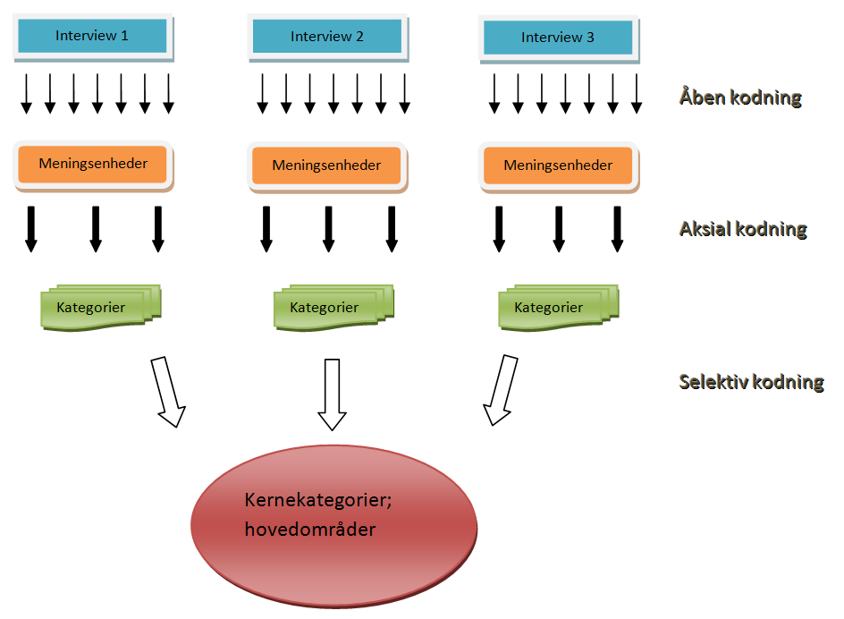

Figur 1. Grounded theory

#### 5.2.2.1 Åben kodning

I denne fase har vi ud fra transskriberingerne af de enkelte interview uddraget alle de meningsenheder, der kunne identificeres. De er ikke noteret ordret men derimod v.h.a. meningskondensering kogt ned til kortere, mere præcise formuleringer. Udsagnene, eller meningsenhederne, er noteret i kronologisk rækkefølge (bilag 6)

#### 5.2.2.2 Aksial kodning

Meningsenhederne i den åbne kodning er herefter sorteret og kategoriseret i over- og underkategorier med henblik på at skabe et overblik over interviewet. Det er altså fortsat det fulde data-materiale, der er med, men nu ikke længere i kronologisk rækkefølge, men derimod ordnet efter emne.

Såvel åben som aksial kodning er lavet på det enkelte interview uafhængigt af de to andre (afsnit 7.2.2).

#### 5.2.2.3 Selektiv kodning

På dette sted foregår en nærmere bearbejdning af materialet, idet kategorierne fra aksial kodning af alle tre interview nu samles og reduceres til ganske få kernekategorier, der omfatter de hovedproblemstillinger, som interviewene har trukket frem. Vi har bevidst valgt at se bort fra visse kategorier, som, om end nok så interessante, ikke har relevans i forhold til problemformuleringen (afsnit 7.2.2).

Fremgangsmåden med at gennemføre analysen i tre trin giver mulighed for en løbende refleksion og bedre forståelse af de valgte kategorier. Samtidig er metoden med til at sikre, at vi ikke opfinder mønstre/temaer uden belæg i vores data (Andersen, 2008: 209).

### 5.2.3 Spørgeskema

Spørgeskemaet blev udviklet, efter at vi havde gennemført alle vores interview, og er primært baseret på analyse af vores egne kvalitative data, samt vores ønske om at undersøge mulighederne for anvendelse af IKT, jf problemformuleringen.

#### 5.2.3.1 Teoretisk baggrund for udarbejdelse af spørgeskemaer

Når man skal lave et spørgeskema, dannes typologien ofte efter tre dimensioner, og til de forskellige dimensioner hører forskellige spørgsmålstyper (Hansen & Andersen, 2000: 102):

* Indholdsdimensionen - spørges der til faktiske forhold eller holdninger?
* Tidsdimensionen - spørges der til emner, der vedrører fortiden, nutiden eller fremtiden?
* Svardimensionen - efterfølges spørgsmålet af på forhånd konstruerede svarkategorier, eller er respondentens svarmuligheder åbne?

Indholdsdimension fokuserer på nedenstående typer af spørgsmål (ibid.):

* Faktuelle spørgsmål – vedrører adfærd, hændelser eller ydre egenskaber og kendetegn.
* Kognitive spørgsmål (kundskabsspørgsmål) – har til formål at måle respondenternes viden om bestemte emner.
* Holdningsspørgsmål (attitudespørgsmål) – stilles med henblik på at måle respondentens mening om eller holdning til et emne.
* Evalueringsspørgsmål – en særlig type holdningsspørgsmål udgøres af, hvad man kan kunne kalde vurderende spørgsmål eller evalueringsspørgsmål.

Tidsdimensionen fokuserer på den kronologiske opdeling af spørgsmålene. Er der tale om retrospektive, aktuelle eller prospektive spørgsmål (op.cit: 104)?

Svardimensionen fokuserer på, om der anvendes åbne og eller lukkede spørgsmål.

Et spørgsmål efterfulgt af på forhånd formulerede svarkategorier benævnes almindeligvis et lukket spørgsmål; et spørgsmål uden faste svarkategorier benævnes almindeligvis et åbent spørgsmål

(op.cit: 105)

**Svarkategorier**

”Spørgsmål og svar udgør en integreret helhed […] svarkategorierne skal dække hele det mulige svarudfaldsrum; samtidigt skal de være indbyrdes udelukkende, således at et svar kun kan placeres i én svarkategori

(op.cit: 112)

Når man vælger, hvordan et spørgsmål skal besvares, er der specielt tre områder, der debatteres omkring:

Neutralkategori: Når man laver svarmuligheder til et holdningsspørgsmål, skal man så udelade eller inkludere en neutralkategori? Fortalerne for at udelade neutralkategorien ”ønsker at undgå det, der er kaldt holdningsmæssig magelighed” (op.cit: 113), hvorimod fortalerne for at inddrage neutralkategorien ”ønsker at undgå en overvurdering af markante holdningstilkendegivelser” (ibid.).

Undersøgelser peger på, at svar og svarfordelinger ændres iøjnefaldende, når “på midten”-kategorier tilføjes. Det skyldes, at magelige svarpersoner, der ofte er uden holdninger, i udstrakt grad vælger “på midten”- kategorier. Den slags svarpersoner kaldes undertiden for flydere, fordi deres “holdninger” skifter, som vinden blæser.

(Olsen, 2006: 53)

Ved-ikke-kategori : Som det gælder for neutralkategorien, drejer debatten om ved-ikke-kategorien sig også om, hvorvidt den skal udelades eller inddrages.

“Ved ikke”-svar fører ikke til tab af informationer, men derimod til yderligere informationer. Det interessante, som man opnår viden om, er, at ikke alle har holdninger til alt mellem himmel og jord.

(Olsen, 2006: 52)

Andet-kategorien: som tidligere nævnt skal ”svarkategorierne […] dække hele det mulige svarudfaldsrum; samtidigt skal de være indbyrdes udelukkende, således at et svar kun kan placeres i én svarkategori” (Hansen & Andersen: 102).

Hvis det er umuligt at gøre svarkategorier udtømmende, inkluderer de undertiden en ukendt andet”- kategori. Det kan fx være et spørgsmål om skoleuddannelse med en række oplyste uddannelser efterfulgt af kategorien “andet”. Eller det kan være en række mulige hovedårsager til at have trukket sig tilbage fra arbejdsmarkedet efterfulgt af “anden årsag”. På en måde bliver spørgsmål kun delvist lukkede.

(Olsen, 2006:38).

#### 5.2.3.2 Pilottest

Vores pilottest blev gennemført ved, at vi bad fire personer om at gennemse og afprøve vores online spørgeskema.

Af de fire personer havde tre indgående kendskab til gymnasieskolen og NV, og én person havde begrænset kendskab til gymnasieskolen og slet ingen kendskab til NV. Personen med begrænset kendskab bad vi om at fokusere på det spørgetekniske, mens de øvrige, udover det spørgetekniske, også skulle kigge på spørgsmålene i forhold til deres kendskab til NV.

Deres tilbagemeldinger var generelt positive, men de havde alle nogle enkelte forslag til tilføjelser eller rettelser. Specielt fokus var på en række spørgsmål, som de mente, vi burde konvertere fra åbne til lukkede, rent kvantitative, spørgsmål. Nedenstående skema samler svarene fra alle fire testpersoner. Svarene i den nederste celle stammer fra den testperson, der ikke har noget forkendskab til NV. Denne første version af spørgeskemaet er vedlagt som bilag 7.

|  |
| --- |
| Testperson 1:  Ad 6 (mv.): Jeg tror godt, at der kan være lidt tvivl om betydningen af fx begrebet "formaliseret, mundtlig evaluering".  Ad 9: "fungere optimalt" er jo store ord (hvem kan nogensinde sige, at man har nået det optimale?). Skulle man blot skrive "fungere"?  Det kan diskuteres, om det er et problem, at eleverne ikke kan skelne mellem NV og de enkelte, deltagende fag. Det drejer sig om de faglige mål - ikke overskriften, hvorunder bestræbelserne frem mod at nå disse mål gennemføres!  Ad 11: Jeg savner muligheden "Virtuelle eksperimenter" eller lignende. |
| Testperson 2:  Spm. 5-8 kan ikke besvares, da jeg ikke kan se hvilken form for evaluering der spørges om: elevernes evaluering af undervisningen/nv-forløbet eller evaluering af elevernes standpunkt.  Ad spg 13: Spørgsmålet bør vel skilles ad i to dele: planlægning og brug i undervisningen.  Lav et link, hvor man kan angive sin mailadresse, så man automatisk får svar, når I er færdige (hvis det er muligt).  Ad spm 9: "Eleverne kan ikke skelne mellem NV og de enkelte, deltagende fag" Eleverne skal jo ikke nødvendigvis kunne lave denne skelnen!  Angiv også gerne hvor lang tid I tror det vil tage at besvare spøgeskemaet. Lige nu er det ca. 25 min. siden jeg startede. |
| Testperson 3:  Jeg synes, at spørgsmål 5-8 bliver lidt mærkeligt formuleret - "I hvor høj grad er du enig i at: Der har været en formaliseret skriftlig evaluering?", osv. Enten har der vel været en formaliseret, eller også har der ikke - hvordan kan man være delvist uenig i, at der har været et formelt evalueringsmøde? Det fungerer fint på spørgsmål 5, hvor det går på det uformelle. Men på den anden side, større er problemet vel heller ikke. |
| Testperson 4:  Spørgsmålene skal gerne emnemæssigt komme i en fornuftig rækkefølge.  Start med de faktuelle og mest let tilgængelige spørgsmål først.  Slut af med de mere vanskelige spørgsmål, der i højere grad kræver en vurdering – fx holdningsspørgsmål.  Jeg tror fx, at det er værd at overveje rækkefølgen på spørgsmål 9-13 en ekstra gang ud fra det, jeg skrev ovenfor med, at de sværeste spørgsmål bør stå til sidst. Jeg vil umiddelbart tro, at spørgsmål 10-12 er lettere at svare på end 9 og 13.  Jeg vil også foreslå, at I bytter om på spørgsmål 1 og 2, da spørgsmål 2 er generelt og handler ikke om NV, men spørgsmål 1 er det første spørgsmål om NV.  Andet:  I spørgsmål 9-13, hvor I har indsat ”beskriv her” bokse: Jeg tror, at jeg i stedet for boksene blot ville indsætte et par linjer direkte ud for ”andet”, hvor man kan skrive hvad man nu vil. Også ud fra den betragtning, at I vel helst skal have så få som muligt, der sætter kryds ved ”andet” uden at beskrive, hvad det handler om.  I forbindelse med spørgsmål 5-8 var det måske en ide at indlede (før) spørgsmål 5 med: ”I hvor høj grad er du enig i følgende udsagn?” i stedet for at angive det under hvert spørgsmål.  En lille ting: spørgsmål 3 og 4: jeg tror, at jeg ville skrive ”hvordan..”, frem for ”på hvilken måde…” |

Svarene medførte nogle konkrete ændringer i de tilfælde, hvor vi var enige med testpersonerne:

De tre NV-kyndige testpersoner pegede på problemer ved spørgsmålene om evaluering (spg. 5-8). Det afstedkom overvejelser om relevansen af spørgsmålene, idet vi i stigende grad rettede vores arbejde mod samarbejde og planlægning frem for selve undervisningen. Vi besluttede derfor, at evaluering skulle helt ud af spørgeskemaet.

Tre af testpersonerne nævnte forskellige problemer med spørgsmål 9, hvilket fik os til at genoverveje spørgsmålet, idet det gik op for os, at det indeholdt kerneområder, som vi gerne ville have mere detaljerede svar på, end spørgsmålet gav mulighed for. Det blev derfor delt op i otte enkeltspørgsmål, som skulle besvares på en 5-trinsskala fra *helt enig* til *helt uenig*.

Formuleringen *fungere optimalt* blev ændret til *fungere*.

*Virtuelle eksperimenter* blev indført som svarmulighed i spørgsmål 11 (der endte med at blive spørgsmål 19 i den endelige version af spørgeskemaet).

Der blev angivet et bud på, hvor længe man kunne forvente at skulle bruge på udfyldelsen af spørgeskemaet.

Der blev sidst i spørgeskemaet indsat et felt, hvor respondenten kunne skrive sin mailadresse for at modtage respons på undersøgelsen.

Spørgsmål 1 og 2 blev byttet rundt.

Testperson 4 havde desuden nogle bemærkninger af mere teknisk art om, at feltet *Beskriv her* ikke stod ved siden af svarmuligheden *Andet*, men derimod stod som et selvstændigt spørgsmål. Det er betragtninger, som vi er helt enige i, men desværre lader det sig ikke gøre rent teknisk, når spørgeskemaet laves med Google Formular.

Ud over de konkrete ændringer gav især den store opsplitning af spørgsmål 9 også anledning til en dybere genovervejelse spørgeskemaet. Vi valgte at se bort fra aspekter, som ikke er relevante i forhold til problemformuleringen, eller som interviewene ikke gav anledning til at forfølge nærmere. Samtidig gjorde vi skemaet mere præcist og målrettet i forhold til de aspekter, som er relevante i forhold til problemformuleringen, ikke mindst i forhold til samarbejde mellem lærerne og muligheden for at bruge IKT i undervisningen. Det blev således til spørgsmål om skolernes netadgang, elevernes IKT-kundskaber og mulighed for at medbringe egen bærbar computer, samt lærernes kilde til emneideer og eventuelle udveksling af materiale.

Helt uafhængigt af pilottesten blev vi desuden opmærksomme på, at den begrebsafklaring, som var indsat i det oprindelige spørgeskemas indledning, ville kunne opfattes nedladende, idet de forklarede begreber vil være kendt af langt de fleste respondenter. Begrebsafklaringen blev derfor fjernet.

Det endelige skema indeholder 26 spørgsmål og er vedlagt som bilag 8.

#### 5.2.3.3 Distribution

Vi valgte at distribuere spørgeskemaet via Skolekom ved at placere et indlæg i NV-konferencen, samt i konferencerne for fysik, kemi, biologi og naturgeografi. I indlægget gav vi en kort forklaring på, hvad formålet med spørgeskemaet var, og opfordrede de besøgende til at videreformilde vores spørgeskema.

#### 5.2.3.4 Deltagere

På baggrund af aktiviteten i de forskellige konferencer havde vi en forhåbning om, at vi ville modtage et stort antal svar, men det blev ikke tilfældet. I løbet af de to uger, som spørgeskemaet var online, modtog vi 33 besvarelser. Heraf havde en af deltagerne kun besvaret ét enkelt spørgsmål. Det er vanskeligt at fastslå, præcis hvor mange potentielle respondenter der er, men når man tager i betragtning, at der er knap 150 gymnasier i Danmark, må man gå ud fra, at der er langt over 1000 mulige respondenter. Dermed må vores svarprocent betegnes som noget skuffende og langt under, hvad vi havde forventet. Samtidig gør besvarelsernes anonymitet, at vi ikke kan sige, om besvarelserne er spredt jævnt ud over gymnasierne, eller om nogle få gymnasier har bidraget med flere respondenter hver.

Vi kan dermed konkludere, at dataindsamlingen ville skulle udvides betydeligt for at skabe et repræsentativt datagrundlag. Det har imidlertid ikke været muligt inden for rammerne af dette speciale.

#### 5.2.3.5 Værktøj

Til at udarbejde spørgeskemaet har vi valgt at anvende en gratis online applikation fra Google: ”Google Formular” som indgår i ”Google Dokumenter”[11]

”Google Formular” er gratis at anvende, og outputtet er et online spørgeskema. Det er nemt at arbejde med, nemt at distribuere og giver mulighed for at tilføje de fleste spørgsmålstyper, om end der er visse begrænsninger.

Det er muligt at indsamle store datamængder, og data indsamles automatisk via ”Google Regneark”. Data kan efterfølgende behandles automatisk i ”Google Formular”, som kan genere en oversigt med grafer og diagrammer, eller databehandlingen kan ske i ”Google Regneark”.

Det er også muligt at eksportere til Excel, og da vi er vant til at arbejde med Excel, valgte vi denne løsning.

#### 5.2.3.6 Analysemetode – kvantitative data

Analysen er baseret på 33 modtagne besvarelser. For at motivere folk til at deltage, fik de mulighed for efterfølgende at få en kopi af vores speciale. Dette valgte 14.

Indledningsvis har vi gennemført en univariat analyse, hvor vi udelukkende kigger på én variabel. Univariat analyse kan beskrives som;

”Det er en frekvensfordeling, vi kan udtrykke i absolutte tal eller procenter” (Andersen, 2008: 193). Det er altså en meget simpel form for kvantitativ analyse, og den har et ”rent beskrivende formål” (ibid.).

Efterfølgende har vi gennemført en bivariat analyse, hvor vi kigger på to variabler og stiller en række spørgsmål op imod hinanden to og to. Bivariat analyse ”beskæftiger sig med to variabler og deres indbyrdes samvariation” (ibid.).

# 6. Teori

Vores teoretiske indgang til dette speciale er tredelt. I første afsnit tager vi udgangspunkt i praksisfællesskaber og samarbejdet i lærerteam. I andet afsnit, kigger vi på videndeling i en organisation, og i tredje afsnit, kigger vi på interaktionsdesign.

## 6. 1. Samarbejde

Det er en åbenlys forudsætning for, at NV kan gennemføres optimalt, at lærerne kan og vil arbejde sammen. I dette afsnit vil vi kigge på de tværfaglige lærerteam, som er grundlaget for, at NV hænger sammen.

Lad os starte med at se på, hvad en organisation er. Lars Qvortrup har opstillet denne definition: En organisation er et socialt system, der er internt relateret, og den interne relatering er bestemt af et fælles mål og/eller af en specifik, relationssættende magt-instans (efter Qvortrup, 1998: 209).

En organisation består altså af interne relationer og er afhængig af et fælles mål. I forbindelse med gymnasiereformen blev oprettelsen af lærerteam, som måske i en vis udstrækning tidligere var baseret på fælles interesser, frivillighed eller nødvendighed, lovmæssigt forankret, herunder i NV. I vores kontekst er en af de interne relationer som Qvortrup nævner, lærerteamet, som er ansvarligt for NV, og lærernes fælles mål er at gennemføre NV i henhold til lærerplanen.

Disse lærerteam er altså ikke opstået i en uformel kontekst, men det er bestemt fra anden side, at lærerne nu skal arbejde sammen. Vi vil se på, hvordan disse formelt oprettede team kan komme til at fungere som et praksisfællesskab (Wenger, 2004).

### 6. 1. 1. Praksisfælleskab

Begrebet praksisfællesskab udspringer af en teori, som fokuserer på, at læring ses som social deltagelse, men det er også interessant at se på deltagernes handlinger i social praksis.

Et praksisfællesskab er en analytisk kategori, som du kan lægge ned over en gruppe og spørge: Kan det blive brugt og udviklet som et praksisfællesskab?

(Wenger, 2006: 16).

Et praksisfællesskab kan ses som en gruppe mennesker, der deler en fælles interesse, og som indgår i en kollektiv udviklingsproces. Vi indgår alle i forskellige praksisfællesskaber, ”hjemme, på arbejde, i skolen, i forbindelse med vores hobbyer – vi hører til mange forskellige praksisfællesskaber på et givet tidspunkt” (Wenger, 2003: 132).

I følge Wenger er der tre dimensioner, der tilsammen er kilden til sammenhængen i et praksisfællesskab (figur 2): Gensidigt engagement, fælles virksomhed og fælles repertoire (Wenger 2004: 91).

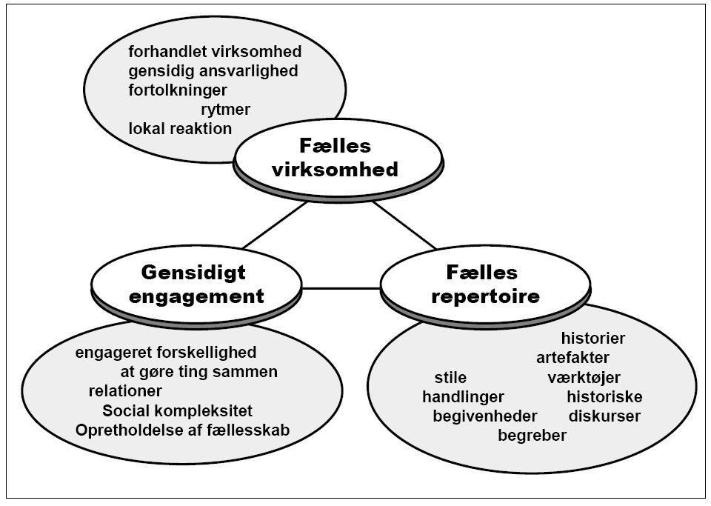

Figur . Praksisfællesskab. Efter Wenger 2004: 91

**Gensidigt engagement**Medlemskab i et praksisfællesskab kræver et gensidigt engagement. ”Det er det, der definerer fællesskabet” (op.cit: 92). Deltagerne i fællesskabet interagerer med hinanden, fagligt og/eller socialt, afhængig af fællesskabets baggrund.

Det kræver imidlertid arbejde at fastholde det gensidige engagement og skabe praksisfællesskabet. Forudsætningerne skal være til stede, og det indebærer fx, at de ydre rammer skal tillade interaktion mellem deltagerne – de arbejder sammen, de taler sammen, udveksler information og meninger og påvirker løbende hinandens forståelse.

Man må dog ikke tro, at praksisfællesskaber fungerer uden problemer. Når der er tale om relationer mellem mennesker/kolleger, vil det ikke kunne undgås, at der også vil opstå uenigheder og konflikter mellem deltagerne. Så selvom der er tale om, at deltagerne arbejder imod et fælles mål, så vil der være gnidninger, men det er også det, der afspejler samarbejde: det er komplekst. Praksisfællesskabet indeholder både de positive og negative sider ved samarbejde, men det gensidige engagement og ”rejsen” mod et fælles mål er en bærende faktor i et vellykket fællesskab.

**Fælles virksomhed**Udover et gensidigt engagement er det vigtigt, at deltagerne skaber en fælles forståelse for, hvordan det fælles overordnede mål skal nås. Dette skal ske via forhandling, som tager udgangspunkt i den konkrete situation og deltagernes tidligere erfaringer. Der er tale om at skabe enighed om, hvordan fællesskabet skal interagere sammen under samarbejdet.

Deltagerne i fællesskabet er afhængige af hinanden, og denne afhængighed integrerer deltagerne i fællesskabet, og selvom alle ikke altid er enige, er de bevidste om ,at den fælles virksomhed er forhandlet i fællesskab og skaber fundamentet for at nå det fælles mål.

**Fælles repertoire**I praksisfællesskabet opstår der på baggrund af deltagernes individuelle erfaringer et fælles grundlag, en fælles platform, et fælles erfaringsgrundlag – et fælles repertoire, som Wenger beskriver således:

Et praksisfællesskabs repertoire omfatter rutiner, ord, værktøjer, måder at gøre ting på, historier, gestus, symboler, genrer, handlinger eller begreber, som fællesskabet har produceret eller indoptaget i løbet af sin eksistens, og som er blevet en del af dets praksis”

(Wenger, 2004:102).

Det fælles repertoire, som også kan beskrives som fællesskabets fælles ressourcer, skaber en tilstand, som er med til at sikre praksisfællesskabets videre udvikling og engagement.

### 6. 1. 2 Praksisfællesskaber i organisationer

Det er vigtigt at være opmærksom på, at det er svært formelt at oprette et praksisfællesskab. Fællesskabet opstår normalt blandt gensidigt engagerede medarbejdere med en fælles interesse og mål indenfor et givent område (op.cit: 92)

Tanken om, rent formelt, at implementere praksisfællesskaber i en organisation, har for længst vundet indpas i blandt organisationer, som på forskellige måder forsøger at facilitere skabelsen af fællesskaber i team og på tværs af organisationen. Det gælder fx Hewlett Packard (HP) som, med udgangspunkt i praksisfællesskaber, har valgt at skabe det, som de kalder ” Communities of purpose” (COP). Tankerne bag COP er identiske med “Communities of practice” (praksisfællesskaber), men modsat praksisfællesskaber, er de skabt helt bevidst med et specifikt formål. Et COP har fra starten specifikke mål, resultaterne måles og dokumenteres og sammensættes af folk fra forskellige steder i HP. I udførelsen af opgaven opbygges fællesskabet, og deltagerne begynder at lære fra hinanden (Cross, 2007: 154).

### 6. 1. 3 Lærerteam som praksisfællesskab

Det kan være en svær proces at skabe et praksisfællesskab, bare fordi man nu skal arbejde sammen pga. en reform, men netop i forbindelse med NV er der tale om, at der allerede er et naturvidenskabeligt fællesskab. Hvordan dette fællesskab er udbredt, og om der er tale om et egentligt praksisfællesskab, varierer naturligvis fra skole til skole, men på et eller andet niveau har lærerne i de naturvidenskabelig fag allerede en fælles forståelse og et fælles repertoire, og det gælder om at få etableret et gensidigt engagement.

Hvis skolen ønsker, at lærerteamet skal fungere som et praksisfællesskab og skabe:

* et gensidigt engagement,
* en fælles virksomhed og
* et fælles repertoire,

skal rammerne være til stede. Skolen/reformen har fra start givet lærerteamet et specifikt mål, i dette tilfælde sammen at skabe et NV forløb, men det skal være op til teamet selv at forhandle sig frem til en fælles virksomhed via gensidigt engagement og i processen skabe et fælles repertoire- Forhåbentlig vil det resultere i en transformation fra formelt udpeget team til et mere uformelt praksisfællesskab.

### 6. 1. 4. Betingelser for succes med team

I dette afsnit vil vi kort kigge på en række interne betingelser for succes med team (Nielsen & Trillingsgaard 2007: 260-264):

* Opgave og mål.
* Roller og perspektiver.
* Kommunikation og relationer.
* Beslutningstagning.
* Håndtering af konflikter.

Vi fokuserer på de interne betingelser for succes i et team, men det er også vigtigt, at de eksterne betingelser er i orden. Skolerne skal støtte op om lærerteamet, men også sætte rammerne for arbejdet. Vi vil dog ikke beskæftige os yderligere med de eksterne betingelser, da vores umiddelbare fokus er på lærerteamets interne arbejdsprocesser.

**Opgave og mål**

Der skal opstilles motiverende og konkrete mål, formuleres delmål og handleplaner.  
Der skal etableres sikre feedbackmekanismer, både individuelt og for teamet. Der skal være en løbende opfølgning på opgaveløsningen (ibid.).

For lærerteamets vedkommende er målet for samarbejdet defineret i lærerplanen, og afhængig af hvilken model for NV den pågældende skole anvender, er delmål og handleplaner udarbejdet fra centralt hold, eller også skal de udarbejdes af det enkelte lærerteam.  
Det er op til lærerteamet at sørge for feedback og en løbende opfølgning.

**Roller og perspektiver**

Bevidsthed om, hvilke roller og perspektiver der opstår, og en forståelse af rollerne og perspektivernes funktion. Der skal sættes tid af til at forstå hinandens roller og perspektiver (ibid.).

For lærerteamets vedkommende kan man sige, at rollerne baseres på, hvilken rolle den enkelte lærers fag spiller i det pågældende NV forløb, men som udgangspunkt er alle ligeværdige deltagere, men spiller forskellige roller under processen. Der behøver ikke være tale om at udpege en leder, men at sikre, at der er en fælles forståelse for perspektiverne i lærerplanen, skolens plan, NV-forløbet og ikke mindst lærernes samarbejde.   
Lærerteamet kan vælge at skabe bevidsthed om roller og perspektiver uformelt eller ved at dokumentere deres indbyrdes rollefordeling. Valg af fremgangsmåde afhænger blandt andet af, hvilken model for NV den pågældende skole anvender.

**Kommunikation og relationer**

Teamet skal prioritere tid og rum til opbygning af relationer og skabe en grundlæggende forståelse af kommunikationsmåder. Der skal være intern forståelse af forskellighed, og der skal være mulighed for åben kommunikation (ibid.).

For lærerteamets vedkommende kan det med at skabe tid og rum i NV-perioden være et problem, da NV er et ret sammenpresset forløb. Det er derfor ekstra vigtigt, at teamet har trygge, klare rammer for opbygningen af relationer. Teamet skal samtidigt være ekstra opmærksomt på at skabe en åben kommunikation og en grundlæggende forståelse af kommunikationsmåde, da manglen på tid og rum også kan skabe en risiko for mangel på kommunikation.

**Beslutningstagning**

Mødeledelse eller procesledelse, der kan føre til beslutninger. Klarhed over og enighed om beslutningsprocesser og –kompetencer. Sikring af forpligtelse fra medlemmer. Opfølgning og evaluering på beslutninger (ibid.).

For lærerteamets vedkommende gælder det, at de overordnede beslutninger er truffet mht. til omfanget af NV, og igen afhængig af skolens valg af model, også hvilke emner som skal gennemgås. Lærerteamet skal træffe beslutninger om det interne samarbejde, sammenhæng mellem fag og timer og lave aftaler om forløbet, samt sikre at alle er klar over deres ansvar for at gennemføre NV forløbet.  
Teamet skal aftale, hvordan det gennemfører en løbende opfølgning og evaluering af de trufne beslutninger.

**Håndtering af konflikter**

Fange misforståelser og uoverensstemmelser med det samme. I stand til at identificere og håndtere konflikter tidligt. Holde kommunikationen i gang. Opmærksomhed på uhensigtsmæssige mønstre. Læring af tidligere konflikter (ibid.).

For lærerteamets vedkommende er det essentielt, at alle deltagerne har forståelse for, at der er tale om et fælles projekt, som alle har en aktie i, og alle skal høres. De enkelte medlemmer skal udtrykke deres mening og holde gang i kommunikationen. Ofte skyldes konflikter misforståelser, som kunne være undgået ved bedre kommunikation. Hvis teamet opdager uhensigtsmæssige mønstre i samarbejdet og/eller kommunikationen, skal det forsøge at ændre arbejdsprocesserne, således at disse mønstre brydes, og ikke mindst skal teamet lære af de konflikter, som opstår, så de kan identificere, hvorfor konflikten opstod og dermed være forberedt, hvis en lignende situation skulle være under udvikling.

## 6. 2. Videndeling

I dette afsnit vil vi kigge på videndeling. Vi tager udgangspunkt i Peter Holdt Kristensens definition af videndeling, og beskriver de tre delprocesser som identificeres i definitionen.

### 6. 2.1 Hvad er videndeling

Vidensdeling handler om at identificere allerede eksisterende og tilgængelig viden, for derefter at overføre, anvende - og eventuelt lagre - denne viden til at løse konkrete aktiviteter hurtigere, bedre og mere sikkert end de ellers ville være blevet løst.

(Holdt Kristensen, 2004: 26).

Ovenstående definition rummer 3 delprocesser (ibid.):

* Identifikation af viden
* Overførsel af viden
* Anvendelse af viden

**Identifikation af viden**For at kunne identificere viden må man først vide, hvad viden er. Viden er i langt tid, i den moderne vestlige erkendelsesteori (epistemologi), blevet defineret som “*justified true belief*” (Nonaka & Toyama, 2007: 15), men denne definition giver indtryk af, at viden er objektiv, absolut, og kontekstuafhængig (ibid.), og tager ikke højde for, at det er mennesker (individer), som besidder og retfærdiggør viden, og at viden ikke kan eksistere uden individets subjektivitet og den kontekst, som omgiver individet (ibid.).

Sandheden (*truth*) er ikke entydig, men er afhængig af, hvem vi er (vore værdier) og den vinkel (kontekst), vi anskuer den med (ibid.).

Viden kan også opdeles i tavs viden (*tacit knowledge*) og eksplicit viden (*explicit knowledge*) (Nonaka, 1994: 16):

* Med eksplicit viden menes viden, som kan udtrykkes formelt og systematisk.
* Med tavs viden menes viden, som har en personlig karakter, der gør det svært at formalisere og kommunikere. Tavs viden er dybt forankret i handling, engagement og deltagelse i en konkret kontekst.

Den tavse viden er mere personbunden end den eksplicitte viden (der netop har karakter af information), og den tavse viden repræsenterer således en bedre ikke-imiterbar ressource end information eller eksplicit viden, der har en tendens til at flyde rundt blandt virksomheder.

(Holdt Kristensen, 2002: 202).

**Overførsel af viden**

Viden er altså ikke ens for alle, men opfattes afhængig af, hvem vi er, og hvilken kontekst vi befinder os i, og det er denne subjektivitet, der i den organisatoriske videnskabelse er med til at skabe ny viden (Nonaka & Toyama, 2007: 15). I den organisatoriske videnskabelse er interaktionen mellem individer med til at få brudt nogle grænser, og hermed ændre dem selv, andre, organisationen og omgivelserne (op.cit: 16).

Selvom ideer formes af individet, spiller interaktion mellem individer en kritisk rolle i udviklingen af disse ideer (Nonaka, 1994: 15).

I henhold til Nonaka kan overførsel af viden (*knowledge conversion*) ske på fire måder (op.cit: 18):

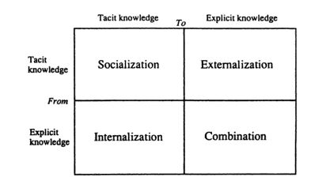

Figur 3. Tavs og eksplicit viden (Nonaka, 1994: 19)

Ovenstående model kaldes også for SECI-modellen (*Socialization, Externalization, Combination, Internalization*) (Nonaka & Toyama, 2007: 17-18).

* ***Socialisering (*Socialization*) – fra tavs til tavs viden***

Socialisering involverer deling af tavs viden mellem individer. Termen socialisering anvendes for at understrege, at viden er delt igennem fælles aktivitet, fremfor skrevne eller verbale instruktioner. Viden overføres igennem interaktion mellem individer. Grundlaget for overførslen er fælles erfaring. (Nonaka & Konno, 1998: 42)

* ***Eksternalisering (*Externalization*) – fra tavs til eksplicit viden***

Eksternalisering kræver, at tavs viden omsættes til en form, som kan forstå af andre. I løbet af eksternaliseringsprocessen forpligter individet sig til gruppen og bliver et med gruppen. Summen af individets intentioner og ideer fusioneres og integreres med gruppens mentale verden.

Eksternalisering støttes af to faktorer - den første er konverteringen af tavs til eksplicit viden, som involverer brug af metaforer, analogier og fortællinger, og den anden involverer oversættelsen af den tavse viden til en forståelig form. (op.cit: 43-44)

* ***Kombination (*Combination*) – fra eksplicit viden til eksplicit viden***

Videndeling er en social proces. Viden deles og kombineres mellem individer, fx ved møder eller over telefonen. Re-konfigurering af eksisterende information ved sortering, tilføjelser, re-kategorisering og re-kontekstualisering af den eksplicitte viden kan lede til ny viden(Nonaka, 1994: 15).

* ***Internalisering (*Internalization*) – fra eksplicit til tavs viden***

Internaliseringen af ny viden er konverteringen af eksplicit viden til organisationens tavse viden. Det indebærer, at individet er i stand til at identificere den viden, som er relevant for en selv indenfor organisationen, og er i stand til at finde sig selv i en større enhed. Learning-by-doing, træning og øvelser giver individet adgang til gruppen og hele organisationens verden af viden (Nonaka & Konno, 1998: 45).

**Anvendelse af viden**

Anvendelse af viden beskriver ”muligheden for at praktisere viden” (Holdt Kristensen, 2002: 202) og ”Det er naturligvis praktiseringen af den allerede opnåede viden, som er central for anvendelsen af viden”. (ibid.)

Det kan være svært at anvende tavs viden, og adgangen til den tavse viden er ”mere ressourcekrævende end adgangen til den eksplicitte viden” (Holdt Kristensen, 2004: 106).

Den eksplicitte viden er ofte tilgængelig som vejledninger, brugsanvisninger, arbejdsbeskrivelser o. lign., mens den tavse viden kan være svær at få øje på. Den tavse viden kan imidlertid ”ses når den anvendes, og når den er blevet anvendt” (op.cit: 105). Det er dog ofte ikke muligt præcist at forklare, hvordan den tavse viden anvendes, og ”derfor kan den tavse viden ikke kun deles mellem skrift eller tale - det er også nødvendig med en handling hvor den tavse viden anvendes” (op.cit: 106).

## 6. 3. Interaktionsdesign

I dette afsnit ser vi på hvordan et interaktivt produkt designes og udvikles.

Interaktionsdesign kræver udvikling af en plan baseret på, hvad produktet skal bruges til, hvilket område det skal bruges i, samt relevante, praktiske forhold. Det er nød­ven­digt at udtænke designforslag, gøre dem kommunikerbare og teste dem på brugere. For at evalueringen skal kunne bruges, skal designet præsenteres i en form, som brugeren kan interagere med.

Rogers, Preece og Sharp (2007: kap. 9) opstiller det som fire aktiviteter, som fører til design af et interaktivt produkt:

* Identificere krav og behov
* Udvikle alternative versioner af designet, herunder såvel konceptuelt som fysisk design
* Bygge interaktive versioner af designet
* Evaluere designet.

Endvidere fremhæver de betydningen af, at designprocessen er iterativ.

De har sammenfattet disse punkter i en model, som efterfølgende er bearbejdet af Levinsen (2007):

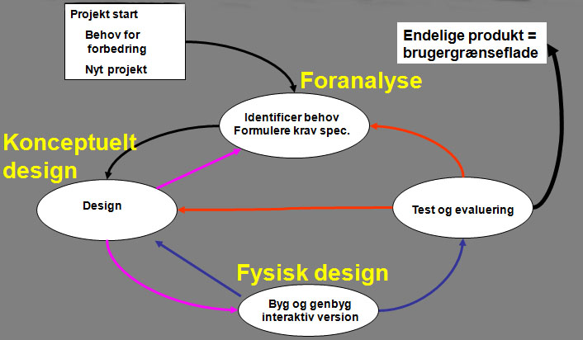

Figur 4. Livscyklusmodel

Fra Rogers, Preece og Sharp (2007:448), bearbejdet af Levinsen, 2007

Vi vil i det følgende uddybe denne model.

### 6.3.1 Projektstart

Modellen forudsætter, at man inden for et givent område har konstateret et behov for forbedringer. I vores tilfælde ved vi fra personlig erfaring og fra evalueringsrapporterne set, at det nye fag, NV, medfører en række problemer, som der kunne være behov for at gøre noget ved.

### 6.3.2 Identificere krav og behov.

In order to design something to support people, we must know who our target users are and what kind of support an interative product could usefully provide.

Rogers, Preece og Sharp (2007: 428)

Udvikling af et interaktionsprodukt bør baseres på brugercentreret design. Det gælder altså dels om at undersøge, hvilke behov brugerne har, dels at finde ud af, hvem brugerne rent faktisk er. I vores tilfælde er det sidste umiddelbart det letteste.

#### 6.3.2.1. Brugerne

Brugerne er i denne undersøgelse gymnasielærere, der underviser i NV og dermed i mindst ét af de fire fag, der indgår (biologi, fysik, kemi og naturgeografi). Det drejer sig om en gruppe af højtuddannede mennesker, som i deres dagligdag er mere eller mindre fortrolige med at arbejde med en computer.

I Videnskabsministeriets publikation ”Digital kommunikation mellem det offentlige og borgerne” fra 2005 citeres en undersøgelse udført i 2005 for ministeriet af Alsted Research[12]. Her defineres fire grupper IT-brugere: De usikre, den habile, den rutinerede og den professionelle brugertype (Digital kommunikation mellem det offentlige og borgerne, 2005: 49-50). Undersøgelsen er fire år gammel og dermed ikke længere dækkende rent kvantitativt. Vi mener imidlertid, at inddelingen i brugertyper stadig er meningsfuld, om end der må formodes at være sket et ryk i retning af større IT-kundskab, ikke mindst inden for en veluddannet gruppe som gymnasielærere.

Blandt gymnasielærere vil det være rimeligt at forvente, at langt de fleste befinder sig i grupperne *Den habile it-brugertype* og *Den rutinerede it-brugertype,* som i 2005 i en rundspøge blandt 511 respondenter[13] udgjorde hhv. 24 % og 55 %. Om de to grupper siges:

Den habile bruger anvender internettet, men der er primært tale om informationssøgning og e-mail. Brugertypen er nysgerrig over for mere avancerede anvendelsesmuligheder, men foretrækker hjælp fra mere kompetente brugere frem for selv at prøve sig frem.[…]

[Den rutinerede bruger] […] anvender ofte it både privat og fagligt til såvel informationsøgning som selvbetjening. Der er tale om en lystbetonet anvendelse. Brugertypen anvender nye produkter og teknologier og har en forståelse for muligheder og begrænsninger ved it.

(ibid.)

På baggrund heraf mener vi, at vi i udviklingen af en IKT-løsning skal rette os mod disse to grupper. Den lille restgruppe af usikre brugere, som stadig findes – også blandt gymnasielærere – vil under alle omstændigheder være meget svær at nå med et IKT-baseret redskab. Samtidig må gruppen formodes at skrumpe hurtigt i takt med udbredelsen af IKT i undervisningsverdenen. De professionelle brugere vil på den anden side aldrig få problemer med et sådant IKT-redskab. Samtidig vil de være vant til at anvende IKT-løsninger, der er rettet mod mindre sikre IKT-brugere end dem selv.

#### 6.3.2.2. Behovene

It is often said that users can’t tell you what they want, but when they see something and get to use it, they soon know what they don’t want.

Rogers, Preece og Sharp (2007: 530)

Det er vanskeligt for brugere at forestille sig, hvilke krav de har til et redskab, som kan noget andet, end de er vant til. Derfor kan man i en behovsanalyse ikke bare spørge brugerne, hvad de kunne tænke sig. Hvis man på den anden side laver en løsning ud fra, hvad man selv tror, der er behov for, risikerer man, at det rammer ved siden af brugernes egentlige behov (op.cit: 418). Man må begynde med at undersøge, hvilke problemstillinger de stilles overfor i deres arbejde. Vi har undersøgt dette ved hjælp af både kvalitative og kvantitative undersøgelser. Det er vigtigt i det videre arbejde at vende tilbage til brugerne igen og igen for at sikre, at man er på rette vej. Ikke mindst fordi det er betydeligt lettere at ændre retning, jo tidligere i processen man er (ibid.).

The best way to ensure that development continues to take users’ activities into account is to involve real users throughout development.

(ibid.)

### 6.3.3 Udvikle alternative versioner af designet

Alt efter kompleksiteten af det interaktionsprodukt, man vil designe, kan man diskutere behovet for alternative versioner, i hvert fald når det gælder konceptuelt design. Konceptuelt design er det overordnede design med beskrivelse af, hvad designet skal kunne, og hvordan det i store træk skal se ud. Hvis produktet er relativt simpelt og ikke skal indeholde mange, komplekse funktioner, vil det ofte ikke være nødvendigt at lave mere end én version, som man selvfølgelig bearbejder og tilpasser hen ad vejen. Hvis det derimod er meget omfattende og skal indeholde komplicerede funktionaliteter, som kan løses på mange forskellige måder, kan det være gavnligt at undersøge flere forskellige designkoncepter.

Når det kommer til den mere specifikke fase, altså det fysiske design, hvor fx farver, ikoner og menustruktur indgår, vil alternative versioner kunne bidrage til at udforske, hvordan det konceptuelle design bedst kan bringes frem.

Vi har i dette speciale valgt at lave ét konceptuelt design og ét efterfølgende fysisk design for i højere grad at kunne udfolde disse to trin. Yderligere versioner af designet ville komme på tale efter en afprøvning af prototypen på rigtige brugere fra målgruppen.

### 6.3.4 Bygge interaktive versioner af designet

For at undersøge om designet imødekommer de opstillede krav og behov, må man have en prototype, som giver mulighed for at afprøve designets funktionalitet og interaktivitet. Ikke nødvendigvis i form af en hi-fi-version[14]. Man kan udmærket undersøge fx navigation, logisk rækkefølge, overskuelighed og indhold ved hjælp af mere lo-fi[15] prototyper, fx på papirform eller som Powerpointpræsentation. Den eneste forudsætning er, at modellen kan give testpersoner et realistisk billede af, hvad produktet kan, og hvordan det virker (Rogers, Preece og Sharp, 2007: 429).

### 6.3.5 Evaluere designet

Endelig må man teste prototypen på testpersoner for at undersøge, om intentionerne i modellen kommer frem på en tilfredsstillende måde, om der kunne findes bedre løsninger på enkeltelementer, om navigationen fungerer, om der mangler funktionaliteter osv.

Testen bør foretages på en sådan måde, at man får et realistisk billede af, hvordan produktet vil virke i ”virkeligheden”.

Som sagt er designprocessen iterativ. Hvert nyt trin bør testes af designerne for at se, om ændringer er påkrævet, og når der foreligger en interaktiv prototype, bør den testes på målgruppen. Det vil igen give anledning til ændringer af større eller mindre karakter og måske endda kræve, at kravspecifikationerne ændres, således at hele cyklen må gennemløbes igen.

I vores design har vi koncentreret os om de første tre trin, kravspecifikationer, konceptuelt design og fysisk design, men en videreudvikling af prototypen ville involvere test på lærere, gentænkning af kravspecifikationer, nyt konceptuelt design osv., og ideelt set ville denne proces skulle gentages flere gange, indtil et tilfredsstillende resultat forelå.

# 7. Empiri

I dette afsnit vil vi starte med at præsentere de evalueringsrapporter, der førte os ind i dette projekt. Derefter vil vi præsentere og analysere vores primærempiri, bestående af i alt tre interview, samt en spørgeskemaundersøgelse. Til sidst vil vi samle op på resultaterne af analysen for herudfra at kunne fastlægge de behov, der er, sådan at vi i henhold til problemformuleringen kan undersøge, om IKT kan imødekomme nogle af disse behov.

Figur 5 viser opbygningen af empirien:



Figur . Empiri

## 7.1. Evalueringsrapporter

Det baggrundsmateriale, som også er årsagen til, at vi i dette projekt har valgt at kigge på NV, er som nævnt to evalueringsrapporter, der stammer fra henholdsvis januar 2009 og foråret 2008.

I dette afsnit vil vi kort præsentere rapporterne og samle op på eventuelle problemstillinger i forbindelse med NV.

### 7. 1. 1. Rapport fra Danmarks Evalueringsinstitut (EVA)

Rapporten fra EVA ”Gymnasiereformen på hhx, htx og stx - Evaluering af reformen efter det første gennemløb på de treårige uddannelser” blev offentliggjort d. 15. januar 2009.

I rapporten, som beskæftiger sig med gymnasiereformen som helhed, har EVA taget ”udgangspunkt i den dokumentation og vidensopsamling der er allerede foreligger, og den inddrager de statistiske data som UNI-C har fremlagt.” (EVA, 2009: 15).

EVA har endvidere indsamlet yderligere empiri:

[...] evalueringen bygger i høj grad på nyt materiale. Det nye materiale er både fremkommet ved kvantitative og kvalitative undersøgelser, og det omfatter samlet set elev-, lærer- og lederperspektiver

(ibid.)

Det nye materiale (afsnit 5.1.1) stammer fra:

* Spørgeskemaundersøgelse blandt skolelederne
* Spørgeskemaundersøgelse blandt elever og dimittender
* Spørgeskemaundersøgelse blandt lærere
* Casebesøg på udvalgte skoler
* Seminarer

Rapporten omhandler hele spektret af gymnasiereformen, men vi vil her koncentrere os om den del, der drejer sig om NV.

I følge rapporten er lederne ”generelt enige eller overvejende enige i at NV bidrager positivt til at styrke de naturvidenskabelige fag på skolen (76 %) og den efterfølgende undervisning i de naturvidenskabelige fag (69 %), samt at NV har styrket det naturvidenskabelige fagområdes rolle som en del af uddannelsens almendannende funktion (73 %)” (EVA, 2009: 77), mens lærernes og elevernes holdninger til NV er ”mere forbeholdne og kritiske” (ibid.).

Der påpeges nedenstående problemområder:

* *Der har på skolerne været arbejdet meget med forskellige modeller for NV, og de fleste steder er man endnu i tvivl om om man har fundet den rigtige model* (ibid.).
* *En af de ting der kan virke forvirrende i grundforløbet, er paralleliteten mellem NV på den ene side og det obligatoriske naturvidenskabelige fag i grundforløbet på den anden side. Nogle elever synes at det forvirrer at have den samme lærer med forskellige kasketter (fx fysiklærer den ene time, NV-lærer den næste og evt. AT-lærer den tredje) […][16]  
  Omvendt vurderer nogle lærere at det kan være lettere at præsentere et fags særkender hvis der undervises særfagligt i det parallelt med NV – og tilsvarende kan fag der ikke løber parallelt, opleve at "drukne" i NV. Generelt har en del af udviklingen i NV på de besøgte skoler gået fra at NV fokuserede meget på introduktionen af de enkelte fag til i højere grad at fokusere på metoderne. Nogle lærere fremhæver at det bl.a. er svært fordi eleverne på tidspunktet for NV ikke har et godt kendskab til fagene og fagterminologien* (ibid.).
* Dokumentationen viser, at det *især er vanskeligt at etablere en sammenhæng mellem undervisningen i det flerfaglige forløb og undervisningen i særfagene* (op.cit: 80).
* Selvom der på flere skoler er eksempler på gode forløb, så beskriver flere elever forløbet som ”spild af tid”. *For ikke-naturvidenskabeligt orienterede elevers vedkommende handler det om at NV nok bidrager til en stor bredde inden for naturvidenskab men at naturvidenskab dermed kommer til at fylde urimelig meget på grundforløbet på bekostning af muligheden for reelt at stifte bekendtskab med studieretningsfagene […] For de naturvidenskabeligt orienterede elever handler det i højere grad om at NV kan opleves som en unødvendig og uambitiøs introduktion til de fag som de i forvejen har ønsket at beskæftige sig mere dybtgående med* (op.cit: 77-78).

Sammenfattende har vi identificeret følgende problemområder, som vi ønsker at udforske yderligere i interviewet med fagkonsulenten (se bilag 3):

1. Valg af model for organisering af NV på de enkelte skoler;
2. Parallelitet/sammenhæng mellem NV og de enkelte, deltagende fag.

### 7. 1. 3. Rapport fra Undervisningsministeriet (UVM)

Rapporten fra UVM ” Statusrapport for naturvidenskabeligt grundforløb baseret på spørgeskemaundersøgelse og konference” er fra foråret 2008.

Rapporten er målrettet lærere i NV samt ledelser ved de almene gymnasier (stx). Rapporten er udarbejdet af konferencesekretariatet bestående af lektor Mette Malmqvist, Sønderborg Statsskole, og lektor Jeppe Kragelund, Rosborg Gymnasium, i samarbejde med fagkonsulent Brian Krog Christensen, Undervisningsministeriet.

Grundlaget for rapporten er en spørgeskemaundersøgelse og en konference (afsnit 5.1.2):

Rapporten omtaler følgende problemfelter:

* Samarbejdet mellem NV og matematik er begrænset. Over halvdelen af skolerne svarer, at der samarbejdes meget lidt (UVM, 2008: 14).
* Det er en udfordring at få skabt sammenhæng mellem de indgåede fag (op.cit:19).

Dermed tilfører denne rapport et yderligere problemfelt, nemlig samarbejdet med matematik. Vi ender altså med tre hovedproblemfelter, som vi ønsker at udforske i interviewet med fagkonsulenten:

1. Valg af model for organisering af NV på de enkelte skoler;
2. Parallelitet/sammenhæng mellem NV og de enkelte, deltagende fag.
3. Koordinering og samarbejde mellem NV og matematik

## 7.2 Primærempiri

### 7.2.1 Opbygning af de empiriske undersøgelser

På baggrund af UVM-rapporten (2008), EVA-rapporten (2009), samt for et enkelt spørgsmåls vedkommende ”Rapport nr. 8 til Undervisningsministeren fra Følgegruppen for Reformen af de Gymnasiale Uddannelser” (2009) udarbejdede vi en interviewguide (Kvale 1994: 133ff) (se bilag 1) for at gennemføre et interview med fagkonsulent Brian Krog Christensen.

Vi blev undervejs opmærksomme på, at Rapport nr. 8 (2009) er baseret på objektiv empiri i form af et antal evalueringsrapporter, *centrale statistiske data fra UNI-C, faglig status for fagene udarbejdet af de faglige fora, samt aktuelle vurderinger fra centrale interessenter*, mens selve rapporten derimod er et politisk dokument, der ikke egner sig til objektiv dataindsamling. Desuden er afsnittet om NV yderst kortfattet. Vi har derfor valgt efterfølgende at se bort fra denne kilde. Når den alligevel nævnes her, skyldes det, at den figurerer i interviewguiden for interviewet med fagkonsulenten.  
Interviewet med fagkonsulenten bragte en række nye problemstillinger op og førte til udarbejdelsen af en ny interviewguide (bilag 2) til brug for interview af en lærer fra hver af vores to case-skoler. Vi ønskede at undersøge, hvordan disse to skoler placerede sig i forhold til de problemstillinger, som fremhæves i rapporterne, og som dukkede op i interviewet med fagkonsulenten. Disse to interview afslørede to meget forskellige skoler, hvad angår NV.

I alle tre interview spurgte vi om brugen af IKT i NV, på trods af at det ikke fremhæves som problemfelt i evalueringsrapporterne, idet vi jo i dette speciale har sat os for at undersøge, om IKT kan bruges som værktøj for NV.  
Samlet set gav de tre interview, samt ovennævnte rapporter anledning til en række spørgsmål, som vi ønskede at undersøge nærmere. Vi udarbejdede derfor et spørgeskema med 26 spørgsmål, som vi sendte ud via Skolekom for at nå så mange NV-lærere som muligt. Vi fik imidlertid kun 33 svar. Materialet fra spørgeskemaet er dermed for spinkelt til at vi kan drage faste konklusioner fra det. Vi anvender det derfor kun til at give ideer og forsigtigt antyde mulige tendenser. Be- eller afkræftelse af disse tendenser ville kræve yderligere undersøgelser.

Med empiriindsamlingen ønsker vi at afdække de problemstillinger, der er i forbindelse med NV, for at undersøge om IKT kan være med til at afhjælpe disse problemer. Er det tilfældet, kommer empiriindsamlingen sammen med evalueringsrapporterne til at udgøre foranalysen til udarbejdelse en prototype (afsnit 6.3 om interaktionsdesign).

### 7.2.2 Analyse af interview

Interviewene er analyseret efter Grounded Theory-metoden (afsnit 5.2.2).

Med udgangspunkt i de transkriberede interview (bilag 3, 4 og 5) gennemførte vi den indledende analyse (*åben kodning* – se bilag 6). Efterfølgende gennemførte vi næste trin i GT-processen - aksial kodning. Til sidst samlede vi de tre interview i en fælles *selektiv kodning* (afsnit 7.2.2.5).

Vi har i det følgende valgt at analysere resultaterne af *aksial kodning*, inden vi sammenfatter i *selektiv kodning*.

#### 7.2.2.1 Interview 1: Fagkonsulent Brian Krog Christensen – aksial kodning

Aksial kodning af interviewet med fagkonsulenten mundede ud i inddeling i seks overkategorier.

Overkategori A: Organisering

*Underkategori A.1: Antal delforløb, antal lærere/delforløb*

Hver klasse har typisk to delforløb nu, mens der typisk var fire i de første år.

Hvert delforløb har typisk deltagelse af to fag. Man prøver ikke længere at få alle fag med i alle forløb.

Det er – i modsætning til reformens første år - ikke længere et krav, at alle lærere er ansvarlige for hele forløbet. Man kan nøjes med 1-2 ansvarlige lærere, der trækker de øvrige fags lærere ind som gæstelærere efter behov.

De almindeligste fagkombinationer er fysik/naturgeografi og biologi/kemi.

*Underkategori A.2: Forskellige modeller på forskellige skoler*

Nogle skoler laver samme forløb for alle hold, mens andre laver forskellige forløb for hver enkelt klasse.

Fagkonsulenten mener ikke, det er afgørende. Hvis en elev skifter til en klasse, der har haft andre emner, kan vedkommende fungere som ressourceperson, hvis de emner, han/hun har haft, inddrages i den særfaglige undervisning, fx i fysikundervisningen.

NV får ikke samme ledelsesopbakning på alle skoler.

*Underkategori A.3: NV og særfagene*

Det betyder ikke så meget, om NV kører parallelt med særfag, eller om det kører tidsmæssigt adskilt, blot der er tid til refleksion og fordybelse.

Hvis NV kører parallelt med særfagene, bør særfagene tage emner op, som lægger sig op ad NV-forløbene.

Overkategori B: Koordinering mellem fagene

*Underkategori B.1: Koordinering mellem fagene i NV indbyrdes*

På nogle gymnasier er der det problem, at man vælger emner, som fagene angriber fra hver sin vinkel, der ikke har forbindelse til hinanden. Det bliver til parallelforløb frem for komplementære forløb, hvor fagene trækker på hinanden.

Det er vigtigt med samarbejde i hele den naturvidenskabelige lærergruppe, ikke kun mellem NV-lærere på det enkelte hold.

Der bør være en fælles forståelse blandt lærerne for, hvad naturvidenskab er, og fx hvad en rapport eller en model er. Det er ikke altid tilfældet.

NV kræver mere samarbejde af lærerne. Det kræver en kulturændring, som ikke alle lærere er klar til.

*Underkategori B.2: Koordinering mellem fagene i NV og matematik*

Den påbudte koordinering med matematik volder store problemer på mange skoler.

Koordineringen bør ske på skoleplan og ikke overlades til den enkelte klasses lærere.

*Underkategori B.3: De faglige foreninger*

Der er ikke opbakning til NV fra de faglige foreninger, der mener, at faget skal erstattes af en forpligtelse til koordinering mellem fagene.

Overkategori C: Vurdering af NV

*Underkategori C.1: Lærernes, elevernes og ledernes vurdering*

Lærerne mener ikke at NV virker så dårligt som introduktion til naturvidenskab.

Rapport nr. 8 (2009) noterer en diskrepans mellem ledernes mere positive evaluering og lærere og elevers mere forbeholdne evaluering. Fagkonsulenten nedtoner problemet, idet han stiller spørgsmålstegn ved undersøgelsens repræsentativitet.

*Underkategori C.2: Fagkonsulentens opsummering af UVM-rapport*

Der er nogle problemer, der er noget der fungerer, og alt i alt er NV bedre end sit rygte.

Overkategori D: Elevernes udbytte

*Underkategori D.1: Mål*

Såvel lærere som elever skal være klar over målet med NV.

NV skal være en introduktion til naturvidenskab frem for fagenes særegenskaber

*Underkategori D.2: Virkning*

Elevernes evne til at overføre viden/kompetencer fra NV til undervisningen i de enkelte naturfag er ganske fornuftig.

*Underkategori D.3: Problemer*

Fagkonsulenten mener ikke, at det såkaldte ”kasketproblem” (at eleverne bliver forvirrede over at den samme lærer nogen gange optræder som NV lærer og andre gange som fx biologilærer) er et alvorligt problem.

Overkategori E: Indhold i NV

*Underkategori E5.1: Emnerne i NV*

Man bør finde emner, der er relevante for eleverne.

Masser af faglighed skal bygge op til en god historie.

Det er vigtigt at NV-emnerne også er centrale for de deltagende fag. Det er vigtigt at finde emner, der knytter fagene sammen.

*Underkategori E.2: Undervisningen*

Der bør laves både åbne og lukkede eksperimenter[17].

Det kan være nødvendigt, at man i NV undervisningen opererer med *sorte bokse*[18].

Undervisningen bør ikke være et rapportskrivningskursus.

*Underkategori E.3: Problemer*

Det er et problem at faglærerne har ”*absolut umistelige ting, som de gerne vil have proppet ind”*, men som ikke er væsentlige for NV-forløbet.

*Underkategori E.4: IKT*

Fagkonsulentet mener ikke, at der er problemer med at leve op til læreplanen beskrivelse af anvendelsen af IKT i NV-forløbet.

IKT er fuldt integreret i undervisningen.

Datafangst er ikke et krav.

Overkategori F: Andre forhold

Andelen af elever, der skifter studieretning efter grundforløbet, varierer fra skole til skole fra ganske få til 30-40 %.

#### 7.2.2.2 Interview 2: Case 1 – lærer i fysik og kemi på skole 1 – aksial kodning

Aksial kodning af interviewet med læreren fra skole 1 mundede ud i inddeling i fem overkategorier.

Overkategori A: Organisering

*Underkategori A.1: Rammer for organisering*

Alle klasser arbejder med de samme emner.

Et planlægningsudvalg laver al overordnet planlægning og udarbejder fælles materiale, som udleveres til eleverne.

Der opereres med to eller tre delforløb (det har varieret lidt i de forskellige år). Der er to fag involveret i det første/hvert af de to første delforløb. Alle fire fag deltager i det sidste forløb.

Skemalægningen sker centralt, så der kan tages højde for den nødvendige rækkefølge af NV timerne.

*Underkategori A.2: Formål med organiseringen*

Formålet med denne organisering er dels at lette lærernes arbejdsbyrde, dels at muliggøre studieretningsskift for eleverne. Den centrale planlægning sikrer fokus på metode frem for særfagligt indhold.

*Underkategori A.3: Vanskeligheder ved organiseringen*

Det kan være svært for en lærer at bruge materiale udarbejdet af andre.

Mange samtidige NV-hold vanskeliggør brug af computere i undervisningen. For få elever har egen computer med.

Meget kompliceret skemalægning gør det nødvendigt for de enkelte lærer at kontrollere, om rækkefølgen af lektioner er korrekt.

Systemet er sårbart over for sygdom og aflysninger. Lærerne føler sig presset til at møde trods sygdom.

*Underkategori A.4: IKT i planlægningen*

Interviewpersonen har svært ved at se, hvordan IKT kan hjælpe i planlægningen.

Overkategori B: Indhold i delforløb

*Underkategori B.1: Rammer for indhold*

Der arbejdes med hverdagsemner, men der er ikke så meget fokus på selve problemstillingerne.

*Underkategori B.2: Delforløb*

*Energi* (fysik & biologi) (+ kemi det år, hvor kobber udgik)

*Kobber* (kemi & naturgeografi) – dette forløb udgik i et af årene.

*Vand og liv* (alle 4 fag)

Overkategori C: Lærersamarbejde

*Underkategori C.1: Hvordan samarbejdes der*

Samarbejdet foregår primært i planlægningsudvalget. Planlægningen er så detaljeret, at samarbejde undervejs begrænser sig til, at den enkelte lærer holder sig orienteret om, hvad de andre laver.

Kun engagerede lærere deltager i planlægningsudvalget.

Alt materiale deles via konferencesystem (First Class).

*Underkategori C.2: Vanskeligheder ved samarbejdet*

Nye kolleger er ikke blevet orienteret tilstrækkeligt om modellen.

Det er svært at begrænse indholdet, så det kan passes ind i det relativt lille antal lektioner, der er til rådighed.

Indpasning af kemi i et forløb, der oprindeligt var tilrettelagt til fysik og biologi, gav kollegiale gnidninger.

Man skal som kemilærer vænne sig til variabelbegrebet[19], som ikke bruges meget i kemi, men som er udbredt i de andre tre fag.

*Underkategori C.3: Integration mellem fagene*

Delforløbene er ikke tænkt som parallelforløb; fagene integreres med hinanden. Skemalægningen understøtter dette.

*Underkategori C.4: koordinering med matematik*

Der koordineres med matematik. Eleverne lærer de matematiske redskaber, inden NV starter.

Overkategori D: IKT i undervisningen

*Underkategori D.1: Hvordan bruges IKT*

Arbejdsark, øvelsesvejledninger og tekst gøres tilgængelig elektronisk.

Der laves dataopsamling i demonstrationsforsøg.

Der laves databehandling (delvist i samarbejde med matematik)

Der anvendes Powerpoint-præsentationer

Overkategori E: Det uudtalte

Gennem hele interviewet fokuserer interviewpersonen på, hvordan man bestræber sig på af få NV til at fungere bedst muligt. Vanskelighederne nævnes, men optager ikke megen plads.

#### 7.2.2.3 Interview 2: Case 2 – lærer i biologi på skole 2 – aksial kodning

Aksial kodning af interviewet med læreren fra skole 2 mundede ud i inddeling i seks overkategorier.

Overkategori A: Organisering

*Underkategori A.1: Planlægning*

Et planlægningsudvalg evaluerer sidste års NV-forløb og planlægger næste års.

Udvalget sender skemaønsker til skemalægningen.

Såvel struktur som valg af emner har varieret fra år til år p.g.a. dårlig evaluering.

Alle klasser har samme emner. Der laves de samme øvelser, bl.a. af hensyn til indkøb.

I starten varede NV hele semestret. Nu afsluttes undervisningen til efterårsferien, og fremlæggelsen kommer umiddelbart efter efterårsferien.

De seneste to år har NV været centreret om flexdage[20], hvor holdene kan komme på ekskursion.

De fire fag deler NV ligeligt mellem sig, så der er 10-12 timer pr. fag.

Der har været tanker om at lave en hel NV-uge, hvor eleverne ikke laver andet.

*Underkategori A.2: Delforløb*

Sidste år var der to delforløb med hhv. biologi/kemi og fysik/naturgeografi. Formen ligger ikke fast.

Hvert delforløb har to deltagende fag. De to fagpar har enten arbejdet med hvert sit emne eller med samme emne.

I indeværende skoleår har alle delforløb omhandlet vand, men delforløbet med fysik og naturgeografi var for kedeligt. Derfor laver de to fag næste år et delforløb om vejr og klima.

De to delforløb skal ikke køre parallelt, men en del af holdene starter med det ene, mens den anden del af holdene starter med det andet delforløb. Det sker af hensyn til lærerressourcerne.

Den endelige fordeling på delforløb vedtages på et møde i løbet af april.

*Underkategori A.3: Vanskeligheder*

Ekskursioner på flexdage vanskeliggøres af, at NV-lærerne også skal på ekskursion med deres valghold.

En lærer har typisk to klasser, men naturgeografilæreren har op til fire. Der er mange NV-klasser.

I indeværende skoleår har alle delforløb omhandlet vand, men delforløbet med fysik og naturgeografi var for kedeligt.

Overkategori B: Samarbejde

*Underkategori B.1: planlægning*

Tidligere evalueringer slog fast, at eleverne ikke er bevidste om lærernes samarbejde. Derfor er der lavet et papir, der skal vise eleverne, at lærerne har samarbejdet.

Der er enighed om, hvilken lærer der introducerer begrebet ”rapport”, men ikke om, hvad en rapport skal indeholde.

For at fremme metode frem for særfaglighed har man prøvet at ændre på emnerne og lægge større vægt på det eksperimentelle.

Evaluering af eleverne består i en rapport og en mundtlig eksamen.

Lærerne sender materiale til hinanden, så de kan holde sig orienteret om, hvad der laves i det andet fag. På den måde kan der henvises til det i undervisningen.

Samarbejdet fungerer fint med et årligt møde for alle involverede lærer, især m.h.p. valg af emner og øvelser.

NV har ført til mere samarbejde mellem fagene.

*Underkategori B.2: Vanskeligheder*

Såvel lærer- som elevevalueringer har vist, at der er for meget særfagligt indhold frem for naturvidenskabelig metode.

Det er svært at lave eksperimenter, da de valgte emner er store og overordnede, og så mangler der velegnede forsøg (undtagen for biologi).

Fagene integreres i for lille grad med hinanden. Der opstår ikke stor nok sammenhæng mellem fagene for eleverne. Dermed er der nærmere tale om parallelforløb.

Det lykkedes ikke for biologi og naturgeografi at komme på fælles ekskursion i år.

For en lærer, der har tre NV-hold og dermed skal samarbejde med de øvrige nv-lærere fra tre forskellige klasser, er det svært at få det til at hænge sammen i det daglige.

Der koordineres ikke med matematik.

Overkategori C: Indhold

*Underkategori C.1: Formål*

NV skal være naturvidenskab frem for fire fag.

NV skal være en appetitvækker, så flere vælger de naturvidenskabelige fag.

*Underkategori C.2: Fælles begreber*

Der arbejdes ikke med variabelkontrol, men derimod med, hvad en rapport er.

*Underkategori C.3: Vanskeligheder*

Eleverne får fysik og kemi så sent, at de ikke kan vælge studieretning efter det.

Det har været kendetegnende, at man tænker fire fag, der skal ind i NV’s struktur. Det tager tid og mange møder. Interviewpersonen ved ikke, om det kan lade sig gøre, men heller ikke, om det skal kunne lade sig gøre.

Eleverne er ikke modne nok til at se sammenhængene mellem fagene.

Lærerne er ikke uddannet i NV, men i hvert deres fag.

*Underkategori C.4: Evaluering*

Elevernes evaluering af NV er overraskende god. De første år var eleverne trætte af det. Men nu er der ingen negativ kritik.

Overkategori D: IKT

*Underkategori D.1: Anvendelse*

Der anvendes netsøgning og rapportskrivning. Der bruges Powerpoint-præsentationer.

Der er elektroniske tavler i lokalerne. Nogle år har kurset i Excel været varetaget af en af NV-lærerne. First Class bruges til fildeling. Datafangst bruges af naturgeografi til data om vejret. Der har været arbejdet med data modtaget fra et rensningsanlæg.

Interviewpersonen bruger ikke meget IKT i undervisningen.

Biologigruppen har en drøm om at samle data fra ekskursioner ét fælles sted, så dataene ikke blot ligger i elevrapporterne, men det er blevet ved tanken. Måske kunne et redskab hjælpe. Et sådan redskab skulle kunne bruges bredt uanset emne.

Biologi og kemi har prøvet at lave fælles indkøb til datafangst. Data ligger i den enkelte lærers mapper. Det kunne være smart for eleverne, hvis det lå samlet.

Hvert hold har sin egen konference på First Class til præsentationer o.lign. Historikfunktionen gør, at man kan kontrollere, om eleverne har læst det, der er lagt ud.

*Underkategori D.2: Vanskeligheder*

Der går en måned af skoleåret, før elevernes login er på plads.

Der er ikke en computer til hver elev. På flexdage ville det ellers være godt, men det er for meget at investere i en masse computere for bare én dag om året.

Det er meget også at skulle putte IKT ind i et i forvejen kort forløb.

Fælles lagring af data fra datafangst ville være en yderligere belastning, selvom det var tænkt som en lettelse af arbejdet.

Overkategori E: Diverse

Lærerne er blevet bedre til at få afsluttet forløbene.

Når eleverne starter i gymnasiet, vil de gerne i gang.

Overkategori F: Interviewpersonens uudtalte holdninger

*Underkategori F.1: Et par citater*

*”Det er utroligt organisatorisk besværligt*”

”*Men det giver igen nogle problemer, når vi har ni 1g-klasser, der skal køres igennem. Det bliver enormt kompakt. Og på flexdagene kokser det hele*”

”*Jeg kan godt lide tanken* [med NV]*, jeg synes, den er sympatisk, men jeg synes også, den er skudt over målet, med den målgruppe taget i betragtning.”*

*Underkategori F.2: Eksempler på sprogbrugen ”men igen…” el.lign.*

”*Men det giver igen nogle problemer, når vi har ni 1g-klasser, der skal køres igennem.*”

”*At vi prøver at bruge det, men igen, det er inden efterårsferien, at vi fyrer det af, og det er mange ting at proppe ind.*”

”*Igen, det er et problem, at det ligger så tidligt.*”

”*Men det er jo også - igen - mange ting at putte ind,*”

”*Men det igen også noget mere, der skal oveni.*”

#### 7.2.2.4 Sammenfatning af aksial kodning for alle tre interview

For overblikkets skyld har vi samlet kategorierne fra *aksial kodning* for de tre interview i et skema:

Overkategorierne er betegnet med store bogstaver, og underkategorierne er betegnet med tal. For at undgå forveksling er kategorier fra interviewet med fagkonsulenten desuden mærket fk, mens kategorierne fra interviewene af lærerne er mærket hhv. c1 og c2. Denne mærkning anvendes i den videre analyse.

|  |  |  |  |  |  |
| --- | --- | --- | --- | --- | --- |
| Fagkonsulent (fk) | | Case 1 (c1) | | Case 2 (c2) | |
| Overordnet kategori | Underkategori | Overordnet kategori | Underkategori | Overordnet kategori | Underkategori |
| Afk Organisering | Afk1 Antal delforløb, antal lærere/delforløb | A c1 Organisering | A c11 Rammer for organisering | A c2 Organisering | A c21 Planlægning |
|  | Afk2 Forskellige modeller på forskellige skoler |  | A c12 Formål med organiseringen |  | A c22 Delforløb |
|  | Afk3 NV og særfagene |  | A c13 Vanskeligheder ved organiseringen |  | A c23 Vanskeligheder |
| Bfk Koordinering mellem fagene | Bfk1 Koordinering mellem fagene i NV indbyrdes |  | A c14 IKT i planlægningen | B c2 Samarbejde | B c21 Planlægning |
|  | Bfk2 Koordinering mellem fagene i NV og matematik | B c1 Indhold i delforløb | B c11 Rammer for indhold |  | B c22 Vanskeligheder |
|  | Bfk3 De faglige foreninger |  | B c12 Delforløb | C c2 Indhold | C c22 Formål |
| Cfk Vurdering af NV | Cfk1 Lærernes, elevernes og ledernes vurdering | C c1 Lærersamarbejde | C c11 Hvordan samarbejdes der |  | C c22 Fælles begreber |
|  | Cfk2 Fagkonsulentens opsummering af UVM-rapport |  | C c12 Vanskeligheder ved samarbejdet |  | C c23 Vanskeligheder |
| Dfk Elevernes udbytte | Dfk1 Mål |  | C c13 Integration mellem fagene |  | C c24 Evaluering |
|  | Dfk2 Virkning |  | C c14 Koordinering med matematik | D c2 IKT | D c21 Anvendelse |
|  | Dfk3 Problemer | D c1 IKT i undervisningen | D c11 Hvordan bruges IKT |  | D c22 Vanskeligheder |
| Efk Indhold i NV | Efk1 Emnerne i NV | E c1 Det uudtalte |  | E c2 Diverse |  |
|  | Efk2 Undervisningen |  |  | F c2 Interviewpersonens uudtalte holdninger | F c21 Et par citater |
|  | Efk3 Problemer |  |  |  | F c22 Eksempler på sprogbrugen ”men igen…” el. lign. |
|  | Efk4 IKT |  |  |  |  |
| Ffk Andre forhold |  |  |  |  |  |

#### 7.2.2.5 Selektiv kodning

Vi har samlet dataene fra den aksiale kodning i tre hovedkategorier, som vi mener, indeholder de tre hovedudfordringer, som vores prototype – i henhold til problemformuleringen – skal kunne håndtere. Samtidig danner kategorierne grundlag for spørgsmålene i spørgeskemaet. Ved hver kategori angiver vi, hvilke spørgsmål i spørgeskemaet, de har givet anledning til.

1. Organisering:

* NV skal være en introduktion til naturvidenskab frem for fagenes særegenskaber (Dfk1).
  + Der er samme opfattelse på begge case-skoler (A c12 og C c22).
* NV kan organiseres efter forskellige modeller (Afk2):
  + Alle klasser arbejde med samme emner;
  + Hver klasse arbejde med sine egne emner.
    - På begge vores case-skoler arbejder alle klasser med de samme emner (A c11 og A c21).
    - På skole 1 er planlægningen meget detaljeret, således at de enkelte lektioner kommer i en forudbestemt rækkefølge (A c11 og C c11).
    - På skole 2 er planlægningen mere overordnet, således at lærerne selv tilrettelægger undervisningen ud fra de overordnede rammer fra planlægningsudvalget og skemalægningen (A c21).
* Det almindeligste er, at der indgår to delforløb, og at der deltager to fag pr. delforløb (Afk1).
  + På skole 1 er der tre delforløb. De første to har deltagelse af to fag hver, mens det sidste har deltagelse af alle fire fag. Et enkelt år er et af de to første forløb gledet ud. (A c11)
  + På skole 2 er der to delforløb med deltagelse af to fag hver (A c22).
* Der er ingen krav om, at alle fire lærere skal være lige ansvarlige for det samlede forløb. Man kan nøjes med én eller to hovedansvarlige lærere, der trækker de øvrige ind som gæstelærere. Dette er en ændring i læreplanen i forhold til tidligere(Afk.2).
  + På begge vores case-skoler er alle fire lærere lige ansvarlige for det samlede forløb (B c12 og A c21).

Kategorien danner baggrund for spørgsmål 3,11 og 13

1. Samarbejde

* NV kræver meget samarbejde mellem lærerne. Der er på nogle skoler problemer med, at de to fag i et delforløb ikke trækker på hinanden, men angriber emnet fra to vinkler, der ikke har forbindelse med hinanden, så der bliver tale om parallelforløb frem for integration mellem fagene (A2.1).
  + På skole 1 er man meget opmærksom på, at fagene skal integreres med hinanden (C c13).
  + På skole 2 er fagintegrationen mere problematisk, og der er en tendens til, at det ender som parallelforløb (B c22).
* Samarbejdet mellem lærerne bør omfatte en fælles forståelse af begreber som fx en rapport. Det volder problemer på nogle skoler (A2.1).
  + På skole 1 tilstræbes dette. Der arbejdes fx med det centrale begreb variabelkontrol som et fælles begreb, selvom det giver lidt vanskeligheder for det ene fag (C c12).
  + På skole 2 er der enighed om, at eleverne skal lære, hvad en rapport er, men der kan ikke opnås enighed om, hvad en rapport skal indeholde. Variabelkontrol anvendes ikke (B c21 og C c22).
* Læreplanen foreskriver, at der koordineres med matematik. Det giver problemer på en del skoler. Koordineringen bør ske på skoleplan, ikke for den enkelte klasse (Bfk2).
  + På skole 1 koordineres der på skoleplan med matematik, så eleverne lærer de matematiske redskaber i et 2-ugers forløb, før NV starter (C c14).
  + På skole 2 koordineres der ikke med matematik (B c22).
* Man bør finde emner, der er relevante for eleverne; som er bygget op omkring ”den gode historie”. Emnerne skal være præget af stor faglighed, og de skal være centrale for de deltagende fag (Efk1).
  + På skole 1 er emnerne ”krop og energi”, ”kobber” og ”vand og liv”. Emnet om kobber har ikke virket relevant for eleverne. Derfor var dette delforløb gledet ud sidste år, men det kommer sandsynligvis tilbage i en ændret form med større relevans (B c12).
  + På skole 2 var emnet ”vand” for begge delforløb (hhv. fysik/naturgeografi og biologi/kemi) (A c22). Delforløbet med fysik og naturgeografi blev for kedeligt og erstattes næste år af et forløb om vejr og klima.

Kategorien danner baggrund for spørgsmål 4, 5, 6, 7, 8, 9, 10, 13, 14, 15, 16, 17, 18, 20, 23, 24, 25 og 26

1. IKT

* Fagkonsulenten mener ikke, at der er problemer med at leve op til læreplanen beskrivelse af anvendelsen af IKT i NV-forløbet. Ikt er fuldt integreret i undervisningen. Datafangst er ikke et krav (Efk4).
  + På skole 1 bruges IKT til fildeling lærerne imellem og med eleverne. Tekstbehandling og Powerpointpræsentationer anvendes. Der bruges datafangst i demonstrationsforsøg. Der laves databehandling, delvist i samarbejde med matematik (C c11 og D c11).
  + På skole 2 anvendes IKT til netsøgning og rapportskrivning. Der anvendes Powerpointpræsentationer. Der laves databehandling af data fra dataopsamling på skolen og på data modtaget fra et rensningsanlæg. Der bruges elektroniske tavler (D c21).

Kategorien danner baggrund for spørgsmål 12, 13, 19, 20, 21, 22, 23, 24, 25 og 26

Ud over de nævnte kategorier er det interessant at se på de uudtalte holdninger, der kommer til udtryk gennem interviewpersonernes (case 1 og 2) sprogbrug og valg af områder, de fokuserer på. Her afsløres en markant forskel på de to skoler:

Interviewpersonen fra skole 1 ser tilsyneladende NV som en meningsfuld opgave, der skal løses på bedste vis. Det ser også ud til, at en lignende holdning er fremherskende på denne skole, siden interviewpersonen i så ringe grad fremhæver problemerne (E c1).

Interviewpersonen på skole 2 er i modsætning hertil meget opmærksom på de problemer, som er forbundet med NV. Det kommer dels til udtryk gennem hendes fokus på problemområderne (A c23, B c22, C c23 og D c22), dels gennem en tilsyneladende accept af, at der ikke leves op til intentionerne i NV (B c21, B c22, C c22 og C c23), og endelig gennem hendes sprogbrug (F c2).

### 7.2.3 Analyse af spørgeskema

Det skal indledningsvis understreges, at undersøgelsen kun omfatter 33 respondenter, således at resultaterne på ingen måde kan betragtes som repræsentative. Vi vurderer alligevel, at de kan antyde tendenser og give et billede af spredningen på skolerne.

Spørgsmål 1 og 2 giver baggrundsvariable, som vi kan sammenholde med de øvrige spørgsmål for at se, om respondentgruppen er heterogen.

Analysen er udført som univariat analyse (Andersen 2008: 193). Vi har dog undersøgt visse af spørgsmålene parvis (bivariat analyse) ud fra en formodning om, at en sammenhæng mellem variablene vartænkelig, men har – det lille antal respondenter taget i betragtning – ikke kunnet finde klare tendenser, der tydede på indbyrdes samvariation mellem spørgsmål. Følgende spørgsmål blev sammenlignet: Spg 2 og 5-12, Spg. 3 og 4, spg. 3 og 5-12, spg. 4 og 18.

#### 7.2.3.1 De enkelte spørgsmål – univariat analyse

**1. Hvor længe har du arbejdet som gymnasielærer?**

Af de 33 respondenter angiver

* 3, at de har arbejdet som gymnasielærer i 0-5 år
* 8, at de har arbejdet som gymnasielærer i 6-10 år
* 22, at de har arbejdet som gymnasielærer i mere end 10 år

Der er med andre ord en klar overvægt af respondenter, der har stor undervisningserfaring.

**2. Hvilke(t) NV-fag underviser du i?**

Af de 33 respondenter underviser

* 7 i biologi
* 20 i fysik
* 14 i kemi
* 8 i naturgeografi

En del lærere underviser i mere end ét nv-fag. Det skal bemærkes, at flertallet af gymnasielærere har undervisningskompetence i to fag. Biologi ser ud til at være lidt underrepræsenteret i forhold til fagets størrelse.

**3. På hvilken måde er NV organiseret på din skole?**

|  |  |
| --- | --- |
| a. Alle klasser arbejder med de samme emner | 13 |
| b. Forløbene er planlagt af et udvalg | 11 |
| c. Der anvendes et fælles materiale til alle klasser | 12 |
| d. Den enkelte klasses NV-lærere planlægger i fællesskab forløbene | 14 |
| e. Den enkelte klasses NV-lærere aftaler forløbenes emner og planlægger derefter forløbene hver for sig | 9 |
| f. Den enkelte lærer bestemmer selv emner og planlægger selv | 2 |
| g. Andet | 1 |
| h. Ved ikke | 0 |
| i. Ikke besvaret | 1 |

Der er med andre ord en stor spredning m.h.t. hvordan NV organiseres. Der er dog en tendens til, at der samarbejdes om forløbene, idet kun to respondenter angiver, at den enkelte lærer selv bestemmer emne og selv planlægger. Heraf angiver den ene, at også valgmulighed d og e anvendes på skolen.

1. **På hvilke(n) måde(r) har du samarbejdet med kolleger, som du skulle afvikle NV-forløb med?**

|  |  |
| --- | --- |
| Uformelle samtaler | 24 |
| Møder | 28 |
| Intranet | 11 |
| Konferencesystem (First Class, Fronter el.lign.) | 24 |
| Google Dokumenter (gratis online ”Office-pakke”) | 1 |
| Intet samarbejde | 0 |
| Andet | 1 |
| Ved ikke | 0 |
| Ikke besvaret | 1 |

Det store antal, der holder møder, tyder på en høj grad af samarbejde. Det store antal, der bruger konferencesystem eller intranet, tyder på, at samarbejdet dokumenteres og gemmes skriftligt.

**Spørgsmål 5-12:**

1 = meget enig. 5 = meget uenig

|  |  |  |  |  |  |  |
| --- | --- | --- | --- | --- | --- | --- |
|  | 1 | 2 | 3 | 4 | 5 | Ikke besvaret |
| 5. Eleverne har svært ved at skelne mellem NV og de enkelte, deltagende fag. | 7 | 4 | **11** | 7 | 2 | 1 |
| 6. Det er svært at skabe sammenhæng mellem fagene i NV. | 5 | 5 | 5 | **11** | **6** | 1 |
| 7. Det er svært at holde fokus på naturvidenskabelig metode frem for særfagligt indhold. | 3 | 8 | **8** | 7 | 5 | 2 |
| 8. Der er dårlig tid til løbende evaluering mellem lærerne undervejs i NV-forløbene. | **13** | **4** | 8 | 5 | 2 | 1 |
| 9. Det er svært at få samarbejdet mellem lærerne i NV til at fungere. | 3 | 8 | 5 | **5** | **11** | 1 |
| 10. Det er svært at få samarbejdet med matematik til at fungere. | **9** | **9** | 5 | 5 | 4 | 1 |
| 11. Planlægningen af NV volder skemamæssige problemer. | **11** | **7** | 4 | 6 | 4 | 1 |
| 12. Manglende IT-kendskab hos eleverne gør databehandling vanskelig. | 2 | 2 | 13 | **14** | **1** | 1 |

I skemaet er kategorierne 1 og 2, der angiver størst enighed, markeret med grøn, mens kategorierne, der angiver størst uenighed, er markeret med rød. Samtidig er det markeret med fed, der hvor tyngden af svarene ligger.

Svarene tyder altså på,

* at der ikke opleves så mange problemer med at skabe sammenhæng mellem fagene i NV (spg 6),
* at der opleves en del problemer med at få tid til løbende evaluering mellem lærerne undervejs i NV-forløbene (spg. 8),
* at der ikke opleves så mange problemer med at få samarbejdet mellem lærerne i NV til at fungere (spg. 9),
* at der opleves en del problemer med at få samarbejdet med matematik til at fungere (spg. 10),
* at der opleves en del skemamæssige problemer med planlægningen af NV (spg. 11),
* at elevernes it-kundskaber kun i ringe grad udgør et problem (spg. 12).

Svarene på spørgsmål 5 og 7 antyder ikke nogen klar tendens.

**13. Har du oplevet andre problemer i forbindelse med undervisningen i NV, end dem, der er nævnt i spørgsmål 5 til 12?**

Spørgsmålet besvares kun af 9 respondenter, hvilket tyder på, at svarmulighederne i spørgsmål 5-12 har været forholdsvis dækkende. Der peges dog på

* at forløbene ikke giver mulighed for at lære eleverne ordentlig at kende (2 svar),
* skemamæssige og ressourcemæssige problemer (4 svar),
* at der i nv tages "gode" emner op. De emner bliver så genoptaget, når selve faget starter. Der er lidt for meget genbrug (1 svar),
* en negativ forhåndsforventning hos de ikke-naturvidenskabelige klasser (1 svar).
* tidspres, manglende status for faget (1 svar).

**14. Hvilke undervisningsmaterialer anvender du typisk?**

|  |  |
| --- | --- |
| Bøger | 20 |
| Internet | 18 |
| Fotokopier af offentligt tilgængeligt materiale | 20 |
| Selvproduceret materiale | 29 |
| Andet | 1 |
| Ved ikke | 0 |
| Ikke besvaret | 1 |

Svarene viser, at de fire konkrete svarmuligheder alle bruges i stort omfang. En enkelt respondent nævner videnudveksling med eksterne samarbejdspartnere.

**15. Udveksler du selvproduceret materiale med kolleger på din egen skole?**

|  |  |
| --- | --- |
| Ja | 31 |
| Nej | 0 |
| Ved ikke | 1 |
| Ikke besvaret | 1 |

Svarene viser, at der er stor villighed til at dele materiale mellem lærerne på den enkelte skole.

**16. Udveksler du selvproduceret materiale med kolleger på andre skoler?**

|  |  |
| --- | --- |
| Ja | 10 |
| Nej | 18 |
| Ved ikke | 4 |
| Ikke besvaret | 1 |

Svarene yder på, at der er en vis udveksling mellem skolerne.

**17. Hvorfra stammer ideerne til de NV-forløb, du har deltaget i?**

|  |  |
| --- | --- |
| Den enkelte klasses NV-lærere | 21 |
| Et planlægningsudvalg på skolen | 16 |
| NV-bøger | 9 |
| EMU | 2 |
| Skolekom | 4 |
| Andre skoler end din egen | 5 |
| Andet | 2 |
| Ved ikke | 0 |
| Svarer ikke | 1 |

Svarene viser, at hovedparten af ideerne til emner kommer fra den enkelte skole. NV-bøger ser ud til at spille en vis rolle. Ideer fra Skolekom er strengt taget også ideer fra andre lærere, idet Skolekom er et First Class-baseret konferencesystem med bidrag fra enkeltpersoner - lærere. Det skal bemærkes, at alle respondenter, der nævner Skolekom, også nævner andre skoler end deres egne. Den UNI-C-baserede portal EMU ser ikke ud til at bidrage meget (den anvendes især af lærere i grundskolen[21]).  
Desuden angiver to respondenter deres professionelle netværk som kilde til ideer, mens en respondent henviser til nv-erfaringer fra før reformen.

**18. Hvilke IKT-hjælpemidler er blevet anvendt i samarbejdet om planlægningen af NV-forløbet?**

|  |  |
| --- | --- |
| Konferencesystem (First Class, Fronter el.lign.) | 28 |
| Webbaseret kalender (fx Google kalender) | 3 |
| Præsentationer (fx Power Point, Open Office el. lign.) | 8 |
| Google Dokumenter (gratis online "Office-pakke") | 2 |
| Produktion af hjemmesider | 2 |
| Mindmap | 1 |
| Andet | 2 |
| Ved ikke | 1 |
| Svarer ikke | 1 |

Svarene viser, at det altoverskyggende planlægningsværktøj er konferencesystemer. Derudover ser præsentationer ud til at spille en vis rolle.   
Under punktet ”Andet” nævner tre respondenter programmet *Lectio*, som er et skemalægningsprogram, der anvendes af de fleste gymnasier. En enkelt respondent nævner *Graph*, et gratis graftegningsprogram.

**19. Hvilke IKT-hjælpemidler har du anvendt i undervisningen?**

|  |  |
| --- | --- |
| Tekstbehandling (fx Word, Open Office el.lign.) | 28 |
| Regneark (fx Excel, Open Office el.lign.) | 27 |
| Præsentationer (fx Power Point, Open Office el. lign.) | 22 |
| Google Dokumenter (gratis online "Office-pakke") | 3 |
| Produktion af hjemmesider | 0 |
| Internetsøgninger | 23 |
| Datafangst | 14 |
| Konferencesystem (First Class, Fronter el.lign.) | 23 |
| Webbaseret kalender (fx Google kalender) | 0 |
| Mindmap | 5 |
| Socialt software (fx Facebook, Elgg, Twitter el. lign.) | 0 |
| Blogs | 0 |
| Virtuelle eksperimenter | 12 |
| Andet | 7 |
| Ved ikke | 0 |
| Svarer ikke | 1 |

Svarene tyder på, at standardværktøjerne fra fx Office-pakken er meget anvendt. Internetsøgninger ser ud til at spille en stor rolle, lige som konferencesystemerne bruges meget. Herudover er datafangst og virtuelle eksperimenter de eneste svarmuligheder, som anvendes i en vis udstrækning. Mindmap og Google dokumenter anvendes lidt, mens hverken produktion af hjemmesider, webbaseret kalender, socialt software eller blogs forekommer blandt svarene.  
Under punktet ”Andet” nævnes forskellige databehandlingsprogrammer (LoggerPro, CAS-system, Gapminder), virtuel projektdagbog, ArcWiev (GIS-program), HDvideo i form af elevernes egenrapportering, elektronisk evaluering, Lectio, Moodle (e-læringssystem), Wikipedia og climatekonferencer.

**20. Hvilke muligheder kan du se for at bruge IKT til at lette undervisningen i NV?**

|  |  |
| --- | --- |
| Planlægningsværktøj | 16 |
| Evalueringsværktøj | 16 |
| Opgaver med computerbaseret feedback (multiple choice, hvor computeren "retter") | 12 |
| Andre typer interaktive opgaver | 13 |
| Mulighed for at sende opgavebesvarelser pr. mail | 14 |
| Chat | 2 |
| Elevernes egne sider | 3 |
| Fildeling | 11 |
| Præsentationer (fx Powerpoint) | 18 |
| Video | 16 |
| Animationer | 19 |
| Blogs | 1 |
| Wiki (en webside, hvor brugerne opretter og redigerer indholdet i samarbejde med andre) | 7 |
| Andet | 0 |
| Ved ikke | 4 |
| Svarer ikke | 2 |

Alle nævnte svarmuligheder, bortset fra blogs, elevernes egne sider og chat og til dels Wiki, går igen hos mange af respondenterne.  
Desuden nævnes Lectio og Moodle.

**21. I hvor høj grad kan man på din skole lægge undervisningen an på, at eleverne medbringer deres egen bærbare computer?**

1 = i høj grad. 5 = i ringe grad.

|  |  |  |  |  |  |  |
| --- | --- | --- | --- | --- | --- | --- |
|  | 1 | 2 | 3 | 4 | 5 | Ikke besvaret |
| Antal svar | 6 | 7 | 7 | 6 | 6 | 1 |

Svarene tyder på betydelige forskelle fra skole til skole med hensyn til elevernes mulighed for at medbringe egen bærbare computer.

**22. Er der på din skole et trådløst netværk, som eleverne har adgang til med deres bærbare computere?**

|  |  |
| --- | --- |
| Ja | 32 |
| Nej | 0 |
| Ved ikke | 0 |
| Ikke besvaret | 1 |

Svarene tyder på, at stort set alle gymnasier har trådløst netværk.

**23. Gemmes de data, som indsamles af eleverne hvert år, så de kan anvendes af andre?**

|  |  |
| --- | --- |
| Ja | 3 |
| Nej | 25 |
| Ved ikke | 4 |
| Ikke besvaret | 1 |

Svarene tyder på, at det er meget lidt udbredt at gemme data fra det ene år til det næste.

**24. Hvis du har svaret ja til spørgsmål 23, kan du uddybe, hvordan dataene gemmes og anvendes.**

Blandt de tre, der har svaret ”ja” til spørgsmål 23, har kun én besvaret dette spørgsmål*: sundhedsdata fra elever indsamles nogle gange til "sundhedsprofiler" til brug senere*.   
Blandt nej-sigerne har fem respondenter svaret på dette spørgsmål. Heraf angiver de tre, at de selv gemmer data, der dog ikke anvendes af andre. De sidste to angiver, at materiale, der er gemt på skolens konferencesystem, kan ses af andre.

**25. Har du andre kommentarer omkring anvendelse af IKT i hele NV-processen?**

Seks respondenter har svaret:

|  |
| --- |
| *Det er ikke muligt at håndtere så mange og så selvstændige produkter, uden adgang til f.eks. en virtuel dagbog eller lignende.* |
| *Jeg anvender ikke IKT, men kun IT. Vær ommærksomme på, at Informationsteknologi selvfølgelig også omfatter kommunkationssiden, for man kan ikke have information, der ikke er kommunkeret (datalogisk set). Derfor er IKT en forældet betegenelse. Så når I unddanner jer til master i IKT, er det for mig et signal om en forældet uddannelse, som jeg ikke vil ofre tid på. Desuden mener jeg, at at NV bør nedlægges og erstattes af et C-niveau i det 4. natruvidenskabelige fag.* [Denne respondent har ikke besvaret andre spørgsmål i spørgeskemaet] |
| *IT anvendes i NV i samme omfang som mange andre fag, ingen særstatus* |
| *Det vigtigste er kommunikation over lectio. Datafangst har samme betydning som i de enkeltfaglige forløb. Jeg ser ikke at ændringer på IKT-området har nogen særlig betydning for NV og samarbejdet. Det er først og fremmest arbejdspresset, som begrænser kommunikationen.* |
| *Det at man kan sidde og afslutte dagen med et samlet overblik over elevernes egenrefleksioner er nødvendigt, for at vide hvor man skal sætte ind, næste dag.* |
| *NV bruges til introduktion af skolens regneark (OpenOffice), der er en anelse anderledes i sit udseende i forhold til folkeskolernes, som er excel.* |

**26. Har du gode eksempler på anvendelse af IKT i NV-undervisningen?**

Fire respondenter har svaret:

|  |
| --- |
| *Vi har på skolen som et formål lagt vægt på at eleverne efter NV-undervisning er fortrolig med anvendelse af IKT (tekstbehandling, regneark, konferencesystem, evt. powerpoint)* |
| *Ikke specielt. Anvendelsen af IT er blevet en naturlig og ukompliceret del af undervisningen.* |
| *Moodle er en rigtig god e-læringsplatform. I må selv checke det ud, for det tager for lang tid at beskrive mulighederne.* |
| *Vi lader eleverne udarbejde præsentation med 35 dias, hvor de skal indsætte emner der illustrerer størrelsesordner fra 10 i minus 17. til 10 i 17 - så vidt muligt fra de fire fag.* |

#### 7.2.3.2 Parvis sammenligning af udvalgte spørgsmål (bivariat analyse)

Analysen er, som det fremgår, udført som univariat analyse (Andersen 2008: 193). Vi har dog undersøgt visse af spørgsmålene parvis (bivariat analyse). Det lille antal respondenter gør dog konklusioner herfra stærkt usikre.   
Sammenligningerne mellem spg. 3 og 4, spg. 3 og 5-12, samt spg 4 og 18 giver ikke store nok forskelle til, at man kan antyde, endsige konkludere, at der er indbyrdes samvariation. Med andre ord kan vi med dette materiale ikke sandsynliggøre, at der en sammenhæng mellem på den ene side den model for NV, som den enkelte skole har, og på den anden side lærernes forhold til samarbejde, integration mellem fagene, elevernes forståelse, skemamæssig planlægning og elevernes it-kendskab.

Vi har også sammenlignet spg. 2 med spg 5-12, og her kan det være fristende at overveje, om der måske er en tendens. Det viser sig nemlig, at svarene på spg. 5 for lærere med naturgeografi gennemsnitligt er 1,71, mens det tilsvarende tal for de øvrige lærere er 3,08. Dette kunne måske tyde på, at naturgeografilærerne er lidt mere skeptiske over for elevernes evne til at skelne NV fra de enkelte, deltagende fag, end de øvrige lærere.

Tilsvarende ligger de gennemsnitlige svar for spg. 6 på hhv. 2,6 og 3,5, hvilket kunne tyde på, at naturgeografilærerne finder det lidt vanskeligere end de øvrige lærere at skabe sammenhæng mellem de enkelte fag i NV.  
Endelig giver spg. 8 hhv. 1,88 og 3,1. Her kunne naturgeografilærerne se ud til i højere grad end de øvrige lærere at savne tid til løbende evaluering mellem lærerne undervejs i NV-forløbene.

Ved sammenligning mellem spg. 1 og 5-12 har vi puljet de to grupper af lærere, der har undervist i hhv 0-5 år og 6-10 år, idet kun 3 lærere angiver at have undervist i 0-5 år. Tilsammen udgør denne gruppe, der har undervist i op til 10 år en tredjedel af respondenterne.

I denne sammenligning viser der sig en meget lille forskel ved spg 5, 7,10, 11 og 12, idet forskellen mellem de to gruppers gennemsnitlige svar ligger mellem 0,05 og 0,4. Forskellen ved spørgsmål 6 og 9 er lidt større (mellem 0,7 og 0,8), og endelig er forskellen ved spørgsmål 8 oppe på 1.

Ved disse tre sidste spørgsmål (6, 8 og 9) er det de mere erfarne lærere, der er mest uenige i udsagnene. De mener altså tilsyneladende i mindre grad end de mindre erfarne lærere, at det er svært at skabe sammenhæng mellem fagene, få tid til løbende evaluering undervejs og få samarbejdet med de øvrige lærere til at fungere. Med andre ord kunne resultaterne tyde på, at de erfarne lærere oplever lidt færre problemer end de mindre erfarne lærere. Hvis disse noget usikre resultater er udtryk for en virkelig tendens og ikke bare tilfældighed, kunne en mulig forklaring være, at lærere med stor erfaring oplever en mindre usikkerhed og dermed ikke har det samme behov for tæt kontakt med kolleger. På den anden side kunne det tænkes, at den yngre gruppe, der i højere grad fra deres uddannelse er vant til samarbejde, har en større forventning om samarbejde på jobbet.

Vi har sammenholdt undervisningserfaring (spg. 1) med samarbejdsmåder (spg. 4). Her træder kun ét resultat frem, nemlig at alle lærerne fra gruppen med op til 10 års erfaring angiver at have brugt et konferencesystem til samarbejdet, mens det kun gælder 13 ud af 21 lærere med mere end 10 års erfaring. Det er tilsyneladende en ret stor forskel, som – hvis den ikke er udtryk for tilfældighed – kunne skyldes, at de yngre lærere gennemsnitligt har større rutine i arbejdet med en computer.

Det samme billede tegner sig ikke klart, når undervisningserfaringen sammenlignes med de IKT-hjælpemidler, der er blevet brugt i planlægningen af NV (spg. 18). Her adskiller grupperne sig stort set kun fra hinanden ved at 3 ud af 11 fra den yngre gruppe har brugt en webbaseret kalender, mens ingen af de mere erfarne lærere har brugt det. Det er meget små tal, og samtidig afhænger de anvendte samarbejdsredskaber jo ikke kun af respondenterne, men også af de kolleger, de skal samarbejde med.

For yderligere at undersøge, om der er en tendens til, at de yngre lærere anvender IKT i højere grad end de ældre, har vi endelig sammenlignet spg. 1 med spg. 19, hvor der spørges til de IKT-hjælpemidler, der anvendes i NV-undervisningen. Også her er tallene meget ens. De eneste antydninger af tendenser er, at de yngre skulle bruge konferencesystemer mere end de ældre (10/11 mod 13/21). Det er det samme billede, der tegner sig som ved sammenligningen mellem spg. 1 og spg. 4.

Denne del af vores analyse er ikke uddybet meget, idet det ikke kan understreges nok, at det lille antal af respondenter gør statistisk bearbejdning af materialet yderst usikkert. For at kunne be- eller afkræfte de antydninger af tendenser, vi har fundet i materialet, ville yderligere undersøgelser af et langt større antal respondenter være påkrævet.

#### 7.2.3.3 Sammenfatning af spørgeskemaundersøgelsen

Sammenfattende peger resultaterne fra spørgeskemaet på

* at skolerne bruger forskellige måder at organisere NV på (spg. 3). Det bekræftes i EVA-rapporten (s. 77). Samtidig må man sige, at uanset hvilken model der er valgt, så indebærer det samarbejde, og der samarbejdes på mange forskellige måder (spg 4). En del skoler anvender et fælles materiale, som udleveres til eleverne (spg. 3)
* at der ser ud til at være en opfattelse af, at samarbejdet mellem NV-lærere fungerer godt, men at der mangler tid. Det altoverskyggende samarbejdsredskab er skolens konferencesystem (spg 18). Samtidig opfattes koordineringen med matematik som problematisk, hvilket bekræftes af såvel UVM-rapporten (s. 13) som af interviewet med fagkonsulenten (Bfk2) (spg. 6, 9, 10, 11).
* at der er en ret udbredt brug af undervisningsmateriale hentet fra nettet (spg. 14). På den anden side begrænser brugen af internettet i undervisningen sig til informationssøgning, mens andre anvendelsesmuligheder enten slet ikke bruges, eller kun bruges i ringe grad. I undervisningen bruges til gengæld et bredt spektrum af ikke-netbaserede IKT-hjælpemidler(spg. 19), og der er en stor åbenhed over for nye redskaber (spg. 20).
* Langt de fleste lærere udveksler materiale med hinanden inden for den enkelte skole. Udveksling af materiale med lærere fra andre skoler er langt mindre – forventeligt nok, idet den daglige omgang mangler. At udvekslingen trods alt er så stor, kunne tyde på, at lysten er der (spg. 15-16). Udvekslingen af ideer til emner ser overraskende nok ud til at være noget mindre (spg. 17)
* Det ser ud til at være lidt for tidligt at basere undervisningen på, at alle elever har egen bærbare computer med. Men skolerne har uden undtagelse trådløst netværk spg. 20-21).
* Endelig ser der ikke ud til at være den store interesse for at gemme data fra det ene år til det næste. Årsagen kunne måske findes i, at der ofte laves om på NV-forløbene fra det ene år til det næste, så data fra ét år ikke længere kan sammenlignes med data fra det næste år. Man kunne forestille sig, at dette problem vil mindskes, når der er kommet større erfaring med NV.

## 7.3 Sammenfatning af analysen

Såvel EVA-rapporten, UVM-rapporten og interviewene som spørgeskemaundersøgelsen peger på, at der er stor forskel på, hvordan NV organiseres på de forskellige skoler.

Samarbejdet mellem lærerne ser ud til at fungere acceptabelt, men de oplever, at der mangler tid til at tale sammen i løbet af NV-perioden. Desuden mener de, at det kan være udfordrende at skabe sammenhæng mellem fagene, så de integreres i hinanden, og så eleverne kan overføre færdigheder mellem fagene. Samtidig fungerer koordineringen mellem NV og matematik meget dårligt på en del skoler, på trods af at koordineringen er et krav i læreplanen.

Emnerne skal være relevante for eleverne, centrale for særfagene og bygget op om den gode historie. Det ser ud til, at der udveksles en del materiale mellem skolerne, men at det ikke gælder ideer til emner.

Lærerne bør enes om forståelsen af centrale begreber, fx opbygningen af en rapport. Det er ikke altid tilfældet.

Brugen af IKT i såvel planlægning som undervisning er ret omfattende. Det foretrukne samarbejdsredskab ser ud til at være konferencesystemer, mens andre netbaserede løsninger ikke indtager en fremtrædende rolle. Vi tolker det på den måde, at lærerne i flere år er blevet vænnet til at bruge konferencesystemerne, og derfor har udviklet gode evner i brugen af dem. Anvendelsen af øvrige netbaserede løsninger - fx alle Google-applikationerne - er langt mindre udbredt.

# 8. Prototypen

I dette afsnit præsenterer vi, hvordan vi på baggrund af teorien om interaktionsdesign (afsnit 6.3) har udarbejdet en prototype for en portal til brug for lærere i naturvidenskabeligt grundforløb. Afsnittet er opbygget efter kategorierne i livscyklusmodellen (figur 4).

## 8.1. Behovsanalyse

I denne del har vi taget udgangspunkt i sammenfatningen af vores empirianalyse (afsnit 7.3), samt teoriafsnittene om samarbejde (afsnit 6.1) og videndeling (afsnit 6.2).

### 8.1.1 Empirisk grundlag

Empirianalysen trækker nogle kendsgerninger frem, som vi mener giver anledning til at tro, at en IKT-løsning vil kunne hjælpe lærerne i deres samarbejde om NV, således at integrationen mellem de fag, der indgår i NV, styrkes.

Vi kan dokumentere:

* at NV primært er organiseret efter to overordnede modeller:
  + alle klasser arbejder med de samme emner. Det foregår typisk på en af to måder:
    - emnerne er aftalt centralt, men planlægges i de enkelte team
    - emnerne er aftalt centralt og planlægges af et planlægningsudvalg
  + hver klasse arbejder med forskellige emner, som klassens team
    - aftaler og planlægger sammen
    - aftaler for derefter hver især at planlægge undervisningen
* at der på en del skoler arbejdes med et fælles materiale, som udleveres til eleverne.
* at lærerne gerne vil samarbejde - og gør det, men at det er svært at skabe sammenhæng mellem fagene i NV.
* at lærerne er vant til at samarbejde ved hjælp af et konferencesystem
* at koordineringen med matematik er problematisk
* at lærerne oplever, at de har meget travlt i NV-perioden

Dette stiller i vores øjne følgende overordnede krav til en IKT-løsning:

* Den skal kunne håndtere skolernes forskellige modeller for organisering af NV
* Den skal understøtte udveksling af materiale og ideer mellem lærere på den enkelte skole, men også mellem skoler.
* Den skal facilitere samarbejdet ved at skabe et virtuelt rum, som NV-lærerne kan mødes i.
* Den skal være så overskuelig og let tilgængelig, at lærerne ikke oplever den som en yderligere belastning i en travl hverdag, men tværtimod som et tidsbesparende redskab, der ved at samle flere funktioner på ét sted kan forbedre samarbejdet og sammenhængen mellem fagene. Af samme grund må IKT-løsningen ikke indeholde for mange funktionaliteter, som ikke er relevante for netop NV-planlægningen.
* Den skal facilitere og synliggøre samarbejdet med matematik.
* Den skal være med til at skabe en fælles forståelse for, hvad naturvidenskab er.

### 8.1.2 Teoretisk grundlag

I udviklingen af prototypen vil vi også inddrage teorierne om praksisfællesskaber (teoriafsnit 6.1.1) og videndeling (teoriafsnit 6.2), og specifikt hvordan den endelige løsning (platform) vil kunne understøtte henholdsvis transformationen fra team til praksisfællesskab og konverteringen af tavs viden til eksplicit viden.

#### 8.1.2.1 Praksisfællesskab

Som vi beskrev i afsnit 6.1.1, kan et praksisfællesskab skabe fælles forståelse og gensidigt engagement blandt lærerne. I praksisfællesskabet deles viden, og den enkeltes viden bliver fælles viden, og tavs viden konverteres til eksplicit viden.

Problemet er, at praksisfællesskabet ikke er opstået uformelt (det kan dog sagtens være tilfældet på nogle skoler), men at der er tale om lærerteam, som er oprettet på baggrund af en reform og et nyt fag, som kræver samarbejde. Udgangspunktet for skolen og lærerteamet er i stedet "Communities of Purpose"(Cross, 2007: 154), som så på sigt forhåbentlig vil udvikle sig til et ”rigtigt” praksisfællesskab - forudsætningen er til stede med den fælles interesse for naturvidenskab. Denne proces kan tage tid og skal ske af sig selv, men vores IKT-løsning skal understøtte processen ved at give det enkelte team en fælles platform, som tillader interaktion mellem deltagerne, giver dem mulighed for fx at arbejde sammen, udveksle information og meninger og løbende påvirke hinandens forståelse og hermed skabe et fælles erfaringsgrundlag, som gemmes og efterfølgende kan bearbejdes yderligere, efterhånden som teamet bliver mere integreret.

#### 8.1.2.2 Videndeling

I henhold til Holdt Christensens definition består videndelingen af tre delprocesser:

* Identifikation af viden
* Overførsel af viden
* Anvendelse af viden

Som beskrevet i teoriafsnittet, så er viden subjektiv, afhængig af den kontekst, som individet befinder sig, og derfor ikke ens for alle. Ser vi bort fra videndelingsprocessen i praksisfællesskabet som beskrevet ovenfor, så fokuserede vi, blandt andet i forbindelse med videndelingsafsnittet, på tavs og eksplicit viden, og på hvordan viden kunne overføres. Her tog vi udgangspunkt i SECI-modellen.

I forbindelse med vores platform er det interessant at kigge på ”Eksternalisering (*Externalization*) – fra tavs til eksplicit viden” og ”Kombination (*Combination*) – fra eksplicit viden til eksplicit viden”.

Eksternalisering indebærer, at den tavse viden omsættes til en forståelig form, som kan forstås af de andre teammedlemmer. Det understøttes ved, at teamets intentioner og ideer fusioneres og integreres.

Kombination: viden er en social proces og deles og kombineres mellem individer fx ved møder og lignende.

Vi ønsker, at vores IKT-løsning skal understøtte begge processer ved, at hvert team får sin egen side, hvor de kan udveksle ideer, diskutere, planlægge og samarbejde om udviklingen af deres fælles NV-forløb.

I forbindelse med sidste delproces – anvendelse af viden – er det vigtigste, at lærerteamet bliver fortroligt med IKT-løsningen, således at den kan indgå som en naturlig del af deres daglige arbejde, undervisning og løbende samarbejde. I handling (fx det daglige arbejde, undervisning og løbende samarbejde) kan tavs viden bringes i anvendelse, da tavs viden ”ses når den anvendes, og når den er blevet anvendt” (Holdt Kristensen, 2004: 105). Ved at IKT-løsningen indgår i processen som samlingsstedet for teamets planlægning og overvejelser omkring de enkelte NV-forløb, håber vi, at den kan hjælpe med til overførsel af den tavse viden til eksplicit viden som nye ideer til NV forløb, forslag til forsøg osv.

#### 8.1.2.3 Betingelse for succes i team

En anden parameter er Nielsen & Trillingsgaards betingelser for succes med team. Ikt-løsningen skal umiddelbart understøtte en række af betingelserne for succes. Det drejer sig om de af betingelserne, som lægger op til en form for formaliseret dokumentation, fx i form af:

* dokumentation af opgave og rollefordelingen i teamet.
* opfølgning på opgaver.
* aftaler om kommunikation, samarbejde og sammenhæng i NV-forløbet.

Dokumentation af ovenstående kan også hjælpe til med at forhindre konflikter i teamet.

## 8.2. Konceptuel model

I dette afsnit præsenterer vi den konceptuelle model, der fungerer som udgangspunkt for selve prototypen. Modellen blev til i to omgange. Først samlede vi kravene til IKT-løsningen, som fremkom ved behovsanalysen i et mindmap (figur 6)[22]:

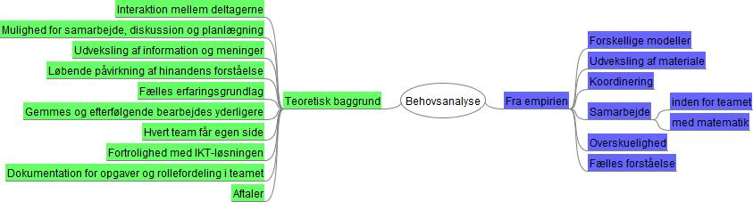

Figur . Behovsanalyse

Ud fra dette mindmap lavede vi den egentlige konceptuelle model – ligeledes som et mindmap.

Modellen er, som beskrevet i afsnit 6.3.3, en beskrivelse af, hvad designet skal kunne og hvordan det i store træk skal se ud. Og den danner grundlag for den efterfølgende interaktive model, som præsenteres i næste afsnit.

### 8.2.1 Overblik

Figur 7 viser hele mindmappet med alle grene klappet sammen.

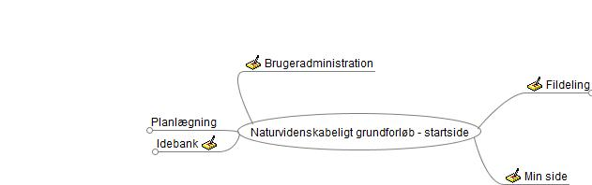

Figur 7. Overblik over den konceptuelle model

|  |  |
| --- | --- |
| Brugeradministration | Den enkelte skoles NV-lærere, eller den enkelte klasses NV-lærere kan selv afgøre, om alle skal have administratorrettigheder, eller om der skal udpeges en eller flere administratorer, fx planlægningsudvalget |
| Fildeling | Fildelingssystemet skal give mulighed for brugergenereret mappestruktur under hovedkategorierne |
| Min side | Hver bruger har sin egen startside, som kræver login. Her kan han selv vælge, hvilke af de øvrige elementer på portalen han ønsker at kunne se, fx egen mappe, opgavestyring, gruppekalender, wiki osv. |
| Idebank | Denne mappe vil være interessant at dele med andre skoler |

Fildeling, planlægning og idebank vil blive forklaret i forbindelse med figur 8, 9 og 10.

Vi har ønsket, at portalen skulle kunne bruges på enhver skole, uanset hvilken måde NV er organiseret på. Dermed skal det være muligt at lave en meget centraliseret struktur med én administrator, eller en decentraliseret struktur, hvor administratorrettighederne gives til alle lærere. Vi forestiller os, at administratormuligheden kun vil være synlig for brugere, der har administratorrettigheder.

*Min side* er tænkt som en måde for brugeren at personalisere sin indgang til portalen.

### 8.2.2 Fildeling

I en portal, der er beregnet til omfattende samarbejde, er muligheden for at dele filer uundgåelig.

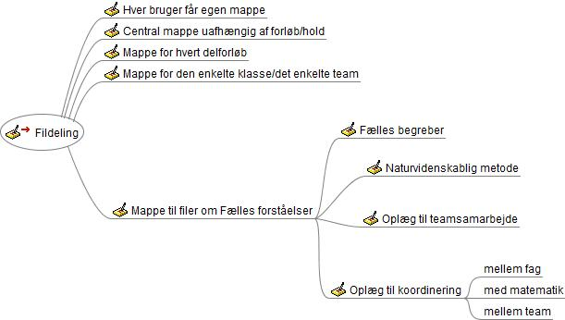

Figur . Fildeling

Mappestrukturen skal som sagt kunne tilpasses af brugerne, men den viste opbygning vil være”medfødt”. På den måde har brugeren et forum for de sammenhænge, han er i.

|  |  |
| --- | --- |
| Hver bruger får egen mappe | Adgangen er default begrænset til brugeren selv, men han kan vælge at dele. |
| Centralmappe uafhængig af forløb/hold | Til filer, der ikke er knyttet til det enkelte delforløb, men som er interessante at dele. Fx brugsvejledninger til udstyr, artikler, rapportskabeloner o.lign. |
| Mappe for hvert delforløb | Indeholder det materiale, som er knyttet til det enkelte delforløb. Fx øvelsesvejledninger, tekstdokumenter, præsentationer, regneark, datafiler. |
| Mappe for den enkelte klasse/det enkelte team | Mappen eller undermapper hertil kan deles med elever til fx upload af data eller rapporter. |
| Mappe til filer om Fælles forståelser | Beregnet til de aftaler, der laves blandt lærerne. |
| Fælles begreber | Hvad skal en rapport indeholde? Hvad er variabelkontrol? Osv. |
| Naturvidenskabelig metode | Artikler o.lign. om hvad naturvidenskab er, om principper for eksperimentelt arbejde, dataindsamling, dataanalyse osv. |
| Oplæg til teamsamarbejde | Artikler, hæfter og lignende materialer til fremme af samarbejde . |
| Oplæg til koordinering | Til de principielle aftaler og retningslinjer. |

### 8.2.3 Planlægning

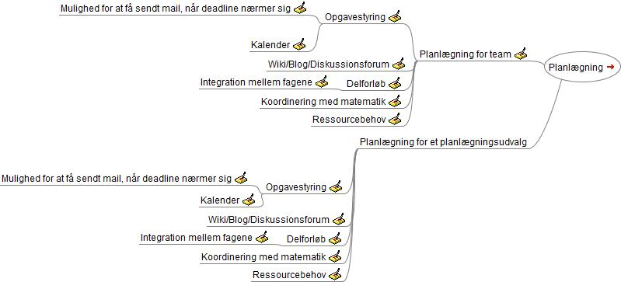

Figur . Planlægning

Grenen er opdelt i to: planlægning for team og planlægning for et planlægningsudvalg. Det er klart, at sidstnævnte ikke vil blive brugt på skoler, der ikke har et planlægningsudvalg, men vi mener, det kan være en værdifuld mulighed der, hvor planlægningsudvalg står for organiseringen. Underopdelingen af de to områder er ens.

|  |  |
| --- | --- |
| Planlægning for team | Når der klikkes på "opret nyt team" oprettes automatisk en "Mappe for den enkelte klasse/det enkelte team".  En lærer, der underviser fx to forskellige klasser, vil indgå i to forskellige team. |
| Opgavestyring [team] | Bruges som øverste planlægningsområde på skoler, hvor der planlægges for den enkelte klasse, eller som underområde for de enkelte klasser på skoler, hvor alle/flere klasser har de samme emner. |
| Opgavestyring [planlægningsudvalg] | Dette område bruges kun, på skoler, hvor alle/flere klasser har de samme emner, og hvor der er en central planlægning |
| Mulighed for at få sendt mail, når deadline nærmer sig | Muligheden skal kunne slås til og fra, og man skal selv kunne bestemme, hvor lang tid før deadline mailen skal sendes. Default sendes mailen til den adresse, som brugeren er registreret med på portalen, men der skal være mulighed for at tilføje andre adresser. |
| Kalender | Fælles teamkalender. Koordinering med opgavestyring |
| Wiki/Blog/Diskussionsforum | Teamet kan selv afgøre, hvilke(n) af mulighederne - om nogen - de ønsker. |
| Delforløb | Sammenhæng med "Mappe for hvert delforløb" under "Fildeling" |
| Integration mellem fagene | Til den konkrete planlægning af integrationen |
| Koordinering med matematik | Koordineringen bør så vidt muligt ske på skoleplan, ikke i det enkelte team |
| Ressourcebehov | Planlægning af, hvilke ressourcer der bliver brug for - lokaler, apparatur, computere osv. |

### 8.2.4 Idebank

idebank.jpeg

Figur . Idebank

Af evalueringsrapporterne og interviewene fremgår det, at der på mange skoler fortsat eksperimenteres med, hvordan NV organiseres – også med hensyn til hvilke emner der tages op. Vi har derfor set det som naturligt, at portalen skulle indeholde et område til udveksling af ideer til emner. Samtidig har vi i spørgeskemaundersøgelsen set, at lærerne tilsyneladende gerne deler, men at der ikke er den store udveksling med andre skoler. Derfor er idebanken tænkt som et område, som man på den enkelte skole kan overveje at dele med andre skoler, eller gøre offentligt tilgængeligt.

## 8.3 Interaktiv version

Vi har valgt, at vores IKT-løsning skal være en webbaseret platform. Udgangspunktet er, at platformen skal kunne tilgås fra hvilken som helst pc med internetforbindelse og en standardbrowser installeret. Det skal ikke være nødvendig at installere programmer på pc´en for at kunne arbejde med selve platformen, men for at kunne åbne de filer, der placeres på portalen, kan det være nødvendigt, at læreren har den rette software installeret. Dette burde kun give problemer, såfremt der anvendes specielle programmer, som ikke er almindeligt udbredt.

Ved at platformen placeres på internettet gives endvidere mulighed for at kunne invitere andre skoler til at deltage i arbejdet. Her tænker vi specielt på udviklingen af en fælles idebank til udvikling af NV forløb og muligheden for at kunne dele afprøvede forløb og de evt. indsamlede data, som så kan indgå som empirisk materiale for andre, som vælger at gennemføre forløbet. Ideen er så, at de indsamlede data også placeres på portalen til videre brug osv.

Vi har valgt, at portalen skal indeholde en mulighed for at gennemføre forskellige former for brugerstyring. Basis for portalen er, at den enkelte skole oprettes sammen med de lærere, som skal anvende portalen. De enkelte skoler har særskilt adgang, og vil ikke uden invitation kunne tilgå andre skolers områder eller materialer. Imidlertid er en af ideerne bag portalen, at det skal være muligt at videndele, som vi har beskrevet tidligere, og derfor er tanken, at niveauet af brugeradministration skal kunne tilpasses af den enkelte skole og dens behov for lukkethed eller åbenhed.

Endelig har vi valgt, at den enkelte lærer skal have sin egen personlige side, hvor det er muligt at skabe sig et overblik over aktiviteten på portalen. Siden er opbygget således, at læreren har en række widgets som han/hun kan tilvælge ud fra, hvad han/hun ønsker at holde øje med.   
Vi har imidlertid også valgt at se bort fra en række muligheder for at tilføje mere sociale funktionaliteter som fx en wiki eller blog. Disse indgår i stedet i forbindelse med teamarbejde, da det er det, portalen har fokus på.

Vi har ikke taget stilling til det tekniske aspekt, men de valgte funktionaliteter, som vi beskriver i prototypen, er ikke specielt avancerede og giver ikke anledning til, at løsning ikke skulle kunne baseres på fx LAMP[23], hvilket også giver mulighed for at lave en lokal installation på den enkelte skole, hvis dette skulle blive aktuelt. Ydermere er det muligt via LAMP at installere hele portalen på en enkelt pc, fx en bærbar pc, som ikke behøver at have internetforbindelse, og det giver mulighed for på en nem måde at kunne præsentere portalen uden at skulle bekymre sig om netværk og/eller internetforbindelse.

### 8.3.1 Beskrivelse af de enkelte sider

I dette afsnit beskriver vi de mockups[24], som vi har lavet med udgangspunkt i den konceptuelle model (afsnit 8.2). Vi har brugt den webbaserede applikation ”Balsamiq Mockups” ([www.balsamiq.com](http://www.balsamiq.com)) til at lave mockups af de sider, som relaterer sig til den enkelte lærer, fildeling og planlægning:

* Login
* Min side
* Idebank
* Fildeling
* Planlægning for team
* Planlægning for planlægningsudvalg

Vi har desuden valg at lave mockups af undersiderne til ”Planlægning for team” for at visualisere de underliggende siders opbygning.

Vi starter med at beskrive login-siden, da den adskiller sig væsentligt fra de resterende sider, som alle baseres på samme grundlæggende design.  
Efterfølgende vil vi beskrive det grundlæggende design, som danner basis for de øvrige sider, og endelig vil vi beskrive de enkelte sider individuelt sammen med deres mockups.

#### 8.3.1.1 Start portal – login

Denne side er den primære indgang til portalen. Det er den første kontakt med portalen for nye lærere, og det er indgangen til at oprette nye skoler på portalen. Løsningen er baseret på, at hver skole, som anvender portalen, får sin egen separate zone på serveren, som ikke kan tilgås af andre skoler. Dog er der enkelte funktioner, som ved bevidste valg kan deles mellem flere eller alle skoler.

Første trin er altså at oprette en skole, og andet trin er at tilføje lærere og tildele rettigheder. Når først skole og lærere er oprettet, vil der ikke være megen behov for yderligere brugeradministration.

I vores beskrivelse af siden vil vi fokusere på lærerens arbejde med portalen, og de øvrige elementer på siden vil derfor ikke blive kommenteret yderligere, end de er beskrevet i de gule post-it´s, som er en del af mockup´en.

**Eksisterende bruger**

Her logger allerede oprettede lærere ind på portalen, og føres ind på deres personlige side "Min side".

Hvis de glemmer deres adgangskode, kan de ved at klikke på linket "Glemt adgangskode?" åbne en vejledning, som beskriver proceduren for at få tilsendt en ny adgangskode.

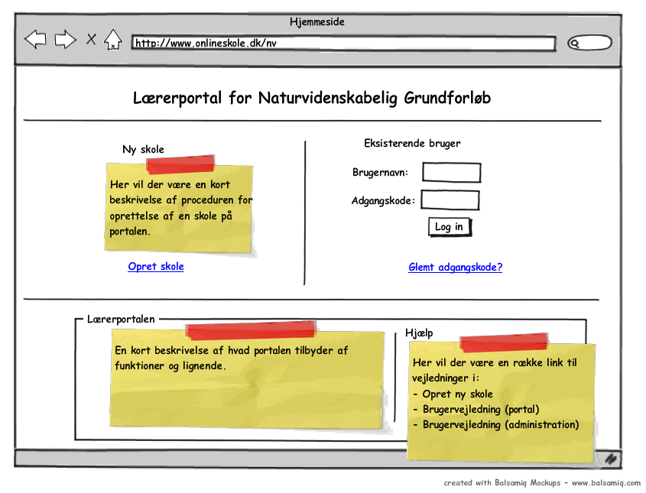

Figur 11. Mockup af login side

#### 8.3.1.2 Grundlæggende design

Først en beskrivelse af sidernes grundlæggende design, som går igen på alle sider. Man kan kalde det en masterside, som fungerer som baggrund for alle øvrige sider. Med hensyn til sidenavne i prototypen har vi valgt at anvende beskrivende navne, som måske i den endelige version vil blive erstattet af andre, mere hensigtsmæssige navne.

I øvrigt vil der, når curseren føres over et hyperlink – mouse-over - fremkomme en forklaring til, hvad hyperlinket leder hen til.

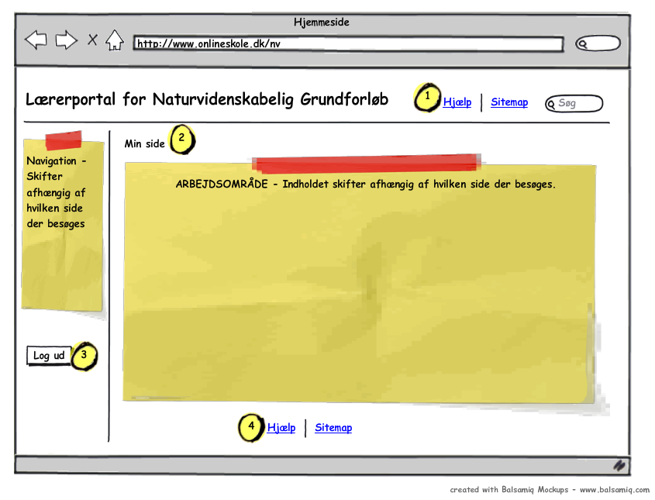Sidens navigation (menu) er placeret i venstre side, som det efterhånden er standard på en stor del hjemmesider.

Figur . Mockup af grundlæggende design

Menuens indhold vil variere afhængig af, hvilken side der besøges.

I midten er arbejdsområdet, som også vil variere afhængig af, hvilke sider der besøges og/eller valg af funktionalitet.

På de af siderne, hvor der er en række undersider, vil der, når man klikker ind på siden – i arbejdsområdet - være en kort beskrivelse af, hvad undersiderne indeholder. Ved valg af en underside, vil undersiden blive indlæst i arbejdsområdet. Det vil blive yderligere beskrevet og visualiseret i beskrivelsen af siden” Planlægning for team” og de tilhørende undersider.

**(1) Støtte til siderne**

Hvis der opstår problemer med en funktionalitet på siden, kan læreren vælge ”Hjælp”.

En hjælpeside åbner i et nyt vindue med fokus på den hjælp, der er til den aktuelle side.

Vi har valgt at hjælpen skal åbne i et nyt vindue, da det giver mulighed for at have både portal og hjælpen åbnet samtidigt. Det er samtidigt nemt efterfølgende at lukke hjælpevinduet ned uden at skulle navigere rundt på portalen.

Ved at vælge ”Sitemap” vil en ny side åbnes i et nyt vindue (samme argument som tidligere) med en samlet oversigt over alle siderne på portalen.

Endelig er der en søgefunktion, som giver mulig for at gennemføre en søgning på hele portalen. Når søgningen er gennemført, vil søgeresultatet blive vist i arbejdsområdet, og det vil være muligt at gennemføre en ny søgning eller en avanceret søgning, hvor det er muligt at afgrænse søgningen.

**(2) Navigation**

For at hjælpe læreren, når han/hun bevæger sig ned i hierarkiet på portalen, er der over arbejdsområdet adgang til en yderligere navigationsmulighed i form af brødkrummer[25], som hjælper med at skabe oversigt over, hvordan læreren har bevæget sig på portalen.

**(3) Log ud**

Da portalen er webbaseret og kun kræver, at der er installeret en standardbrowser, kan læreren arbejde på platformen fra forskellige pc´ere, og ved at logge ud efter brug vil det ikke være muligt efterfølgende for en uvedkommende at anvende platformen uden at skulle logge ind.

**(4) Støtte til siderne**

Mulighed for at åbne ”Hjælp” og ”Sitemap” som beskrevet under punkt (2).

#### 8.3.1.3 ”Min side”

Vi har valgt, at hver enkelt lærer skal have sin egen side ”Min side”, som også fungerer som startside - den side, læreren møder efter login.

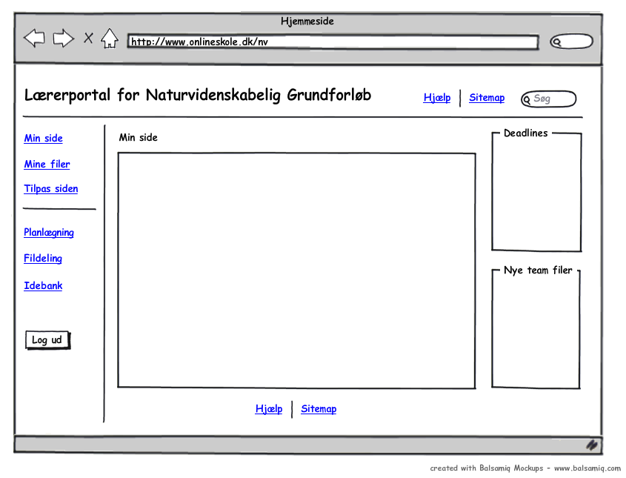

Ideen med ”Min side” er at give læreren en personlig side, som i en vis grad kan tilpasses efter ønske. Siden skal kunne give læreren en oversigt over den seneste aktivitet på portalen. Grunden til, at vi har valgt at gøre opbygningen dynamisk baseret på lærerens valg, er dels skolernes forskellige måder at organisere NV på (jf spørgsmål 3 i spørgeskemaet), dels de enkelte læreres forskellige behov.

”Min side” er ikke tilgængelig for andre.

Ved lærerens første login er siden opsat således (default sidevisning):

Figur 13. Mockup af ”Min side”

I beskrivelsen af siden vil vi ikke beskæftige os med de elementer, som allerede er beskrevet i gennemgangen af det grundlæggende design.

I menuen er der adgang til siderne:

* ”Mine filer”
* ”Tilpas siden”

samt ”Planlægning” , ”Fildeling” og ”Idebank” (De beskrives alle i et separat afsnit)

”Min filer” giver adgang til lærerens personlige filmappe på portalen. Kan også tilgås via ”Fildeling”.

”Tilpas siden” giver læreren adgang til at ændre opsætningen af ”Min side” og tilpasse visningen ved at vælge imellem en række widgets[26], som giver mulighed for at samle et overblik over forskellige elementer på portalen. Default-siden er født med følgende widgets:

* Deadlines
* Nye team filer

Det er også muligt at fravælge ovenstående widgets, der er vist i default-sidevisningen – de vil dog igen figurere som tilvalg, hvis læreren vælger at gå tilbage til default-sidevisning. De kan vælges via ”Tilpas siden”.

Nedenstående widgets, undtaget Deadline og Nye team filer, skal vælges, hvis de skal figurere på ”Min side”, da de ikke indgår i default-visning. Det er også muligt efterfølgende at fravælge tidligere valg.

* Deadlines
* Nye team filer
* Mine filer
* Team kalender
* Idebank
* Team Blog
* Team Wiki
* Team Forum

**Widget-beskrivels**

Widgets kan kun anvendes på ”Min side”. De kan placeres i højre side eller inde i arbejdsområdet. Alle widgets kan tilpasses, således at læreren selv vælger, hvordan de skal præsentere indholdet, fx om det skal sorteres efter dato eller kun vise de fem seneste emner/filer.

**Deadlines**

I forbindelse med teamarbejdet er det muligt at lave opgavestyring, og tildele opgaver til de enkelte teammedlemmer med deadlines.

**Nye team filer**

Viser default de seneste uploadede filer i teammappen.

**Mine filer**

Viser default de seneste uploadede filer i lærerens personlige filmappe.

**Teamkalender**

Giver mulighed for at få vist teamkalenderen med fx opgaver og deadlines for både team og det enkelte teammedlem.

**Idebank**

Giver mulighed for at følge med i udviklingen i idebanken uden at skulle klikke forbi. Viser de seneste opdateringer i idebanken. Det er blandt andet muligt at vælge, om det er ideer eller afprøvede forløb, der skal følges.

**Team Blog**

Giver mulighed for at få vist de seneste indlæg i teambloggen.

Det er dog også muligt at abonnere på nye indlæg, således at man modtager en e-mail, når der postes et nyt blogindlæg.

**Team Wiki**

Giver mulighed for at få besked om ændringer i teamwikien.

Det er dog også muligt at abonnere på nye indlæg, således at man modtager en e-mail, når der postes et nyt wikiindlæg.

**Team Forum**

Giver mulighed for at få vist de seneste indlæg i teamforummet.

Det er dog også muligt at abonnere på nye indlæg, således at man modtager en e-mail, når der postes et nyt forumindlæg.

Ideen med siden er altså at skabe overblik over aktiviteten på portalen. Da behovet kan variere har vi valgt at lade det være op til den enkelte lærer hvad han/hun ønsker at følge med i, og endvidere er det også muligt at abonnere på ændringer i specifikke wikier, blogge og forummer.

Vi har bevidst valgt at udeladt muligheden for at lave en personlig Wiki, en Blog eller et diskussionsforum på ”Min side” og i stedet kun tilbyde muligheden for at oprette disse i forbindelse med et team, da platformen har fokus på organisering og samarbejde via team.

#### idebank8.3.1.4 Idebank

Denne side er til videndeling blandt alle lærerne. Det vil også være muligt at give adgang til denne del af platformen til lærere fra andre skoler.

Siden er todelt. I den ene del er det muligt at tilføje ”ideer til forløb”, mens det i den anden del er muligt at oprette en underside til at beskrive et afprøvet forløb (”Afprøvede forløb”), herunder beskrivelser af forsøg, behov for materialer osv.

Figur . Mockup af ”Idebank”

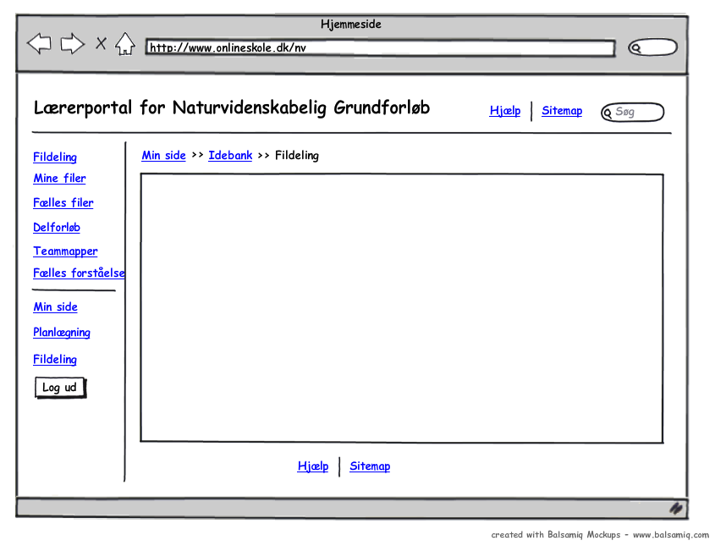Det er også muligt at tilføje de data, som er blevet indsamlet og anvendt i forløbet, som så kan indgå som empirisk data for andre klasser eller skoler, som ønsker at anvende delforløbet efterfølgende.

Det fremgår dog ikke af mockup´en, da det er en del af undersiden ”Afprøvede forløb”.

#### 8.3.1.5 Fildeling

Denne side er indgangen til en række forskellige mapper, som er enten relateret til den individuelle lærer, det enkelte team, det specifikke delforløb eller relateret til alle.

Figur . Mockup af ”Fildeling”

**Hver bruger får sig egen mappe** – Her vist som ”Mine filer”  
Individuel mappe, kun til den lærer bruger. Her kan den enkelte lærer anbringe eget materiale og lignende.

Mappen er desuden knyttet til læreren personlige side: ”Min side” og optræder derfor som ”Mine filer”.

**Mapper for den enkelte klasse/det enkelte team -** Her vist som ”Teammapper”

Bruges af det enkelte team/den enkelte klasse til at samle filer som skal bruges i samarbejdet i teamet/klassen. Mappen er desuden knyttet til teamets/klassens side.

**Mapper for hvert delforløb -** Her vist som ”Delforløb”

Bruges til at samle de relevante filer til det enkelte delforløb.

**Central mappe uafhængig af forløb/hold -** Vist som ”Fælles filer”

En åben mappe, som kan bruges af alle. Her kan lærerne placere filer, som kan være interessante for andre.

**Mappe til filer om Fælles forståelser** – Vist som ”Fælles forståelse”

Er tænkt som et sted hvor der placeres filer som kan medvirke til, eller beskriver hvordan den fælles forståelse kan udvikles på den enkelte skole.

Mappen er underinddelt i nedenstående fire kategorier:

**Fælles begreber**Skal anvendes til at samle fælles beskrivelser af, hvordan den enkelte skole har valgt at anvende/definere en række begreber. Det er også her, der fx vil være beskrivelser af, hvordan en rapport skal opbygges.

**Naturvidenskabelig metode**Skal anvendes til at samle en række beskrivelse af den enkelte skoles tilgang til naturvidenskabelig metode.

**Oplæg til teamsamarbejde**

Meningen med denne mappe, er at samle en række oplæg til teamsamarbejde. Det kan være i form af vejledninger, arbejdspapirer, checklister, samarbejdsaftaler og lignende.

**Oplæg til koordinering**

Meningen med denne mappe, er at samle en række oplæg til, hvordan koordineringen mellem fag, med matematik og mellem team kan foregå.

Hvert område har sin egen mappe.

#### 8.3.1.6 Planlægning

Den mest komplekse del af portalen er planlægningsdelen.

Vi har opdelt planlægningen i to dele. En del til ”Planlægning for team”, og en del til ”Planlægning for et planlægningsudvalg”. De er dog identisk opbygget, så her vil vi kun beskrive opbygningen af ”planlægning for team”.

Vi har her i beskrivelsen valgt at se bort fra den side, som samler de to, nemlig den side, som læreren kommer ind på, når han/hun vælger ”Planlægning”, hvor det så er muligt at vælge, om der skal arbejdes med ”Planlægning for team” eller ”Planlægning for et planlægningsudvalg”.

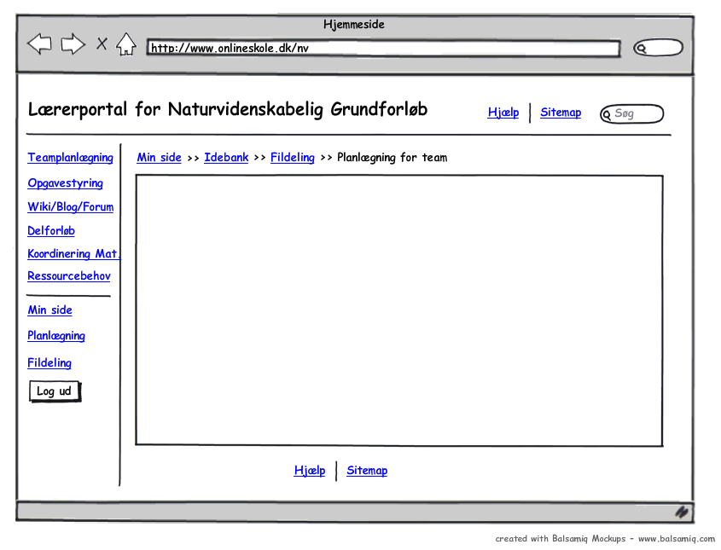

Figur 16. Mockup af ”Planlægning for team”

**Opgavestyring**

Her kan teamet oprette opgaver, tildele dem til teammedlemmer og fastsætte deadlines.

**Wiki/Blog/Forum**  
Vælges denne side vil det være muligt at oprette en teamwiki, en blog eller et diskussionsforum. På siden vil der være tilknyttet en guide, som leder læreren igennem oprettelsen.

**Delforløb**Giver teamet mulighed for at samle de filer, som skal bruges til de planlagte delforløb.

**Koordinering med matematik**

Aftaler for, hvordan koordinering med matematik skal foregå. Koordineringen bør dog så vidt muligt ske på skoleplan, ikke i det enkelte team – indgår fx under ”Fildeling - Mappe til filer om Fælles forståelser - Oplæg til koordinering”.

**Ressourcebehov**Planlægning af, hvilke ressourcer der bliver brug for - lokaler, apparatur, computere osv.

**PLANLÆGNING FOR TEAM - UNDERSIDER**

På de næste sider præsenterer vi mockups af første niveau af undersiderne, som indgår i ”Planlægning for team”:

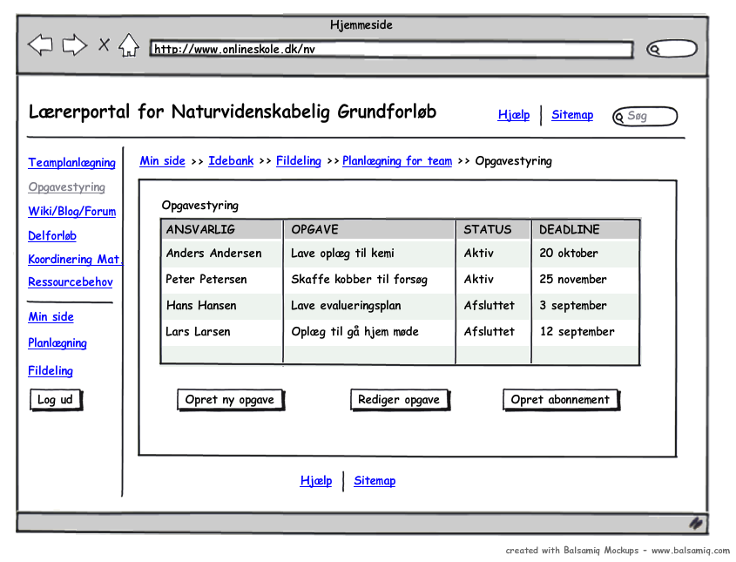  
**Opgavestyring**  
Her ses undersiden ”Opgavestyring” inde i arbejdsområdet.

Der vises en oversigt over allerede oprettede opgaver.

Det er muligt at oprette nye opgaver, redigere nuværende opgaver samt oprette abonnement – dvs. at læreren kan få tilsendt en e-mail, når hans/hendes deadline nærmer sig. Det er muligt at tilføje en ekstra e-mailadresse.  
  
Læreren kan også anvende Deadline-widget på ”Min side”.

Figur . Mockup af ”Opgavestyring”

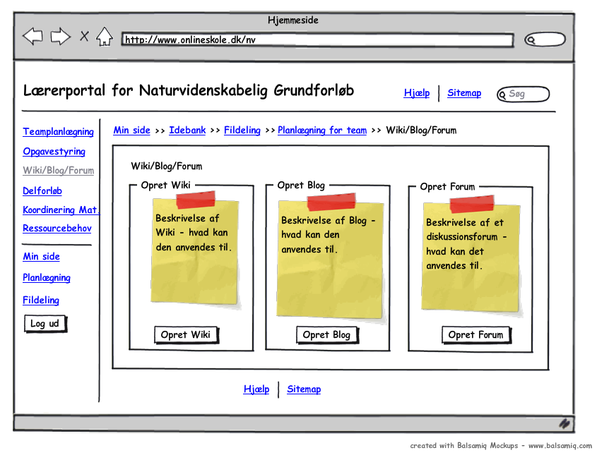**Wiki/Blog/Forum**

Figur 18. Mockup af ” Wiki/Blog/Forum”

Det er muligt at oprette den form for støtte teamet ønsker at anvende i arbejdet på portalen. Det er også muligt at oprette alle tre.

Alle tre muligheder understøtter samarbejde og videndeling, men på forskellige måder.

Det vil være muligt at oprette et abonnement til alle tre og modtage en e-mail ved nye indlæg. Det sker inde på wikien, bloggen eller forummet.

Læreren kan også anvende den respektive widget på ”Min side”.

**Delforløb**

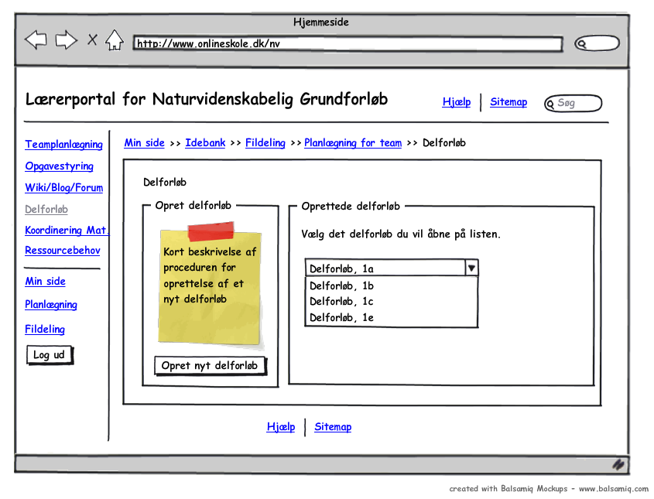Her ses undersiden ”Delforløb” inde i arbejdsområdet.

Figur . Mockup af ” Delforløb”

Det vil være muligt at oprette et nyt delforløb. Der vil være en kort beskrivelse af proceduren for oprettelsen.

For at få adgang til allerede oprettede delforløb, skal læreren vælge klasse på drop-down listen.   
Hvis læreren vælger fx 1a på listen, vil en ny drop-down liste med de delforløb som 1a har, blive vist. Læreren vælger herfra det delforløb han vil åbne.

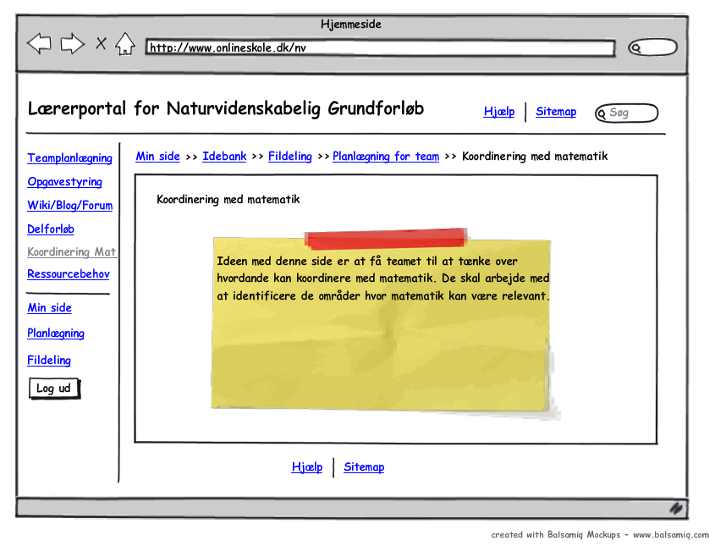

**Koordinering med matematik**

Her ses undersiden ”Koordinering med matematik” inde i arbejdsområdet.

Ideen med siden er at få teamet til at tage fat i koordineringen med matematik.

De skal arbejde med at identificere de områder hvor matematik kan være relevant.

Figur 20. Mockup af ”Koordinering med matematik”

**Ressourcebehov**

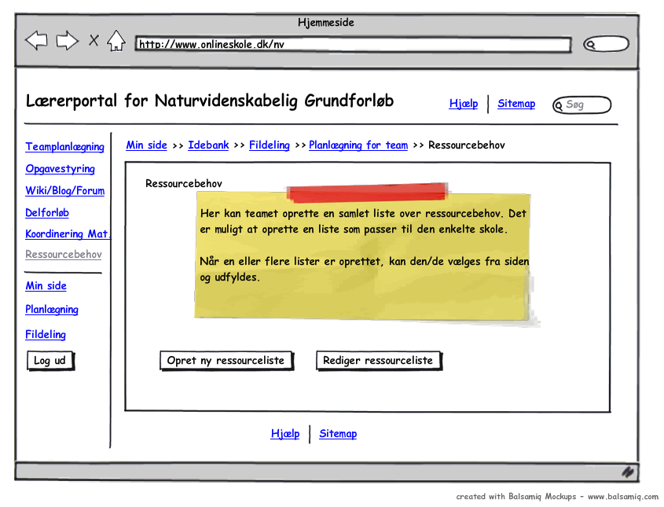

Her ses undersiden ”Ressourcebehov” inde i arbejdsområdet.

Det er muligt at oprette en ny ressourceliste, eller redigere en eksisterende.

Der vil være en kort beskrivelse af proceduren for oprettelsen.

Vi har valgt ikke at oprette en default ressourceliste, da vi mener at skolerne er så forskellige, at vi alligevel ikke kun lave en der dækkes alle, så nu laver de selv en som passer fuldstændigt til deres behov.  
Denne side kan evt. deles med skolens skemalægger.

Figur . Mockup af ” Ressourcebehov”

## 8.4 Test og tilretning af prototypen

På dette trin, hvor en interaktiv lo-fi interaktiv version af prototypen foreligger, vil det være naturligt at teste prototypen for at se, hvad der fungerer, og hvad der eventuelt skal rettes til. Vi har imidlertid i denne opgave prioriteret en grundigere behandling af empirien, samt designet af første version af den interaktive prototype. Vi vil derfor begrænse os til at ridse op, hvordan en brugertest ville skulle foregå.

Vi kan selv teste, om fx navigationen virker, men for at se, om prototypen reelt kan bruges til det, den er designet til, skal testpersonerne være ”ægte” testpersoner, altså i dette tilfælde NV-lærere.

It is often said that users can’t tell you what they want, but when they see something and get to use it, they soon know what they don’t want.

Sharp, Rogers & Preece (2007: 530)

De vil være i stand til at sætte fingeren på netop de detaljer, ser ikke fungerer hensigtsmæssigt, eller som er overflødige. Og afprøvningen af prototypen vil med stor sandsynlighed få dem til at tænke over mulige alternative funktionaliteter eller designdetaljer.

For at få så mange oplysninger ud af testpersonerne som muligt er Think-aloud-metoden meget velegnet.

Når man beder en testperson gengive, hvilke tanker der går gennem hans hoved i løbet af en given aktivitet, vil han have mere end almindeligt svært ved at svare fyldestgørende. Megen forskning tyder på, at det simpelt hen ikke er muligt at svare.

[…] They [Nisbett and Wilson] cited numerous studies suggesting that human beings have no direct acces to mental processes and therefore cannot accurately report information about them[…]

Boren og Ramey (2000: 262)

En ofte anvendt løsning er derfor, at bede testpersonen udføre aktiviteten samtidig med, at han siger, hvad han foretager sig – at han tænker højt. Meningen er så, at man gennem videooptagelse af testpersonen kan få indblik i hans mentale processer. Det ville være en oplagt metode at bruge til at teste vores prototype.

Testen ville utvivlsomt afsløre uhensigtsmæssigheder, og den ville dermed føre til yderligere designarbejde, præcis som skitseret i livscyklusmodellen (figur 4). I værste fald ville den afsløre, at modellen ikke har indfanget de behov, der er i virkeligheden, hvorfor en ny behovsanalyse ville være nødvendig. Alternativt ville den medføre ændringer allerede i den konceptuelle version, hvis fx den overordnede inddeling var meningsfuld. Endelig kunne de konstaterede mangler blot kræve ændringer og tilpasninger i den interaktive prototype. Under alle omstændigheder ville udviklingen af en fuldt tilfredsstillende portal kræve flere omgange med test og efterfølgende tilretninger. Designprocessen er iterativ.

## 8.5 Implementering af platform – overvejelser omkring implementering

En meget vigtig del af processen med at introducere en ny IKT-løsning er selve implementeringsprocessen. Det er i denne proces, der skal skabes en interesse for og accept af løsningen.

Det er ikke organisationer, der ændres, det er mennesker, og de ændres en ad gangen (Dublin, 2007: 46).

Ved at tage udgangspunkt i ”Change management”, så stiger chancen for succes dramatisk –

”Change management is the combination of processes, activities, and approaches that manage the people of the organization through the transition from the old way of doing things to the new way” (ibid.)

For at få succes med en implementering af nye IKT-løsninger, kræver det at ”all of the people impacted must be informed and aware, and involved and engaged” (op.cit: 48).

I implementeringsprocessen tager vi udgangspunkt i Lance Dublins ”I3 - Change Implementation Model” (CIM) (se Figur 22).

CIM-Modellen fokuserer dels på at sikre at den enkelte tænker og agerer anderledes, dels på



Figur . I3 Change Implementation Model. Lance Dublin, 2003-2007

udviklingen og forstærkningen af de nødvendige nye individuelle og organisatoriske holdninger og adfærd (ibid.)

CIM-Modellen har tre faser: ”Informer”, ”Involver” og ”integrer”. De tre faser danner en ”never-ending cycle” (ibid.)

Nedenfor vil vi beskrive de tre faser med udgangspunkt i målgruppen – NV-lærerne.

**Fase 1 – Informer (Generate awareness)**

Via information får lærerne simple og klare svar på spørgsmålene: Hvad, Hvorfor, Hvordan, Hvem og Hvornår.

Det er også i denne fase, at de skal begynde at kunne se, hvad de får ud af det (“What´s in it for me”). Løsningen skal kommunikeres og gentages igen og igen. Målet er at sikre at informationen om den nye løsning absorberes hos lærerne, så de kan genkende, genkalde og huske det (ibid.).

Eksempler på aktiviteter i denne fase er fx: Nyhedsbreve, præsentationer, e-mails, dokumenter og taler (se Figur 23).

**Fase 2 – Involver (Generate involvement)**

Selv om fase 1 giver svar på Hv-spørgsmålene, så er det ikke nok. For at implementeringen skal være en succes, skal lærernes holdninger og adfærd ændres, og det sker sjældent på baggrund af passiv modtagelse af information. Det drejer sig om at skabe engagement med speciel fokus på de af lærerne, som kan påvirke de øvrige. De repræsenterer ”the tipping point”.

Målet med fasen er, at lærerne skal tage løsningen til sig og engagere sig personligt, så løsningen bliver ”deres” – ikke kun organisationens (op.cit: 48-49).

Eksempler på aktiviteter i denne fase er fx: videopræsentationer, lærermøder, frokostmøder og demonstration/forevisninger. (se figur 23).

**Fase 3 – Integrer (Generate commitment)**

Den sidste fase fokuserer på, at løsningen skal være en integreret del af hverdagen. Løsningen skal indgå som en del af organisationens kultur, være integreret i det daglige arbejde. Der skal være fokus på den fortsatte implementering og integrering i organisationen.

Løsningen skal opfattes som essentiel for organisationen og lærernes succes og være den fortrukne platform for det daglige arbejde(op.cit: 49).

Eksempler på aktiviteter i denne fase er fx støtte til nye initiativer og andre aktiviteter, der støtter integrationen af løsningen i organisationen (se figur 23).

Nedenstående version af CIM-modellen har medtaget eksempler på de aktiviteter, der finder sted i de enkelte faser.

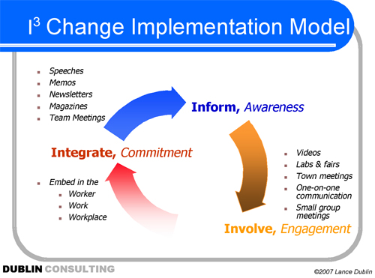

Figur . I3 Change Implementation Model. Lance Dublin, 2007

Implementeringsprocessen af en ny IKT-løsning er lige så vigtig som, at løsningen fungerer.

## 8.6 Opsamling

Vi har lavet en prototype til en portal, som vi mener tager højde for de behov, vi har identificeret i analysen af vores empiri, samt i en meget praktisk tilgang til vores teoretiske baggrund.

Vi har lavet en løsning, som har fokus på de identificerede behov. Vi har ønsket at lave en portal, som er simpel at anvende, men alligevel avanceret nok til at understøtte de processer, som specielt gælder for planlægningen af NV.

Vi mener, at det er sandsynligt, at platformen vil kunne udvikles til at kunne køre på open source/freeware, som fx LAMP. Udover at det giver en række praktiske muligheder som beskrevet tidligere, så har det også betydning på specielt to andre måder:

1. Har skolen allerede en server, som understøtter installationen af LAMP, eller allerede kører det, er der ikke yderligere udgifter forbundet med løsningen

2. Da der er tale om open source/freeware, er der store muligheder for skolerne selv at fortsætte udviklingen.

Ovenstående er dog afhængig af, hvordan platformen efter endt udvikling skal distribueres, fx direkte til alle skolerne, som så selv står for installation og implementering, eller der tilbydes en installation, som *hostes* eksternt og evt. betales af fx Undervisningsministeriet, eller en helt tredje løsning. Dertil komme spørgsmålet om fremtidig udvikling, og om hvorvidt der skal være mulighed for support o. lign.

Endelig er det vigtigt, uanset distributionsmetode, at der er meget fokus på implementeringen. Der gælder om at få brugerne – NV-lærerene – med så tidligt som muligt i processen og skabe *awareness*, *involvement* og *commitment* (Dublin, 2007).

”The soft stuff, is really the hard stuff”

Michael Hammer, april 1990.

# 9. Konklusion og perspektivering

Dette speciale tog udgangspunkt i to rapporter om naturvidenskabeligt grundforløb, som påpegede et antal problemområder med dette nye fag.

Via vores egen dataindsamling kunne vi bekræfte rapporternes problemstillinger og nuancere dem.

Interviewet med fagkonsulenten gav et mere detaljeret billede af NV end rapporterne og hjalp os til at indkredse de områder, vi ønskede at udforske nærmere i de næste interview. Vores to case-skoler udgør i den sammenhæng to yderpunkter for, hvordan NV fungerer, og det har således været værdifuldt at kunne sammenligne dem, idet det har bidraget til at tydeliggøre de store forskelle der er mellem forskellige skolers måde at håndtere NV på. Som interviewmetode brugte vi det halvstrukturerede interview. Metoden er velegnet til at skaffe indsigt i, hvad en interviewperson tænker, idet den er fleksibel i forhold til interviewets forløb og kan tilpasses undervejs. Den kræver erfaring og stor opmærksomhed på spørgeteknikken for at undgå, at der lægges svar i munden på interviewpersonen.

På baggrund af interviewene lavede vi en spørgeskemaundersøgelse, der desværre ikke levede op til forventningerne, da antallet af respondenter var yderst lavt. Dermed kunne en statistisk behandling af dataene ikke lade sig gøre, og vi måtte begrænse os til at se efter tendenser.

Vi valgte at anvende Grounded-theory-metoden til at gennemføre den kvalitative analyse, og vores erfaringer med denne metode er gode. Ved at anvende GT blev det muligt at gennemføre en grundig analyse af de indsamlede data, og via de tre faser som indgår i modellen kunne vi løbende i faserne indsnævre dataene til nogle konkrete kategorier. Samtidig sikrer den ukritiske nedbrydning i meningsenheder, som foretages i første fase, at man også finder de detaljer, som man ikke leder efter. På den anden side er metoden med til at undgå, at man skaber mønstre, som der ikke er belæg for i dataene.

Til design af vores prototype valgte vi en livscyklusmodel i fire trin, hvoraf vi gennemløb de tre. Vi valgte at fokusere på empiriindsamling og behovsanalyse samt udarbejdelse af prototypen, og måtte derfor undlade det sidste trin: test af prototypen på brugere. Livscyklusmodellen er et værdifuldt redskab, idet den klart adskiller de enkelte faser, fastholder fokus på at brugerne skal indgå i udviklingen og gennem en iterativ proces sikrer, at det endelige resultat lever op til de opstillede krav og er fuldt anvendelig for målgruppen.

Vi mener, at vores undersøgelse dokumenterer, at IKT - i form af en portal til samarbejde, planlægning og videndeling - vil kunne være et værdifuldt redskab for at imødekomme de store udfordringer, som NV giver lærerne. I vores øjne er en af portalens styrker, at den på ét og samme sted samler de funktionaliteter, som lærerne har behov for, men ikke indeholder en masse features, som ikke er nødvendige. Det er således vores håb, at den kan bidrage til at skabe overblik for og fremme samarbejdet mellem lærerne. På den måde mener vi, at den kan være med til at styrke samarbejdet, integrationen af fagene og koordineringen med matematik, således at det, der må være enhver undervisnings højeste mål - at uddanne eleverne bedst muligt - bedre kan nås.

**Perspektivering**

Fremtiden må vise om platformen kan skabe en interesse på skolerne og hos lærerne. For at komme videre fra det aktuelle stadie – en lo-fi prototype - skal der være nogle, som påtager sig ansvaret for den fortsatte udvikling af platformen. Vi vil følge op på platformen i forbindelse med afslutningen af specialet, hvor oplægget vil blive distribueret blandt interesserede NV-lærere. Da der er tale om en lo-fi prototype, kræver den fortsatte udvikling en engageret person eller skole, som kan se muligheder i prototypen og kan afsætte de nødvendige ressourcer til at teste, omformulere behovene, lave nye prototyper osv., indtil en færdig og fuldt funktionsdygtig portal foreligger.

Uanset om den ender med at blive udviklet eller ej, så har den givet os anledning til en række overvejelser omkring opbygningen af en platform, som skal være så simpel at bruge, at den opleves som en lettelse frem for en belastning, men alligevel tilstrækkelig avanceret og fleksibel til at understøtte arbejdet med at planlægge, samarbejde og videndele. Vi har ikke fokuseret på den rent tekniske løsning, men præsenterer dog alligevel vores eget syn på hvordan man kunne vælge at gribe den side an. Vi mener, at open source bør vinde mere indpas i det offentlige, men vi er ikke blinde for, at der er tale om en langsommelig proces. Vi har bestræbt os på at anvende open source applikationer og freeware i arbejdet med dette speciale, og det er kun vores anvendelse af Office-pakken, samt mockup-programmet (som vi dog anvendte i en trial-version), der ikke lever op til dette. Et andet princip, som vi har forsøgt at efterleve er, at portalen skal være yderst lettilgængelig. Vi er meget bevidste om, at et kompliceret IKT-redskab ikke vil løse problemerne for målgruppen af gymnasielærere, der i en meget travl periode har behov for at lægge deres kræfter i andet end det tekniske.

Platformen gør det imidlertid ikke alene. En vigtigt parameter i en evt. implementering af platformen er, at den sociale interaktion i mellem NV-lærerne ikke overses, men at der er fokus på, at platformen også skal bringes i anvendelse som en mulighed for at støtte lærerteamet til at kunne fokusere mere på at udvikle deres sociale praksis.

Undervejs med specialet blev partierne bag gymnasiereformen enige om at foretage en ændring  af reformen, som vi ikke har beskæftiget os med i selve specialet. Til sidst her i perspektiveringen vil vi dog gerne lige knytte et par ord til ændringerne vedrørende naturvidenskabeligt grundforløb. En af de ting som har vist sig at være ret så kompleks, både på skolerne, men også i udviklingen af vores prototype, er de forskellige måder som NV kan organiseres på.

Med ændringen af reformen (Aftale, april 2009: 1) bliver der fremover mulighed for, at skolerne lægger to i stedet for ét naturvidenskabeligt fag i 1g. Det bidrager næppe til at forenkle konstruktionen, men imødekommer til gengæld ét af de klagepunkter, vi har mødt i interviewet med læreren fra case-skole 2, nemlig følelsen af, at det naturvidenskabelige fag, der optræder i grundforløbet sideløbende med NV, får en urimelig fordel frem for de andre, når eleverne skal vælge, hvilke fag de ønsker at fortsætte med på B- og A-niveau. Ændringen af reformen vil ikke få nogen betydning for vores portal.

# 10. Litteraturliste

*Aftale af 28. maj 2003 mellem Regeringen (Venstre og Det Konservative Folkeparti) og Socialdemokraterne, Dansk Folkeparti, Socialistisk Folkeparti, Det Radikale Venstre og Kristeligt Folkeparti om reform af de gymnasiale uddannelser.* Hentet d. 25/5/09 fra [*http://www.uvm.dk/~/media/Files/Udd/Gym/PDF03/030528_gymaftale.ashx*](http://www.uvm.dk/~/media/Files/Udd/Gym/PDF03/030528_gymaftale.ashx)

Andersen, I. (2008). *Den skinbarlige virkelighed – vidensproduktion inden for samfundsvidenskaberne* 4. udgave, Forlaget Samfundslitteratur.

Christensen, P.H. (2002) Vidensledelse - med perspektiv! *Ledelse og Erhvervsøkonomi/Handelsvidenskabeligt Tidsskrift/Erhvervsøkonomisk Tidsskrift, Bind 66.*  
Hentet d. 15/5/09 fra <http://www.tidsskrift.dk/visning.jsp?markup=&print=no&id=83496>.

Christensen, P.H. (2004). *Vidensdeling - perspektiver, problemer og praksis.* Handelshøjskolens forlag.

Cross, J. (200). *Informal learning – Rediscovering the natural pathways that inspire innovation and performance.* Pfeiffer.

*Digital kommunikation mellem det offentlige og borgerne*. Ministeriet for Videnskab, Teknologi og Udvikling. Hentet d. 15/5/09 fra <http://www.itst.dk/kommunikation-og-tilgaengelighed/kommunikation/digital-kommunikation/rapport/Digital%20kommunikation%20mellem%20det%20offentlige%20og%20borgerne.pdf>.

Dublin, L. (2007). Marketing and Change Management for e-Learning:Strategies for Engaging Learning, Motivating Managers,and Energizing Organizations. In *The eLearning Guild’s Handbook of e-Learning Strategy*. Hentet d. 15/5/09 fra <http://www.elearningguild.com/content.cfm?selection=doc.817>.

*Gymnasiereformen på hhx, htx og stx - Evaluering af reformen efter det første gennemløb på de treårige uddannelser*. (2009) Danmarks Evalueringsinstitut. Hentet d. 15/5/09 fra <http://www.eva.dk/projekter/2008/evaluering-af-gymnasiereformen-paa-hhx-htx-og-stx/Rapport/gymnasiereformen-paa-hhx-htx-og-stx/download>.

Hansen, E.J. & Andersen, B.H. (2000). *Et sociologisk værktøj – Introduktion til den kvantitative metode*. Hans Reitzel

Kvale, S. (1994). *Interview - En introduktion til det kvalitative forskningsinterview*. Hans Reitzel.

Levinsen, K. (2007). *M2K3_ ForelæsningInteraktionsDesign_FCversion*. Powerpoint-præsentation til forelæsning på Master i IKT og Læring, november 2007.

Mehlsen, C. (2006). Mennesker lærer i fællesskaber. *Asterisk* nr. 31 (DPU).

Nonaka, I. (1994). A Dynamic Theory of Organizational Knowledge Creation. *Organization Science*, vol. 5, nr. 1.

Nonaka, I. & Konno, N (1998). The concept of "Ba": Building a Foundation for Knowledge Creation. *California Management Review*, Vol. 40, No. 3, 1998.

Nonaka, I. & Toyama, R. (2007). Why do Firms Differ? The Theory of the Knowledge-Creating Firm. In Ichijo, K. & Nonaka, I. (red.), *Knowledge Creation and Management: New Challenges for Managers*, Oxford University Press.

Olsen, H. (2006). *Guide til gode spørgeskemaer*. Socialforskningsinstituttet.

Priest H., Roberts P., & Woods, L. (2002). An overview of three different approaches to the interpretation of qualitative data. Part 1. *Theoretical issues Nurse Researcher* 10 (1):30-42.

Rogers, Y, Preece, J & Sharp, H. (2007). *Interaction Design*. John Wiley & Sons.

*Statusrapport for naturvidenskabeligt grundforløb - baseret på spørgeskemaundersøgelse og konference.* (2008) Undervisningsministeriet. Hentet d. 15/5/09 fra <http://www.uvm.dk/~/media/Files/Udd/Gym/PDF08/Info%20i%20fagenes%20sider/080530_statusrapport_natvidgrund_stx.ashx>.

Trillingsgaard, A.R. & Nielsen, J.k. (2007). Myter om team – organisations-psykologiske erfaringer med problemer i team. In R. Stelter & M. Bertelsen (red.), *Team – udvikling og læring* (260-264). Dansk Psykologisk forlag.

Wenger, E. (2004) *Praksisfællesskaber – Læring, mening og identitet*. Hans Reitzel.

Wissing, L. (2005). Naturvidenskabeligt grundforløb får dumpekarakter. *Gymnasieskolen*, 22/2005. Hentet d. 10/4-2009 fra <http://www.gymnasieskolen.dk/article.dsp?page=19170>

Bilag:

1. Interviewguide til interview 1.
2. Interviewguide til interview 2 og 3.
3. Transskribering af interview 1.
4. Transskribering af interview 2.
5. Transskribering af interview 3.
6. Åben kodning – alle interview.
7. Første version af spørgeskema: Spoergeskema_ver01.pdf
8. Anden version af spørgeskema: Spoergeskema_ver02.pdf

1. ”Aftale af 28. maj 2003 mellem Regeringen (Venstre og Det Konservative Folkeparti) og Socialdemokraterne, Dansk Folkeparti, Socialistisk Folkeparti, Det Radikale Venstre og Kristeligt Folkeparti om reform af de gymnasiale uddannelser” herefter benævnt Aftale af 28. maj 2003.
2. ”Aftale mellem Regeringen (Venstre og Det Konservative Folkeparti), Dansk Folkeparti, Socialdemokraterne, Det Radikale Venstre og Socialistisk Folkeparti om ændringer af reformen af de gymnasiale uddannelser” fra 2. april 2009.
3. Se en nærmere beskrivelse i afsnit 4.
4. Fagkonsulent for naturvidenskabeligt grundforløb Brian Krog Christensen er undervisningsministeriets repræsentant på gymnasierne. Han er således ansvarlig for vejledning af undervisere, samt kontrol af, at læreplanen for faget overholdes.
5. <http://www.uvm.dk/~/media/Files/Udd/Gym/PDF03/030528_gymaftale.ashx> hentet . 30/4/09
6. <https://www.retsinformation.dk/Forms/R0710.aspx?id=120624#Kap3> hentet d. 8/5/09
7. UNI•C er en virksomhed under Undervisningsministeriet. Dens kernekompetencer er sammenhængende it-løsninger til uddannelsessektoren – lige fra den tekniske tilslutning til pædagogiske værktøjer (<http://www.uni-c.dk/uni-c/index.html>). (Hentet d. 22/5/09)
8. F4 kan hentes her: <http://www.audiotranskription.de>. Første version af F4 var tilgængelig som download i april 2005.
9. <http://en.wikipedia.org/wiki/Grounded_theory>
10. <http://en.wikipedia.org/wiki/Grounded_theory>
11. Google Dokumenter svarer til en Office-pakke med fx tekstbehandling, regneark og præsentationsværktøj.
12. ”Kvantitativ undersøgelse af borgernes holdninger til, erfaringer med og efterspørgsel efter offentlig digital kommunikation”. Alsted Research, 2005
13. ”Stikprøven er repræsentativ for populationen på blandt andet køn, alder, bopæl, beskæftigelse og indkomst” ((Digital kommunikation mellem det offentlige og borgerne, 2005: 115)
14. *Low-fidelity [prototyper] laves hurtigt og ændres lige så hurtigt. Alle fejl fundet i denne fase kan nemt ændres. Low-fidelity prototyping tillader flere gentagelser af design i en kort periode og er derfor meget omkostningseffektiv. En papirprototype er et eksempel på en low-fidelity prototype* ([http://profui.dk/profui/Forretningsomr%C3%A5der/Usability/Prototype.aspx](http://profui.dk/profui/Forretningsomr%C3%A5der/Usability/Prototype.aspx%20hentet%20d.%2023/5/09) hentet d. 23/5/09)

    15*High-fidelity* [hi-fi] *prototyping […] produces a prototype that looks much more like the final thing (*Rogers, Preece og Sharp, 2007: 535).
15.
16. Almen studieforberedelse (i daglig tale kaldet AT) er et nyt tværfakultært gymnasiefag på STX-uddannelsen. Et AT-undervisningforløb er et forløb, hvor et emne, et historisk nybrud eller andet, skal behandles af mindst to fag fra mindst to forskellige gymnasiale fakulteter: (naturvidenskabeligt, humaniora eller samfundsvidenskabeligt). (<http://da.wikipedia.org/wiki/Almen_studieforberedelse> hentet d. 22/5/09)
17. Med *lukket eksperiment* menes et eksperiment, hvor eleverne skal følge en øvelsesvejledning, der klart angiver, hvad de skal gøre. Med *åbent eksperiment* menes et eksperiment, som eleverne selv er med til at planlægge.
18. *En* ***black box*** *er et kredsløb eller system, hvor man i overordnede træk ved, hvad det laver, mens den detaljerede opbygning eller virkemåde er et lukket land.* (<http://da.wikipedia.org/wiki/Black_box>, hentet d. 17/5/09)
19. Med *variable* menes de faktorer i et eksperiment som – tilsigtet eller utilsigtet – kan varieres. Hvis der mellem to forsøg ændres på mere end én variabel, har man ikke *variabelkontrol* og kan derfor ikke sige, hvilken variabel der er skyld i eventuelle forskelle i resultaterne.
20. Med *flexdage* menes dage med omlagt skema, hvor en klasse kan have samme fag hele dagen.
21. Kilde: Fagkonsulent i fysik og kemi i grundskolen Anette Gjervig Pedersen (pers.com.)
22. Modellerne er lavet som mindmap v.h.a. det gratis program Freemind. Et mindmap udmærker sig ved at give overblik, men egner sig dårligt som indsat figur i en tekst. Derfor har vi valgt at præsentere den konceptuelle model i udsnit.

    De enkelte elementer i et mindmap kaldes på engelsk *nodes*. Vi har valgt at oversætte direkte til ordet node.

    Noder med undernoder kan klappes sammen, så kun overnoden ses. Den er i så fald forsynet med en lille cirkel for enden. Noder, der er forsynet med et notesblok-ikon, har en kommentar knyttet til sig. Kommentarerne er indsat i et skema under hver figur.
23. LAMP er en forkortelse for nogle fri software-programmer, der hyppigt anvendes sammen i driften af dynamiske websteder. **L**inux - styresystemet GNU/Linux, **A**pache – webserveren, MySQL – databaseserveren og **P**erl, **P**ython eller **P**HP - programmeringssprog. (<http://da.wikipedia.org/wiki/LAMP> - hentet d. 15 maj 2009)
24. Mockup er en prototype, sædvanligvis low-fi, såsom papir illustrationer, skærmbilleder, eller simple sammensætninger af skærme med begrænset interaktion. (oversat fra: <http://en.wiktionary.org/wiki/mockup> - hentet d. 15/5-2009).
25. Brødkrummer er en visuel indikation af sted og vej i en hjemmesides hierarki. Inspireret af historier fx om Hans og Grete som smed brødkrummer for at kunne finde tilbage fra skoven.
26. Widgets er i denne sammenhæng elementer der kan tilføjes siden som placeres indenfor et defineret område. Afhængig af sidens opbygning kan der placeres en eller flere widgets. Opsætningen af visningen fra den enkelte widget kan ofte også tilpasses.